 | ПРАВИЛНИК  О СТАНДАРДИМА ЗА КАТЕГОРИЗАЦИЈУ УГОСТИТЕЉСКИХ ОБЈЕКАТА ЗА СМЕШТАЈ  ("Сл. гласник РС", бр. 83/2016)

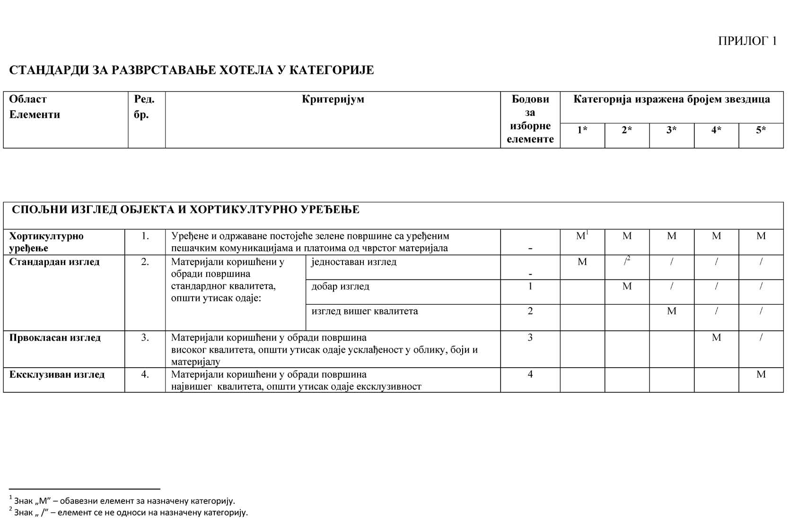

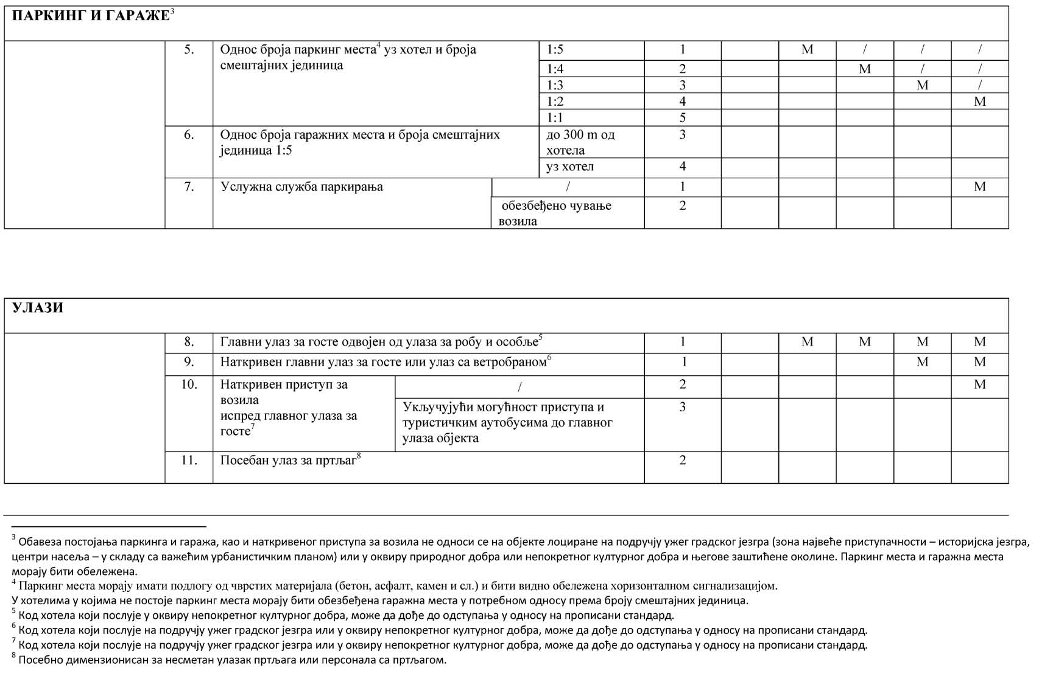

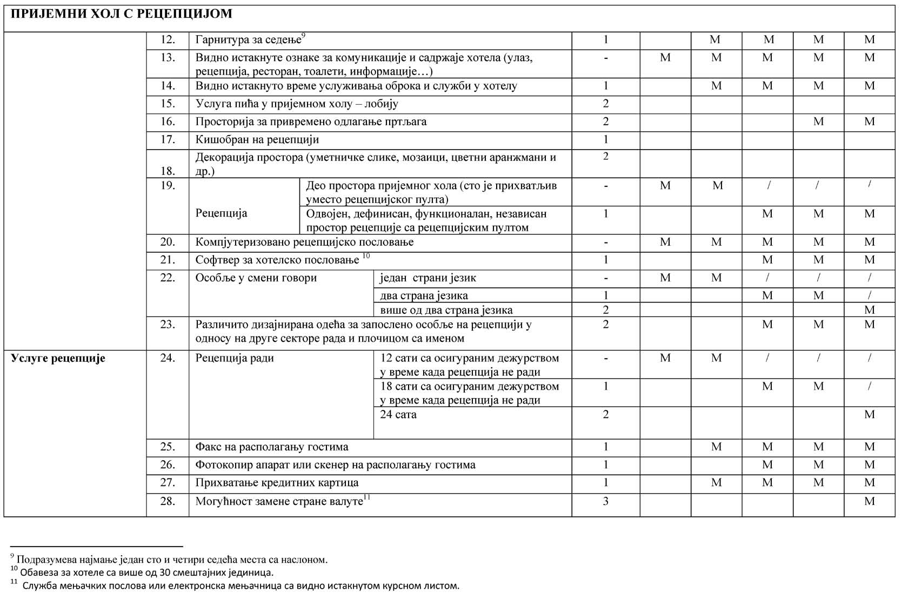

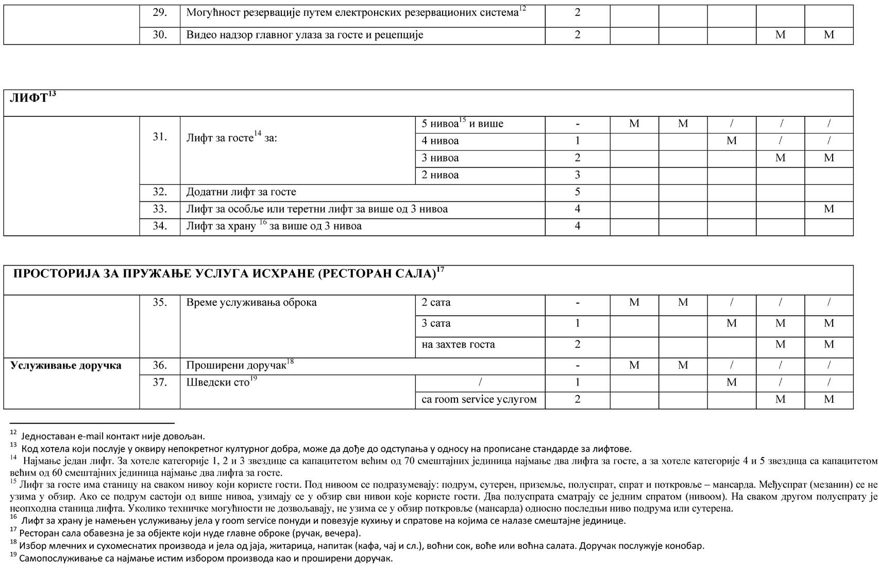

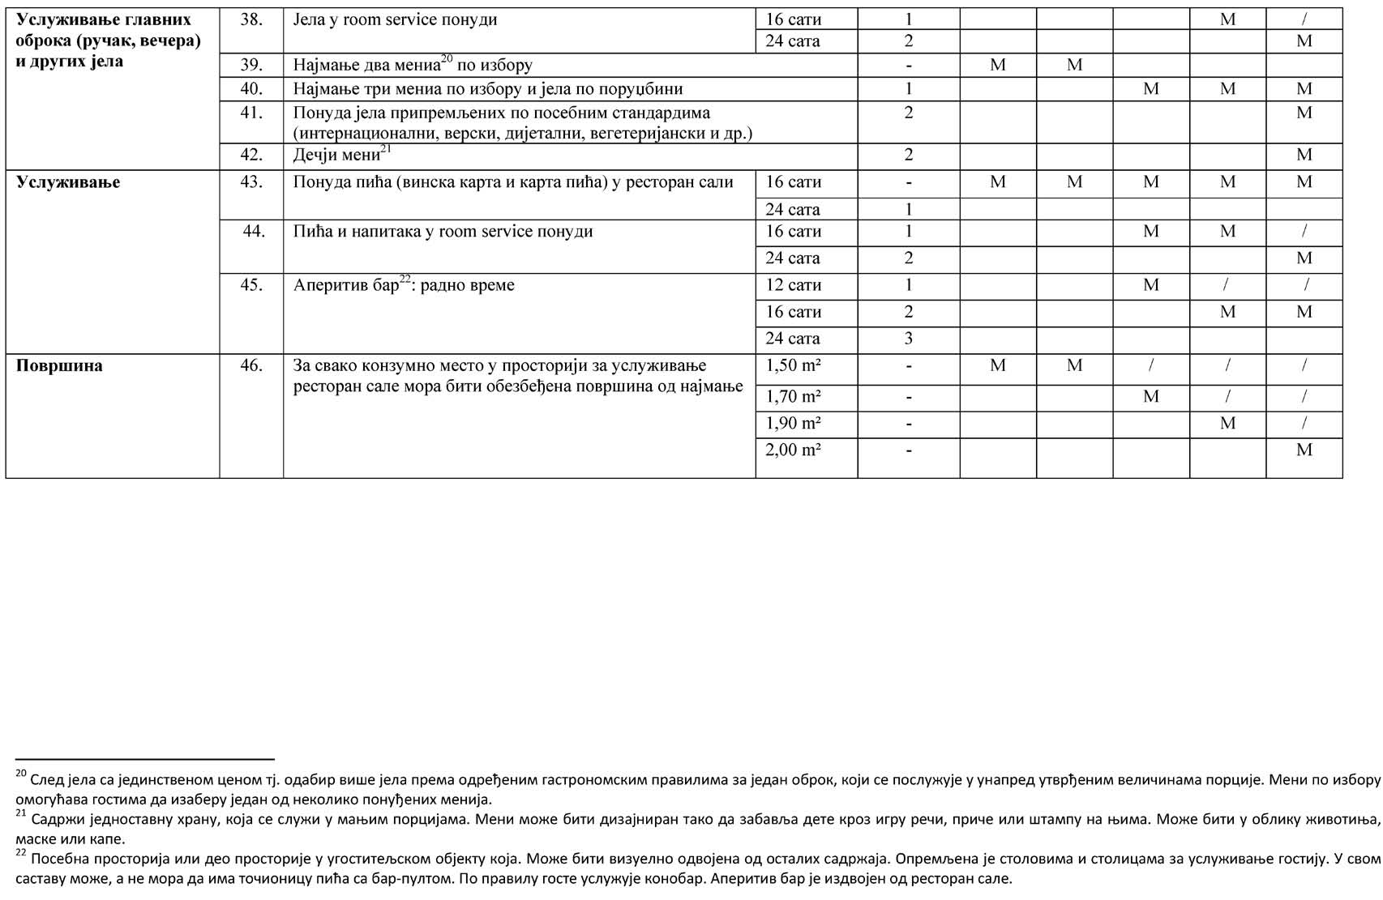

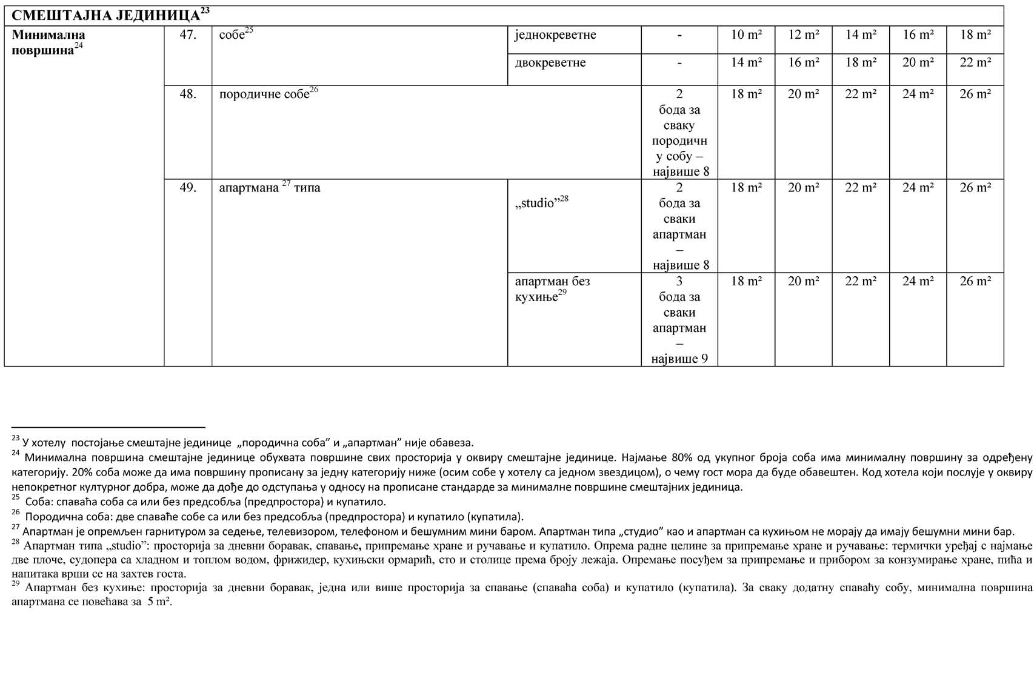

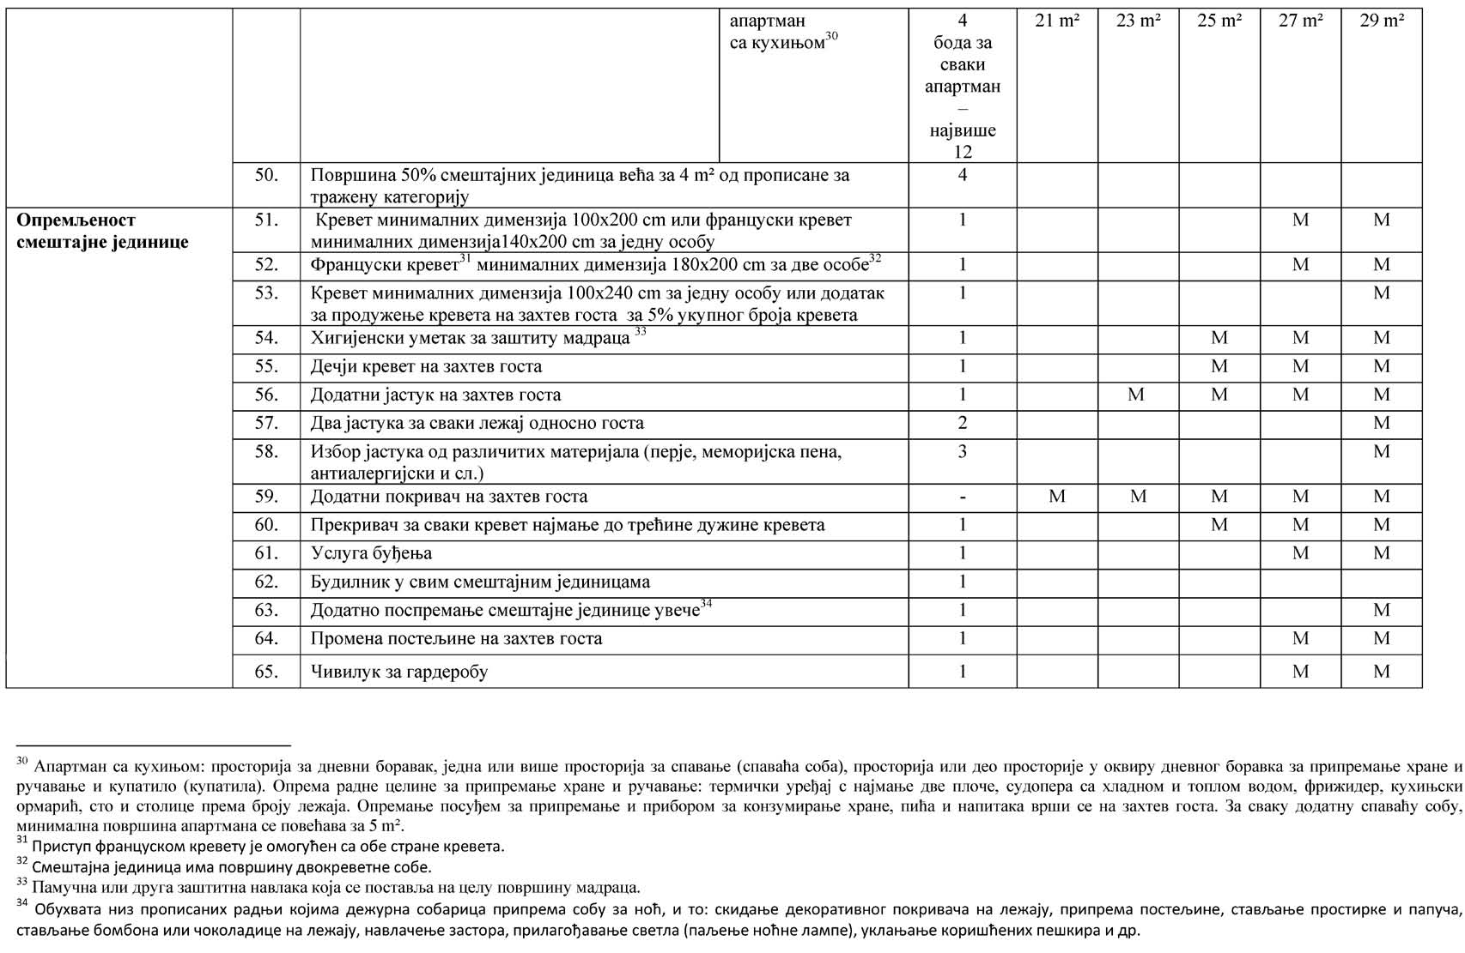

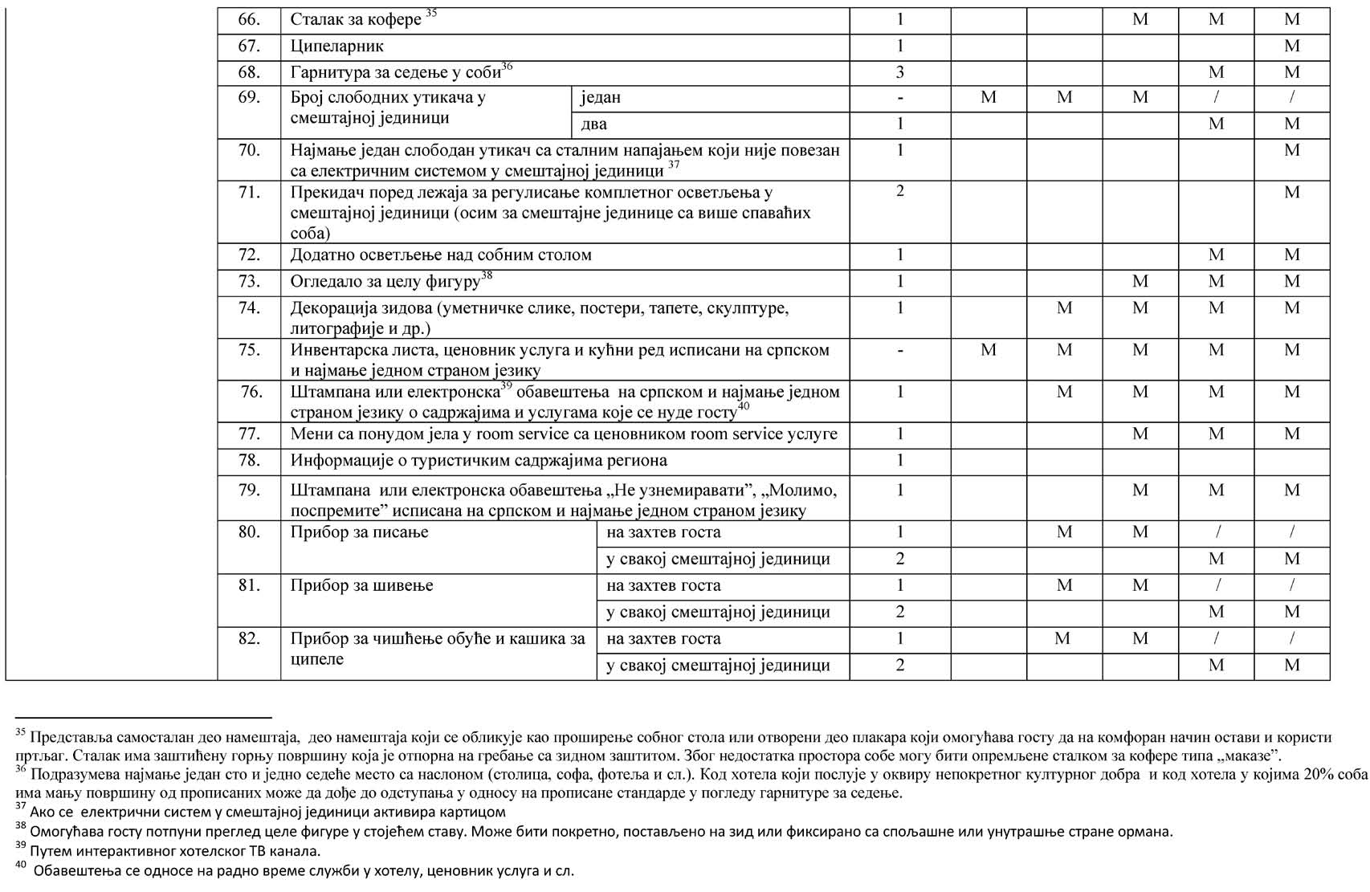

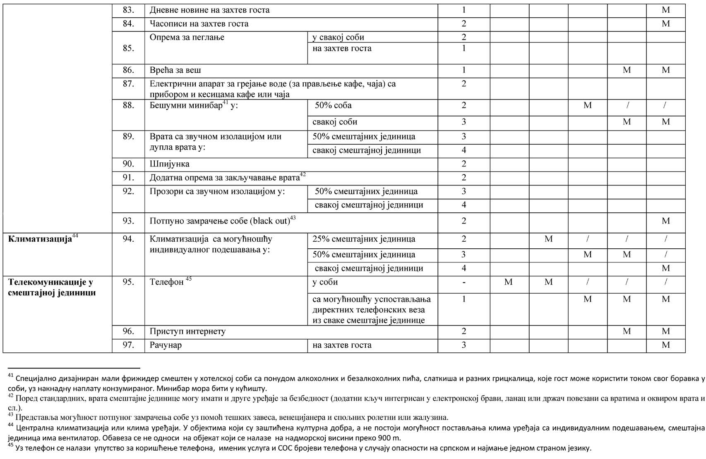

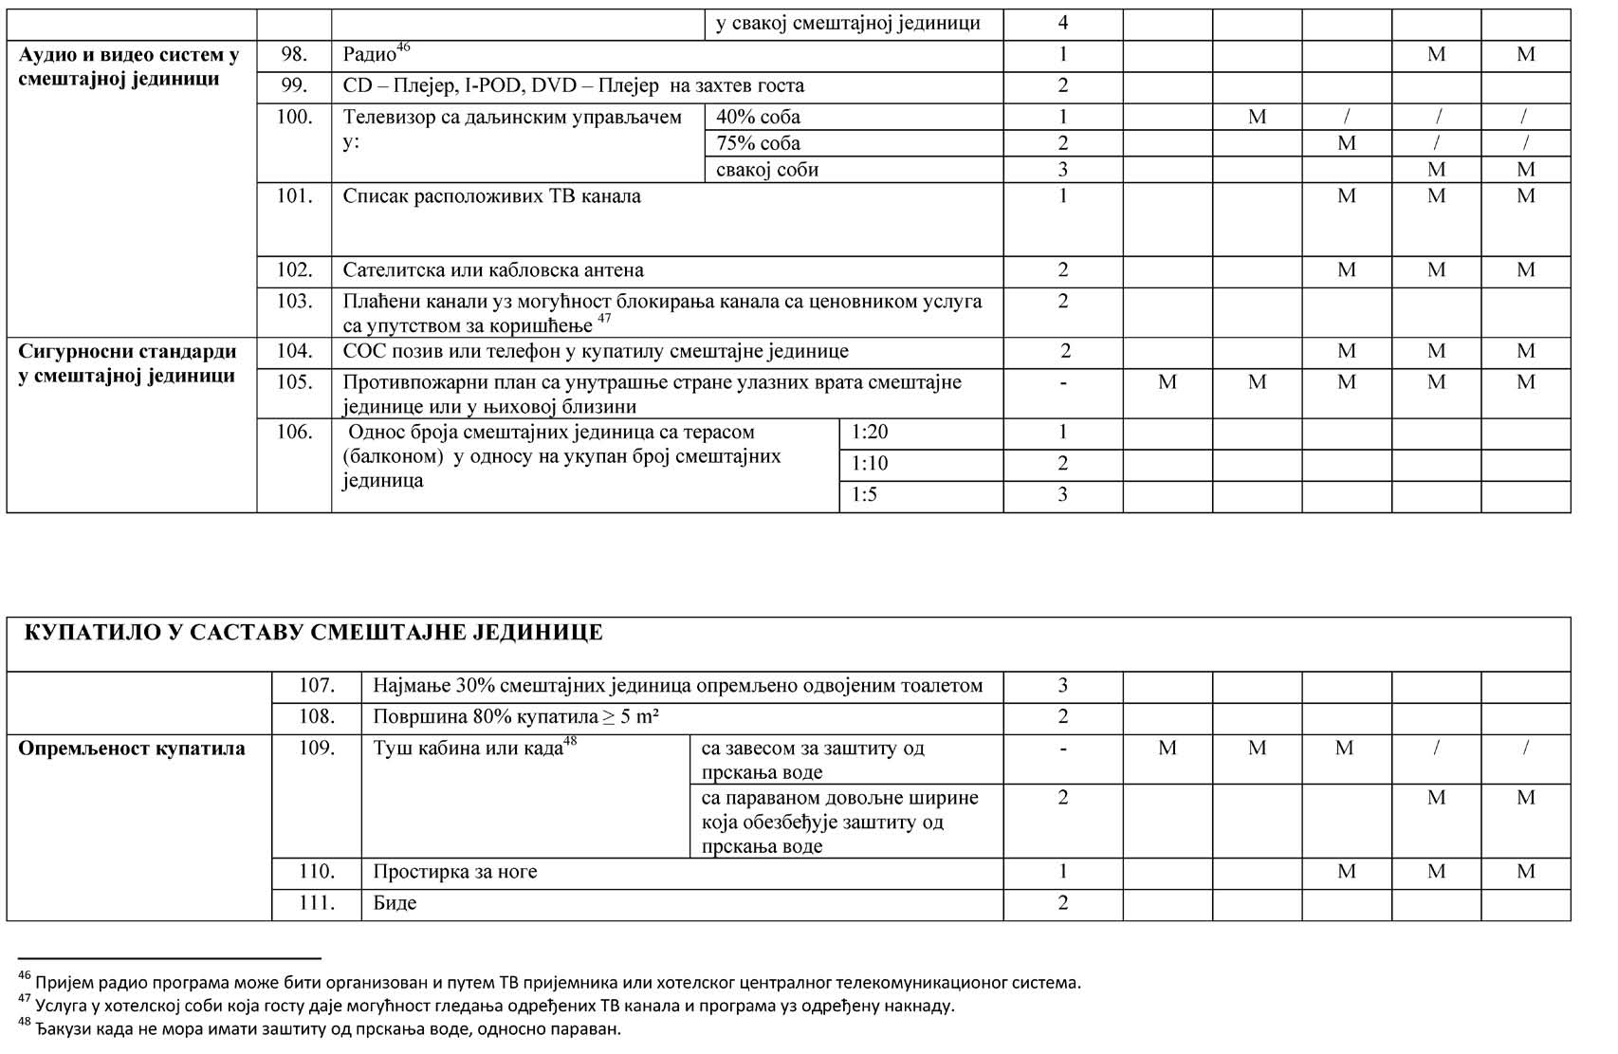

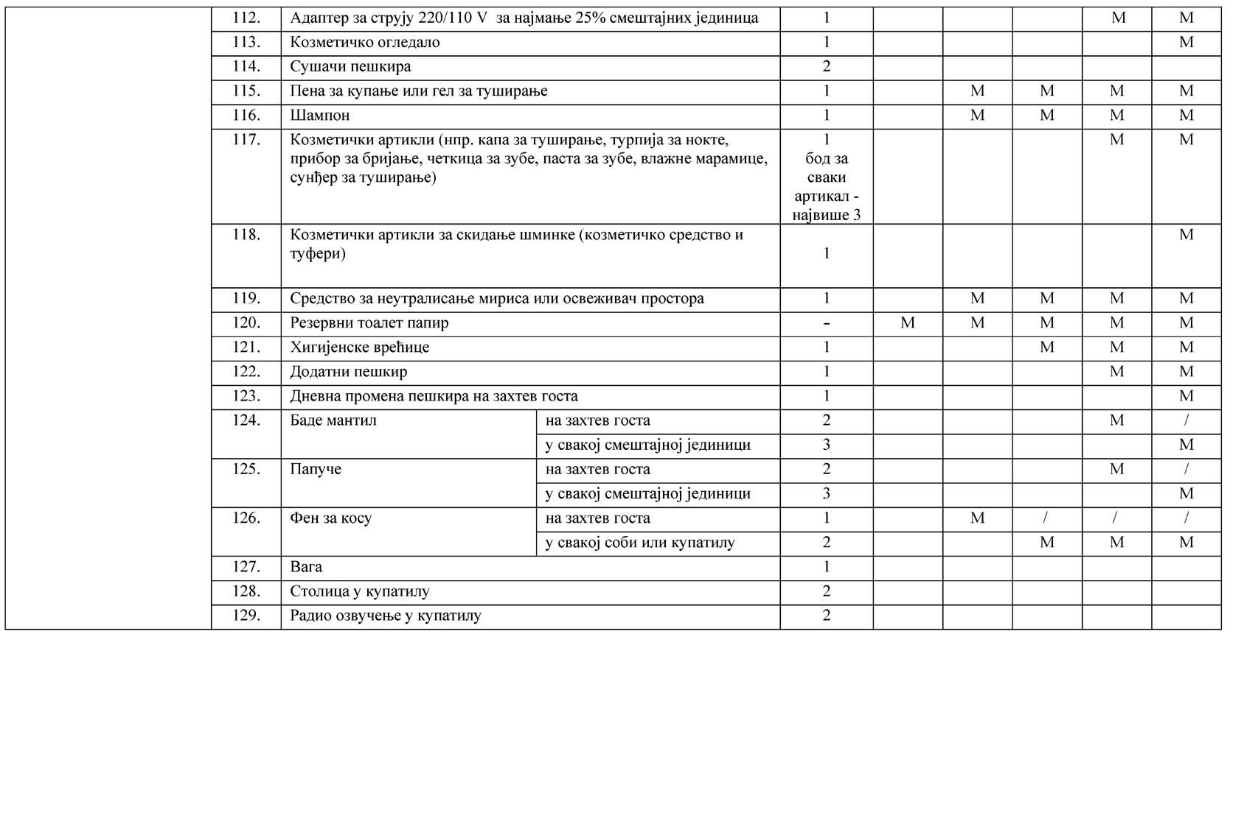

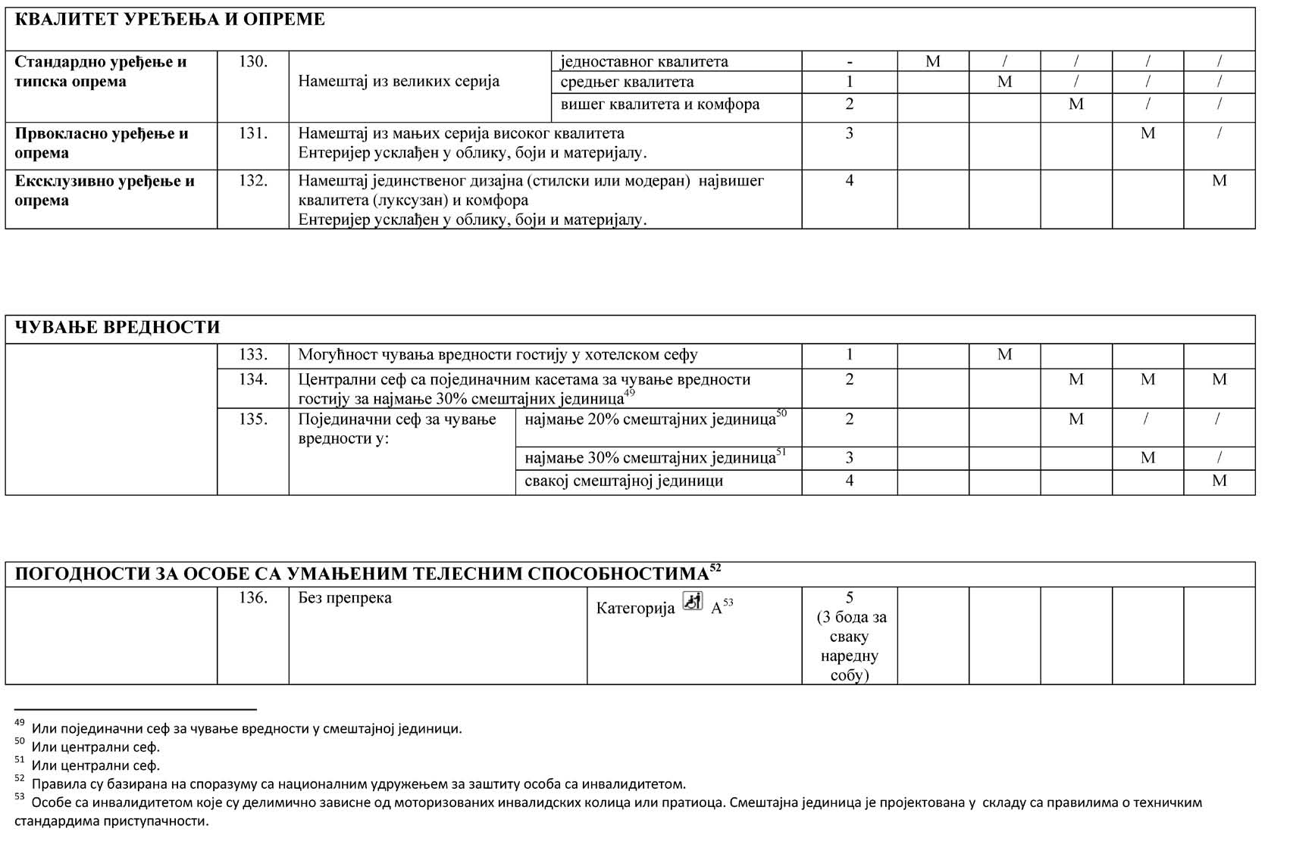

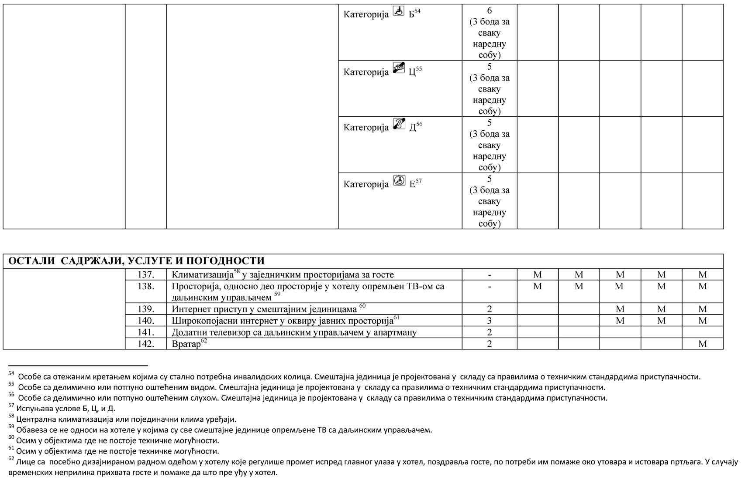

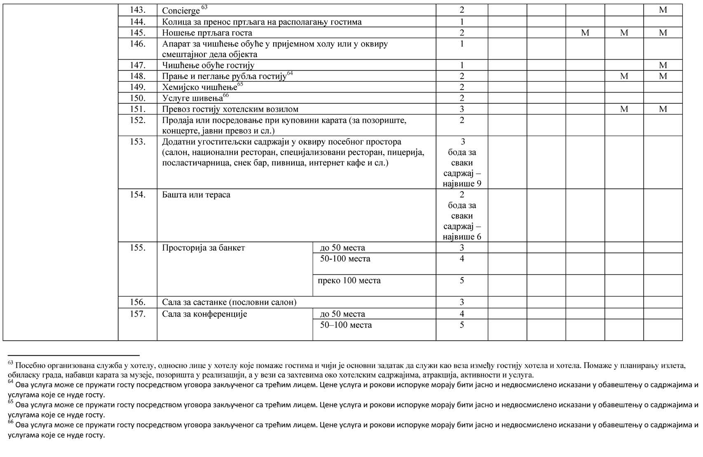

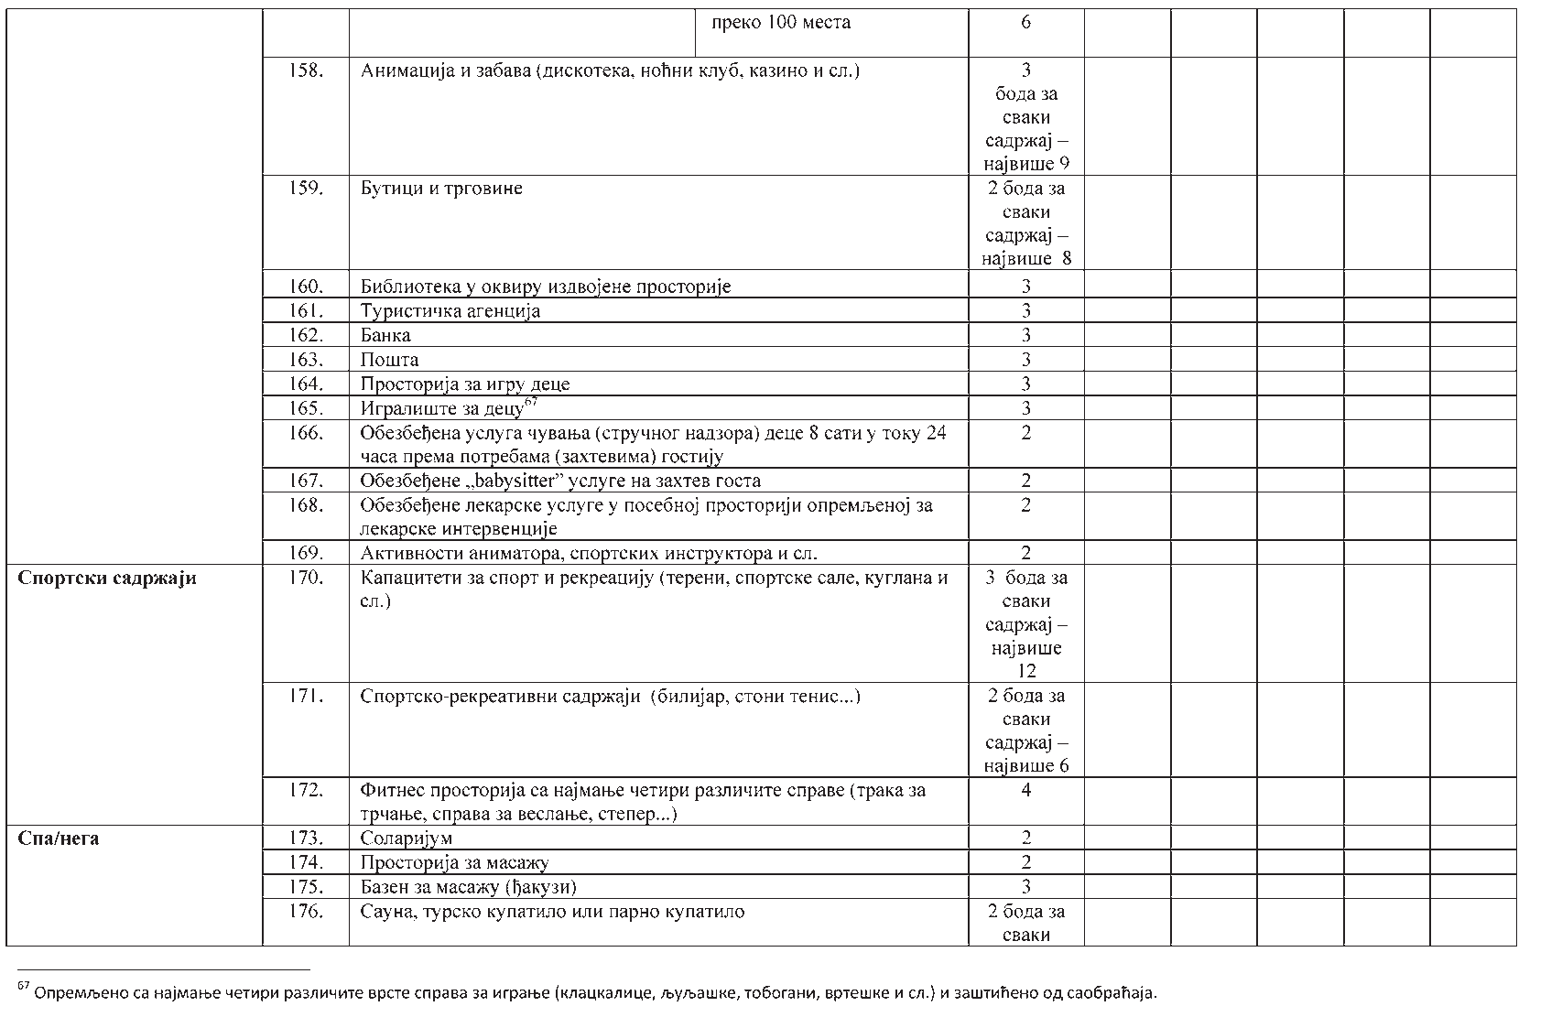

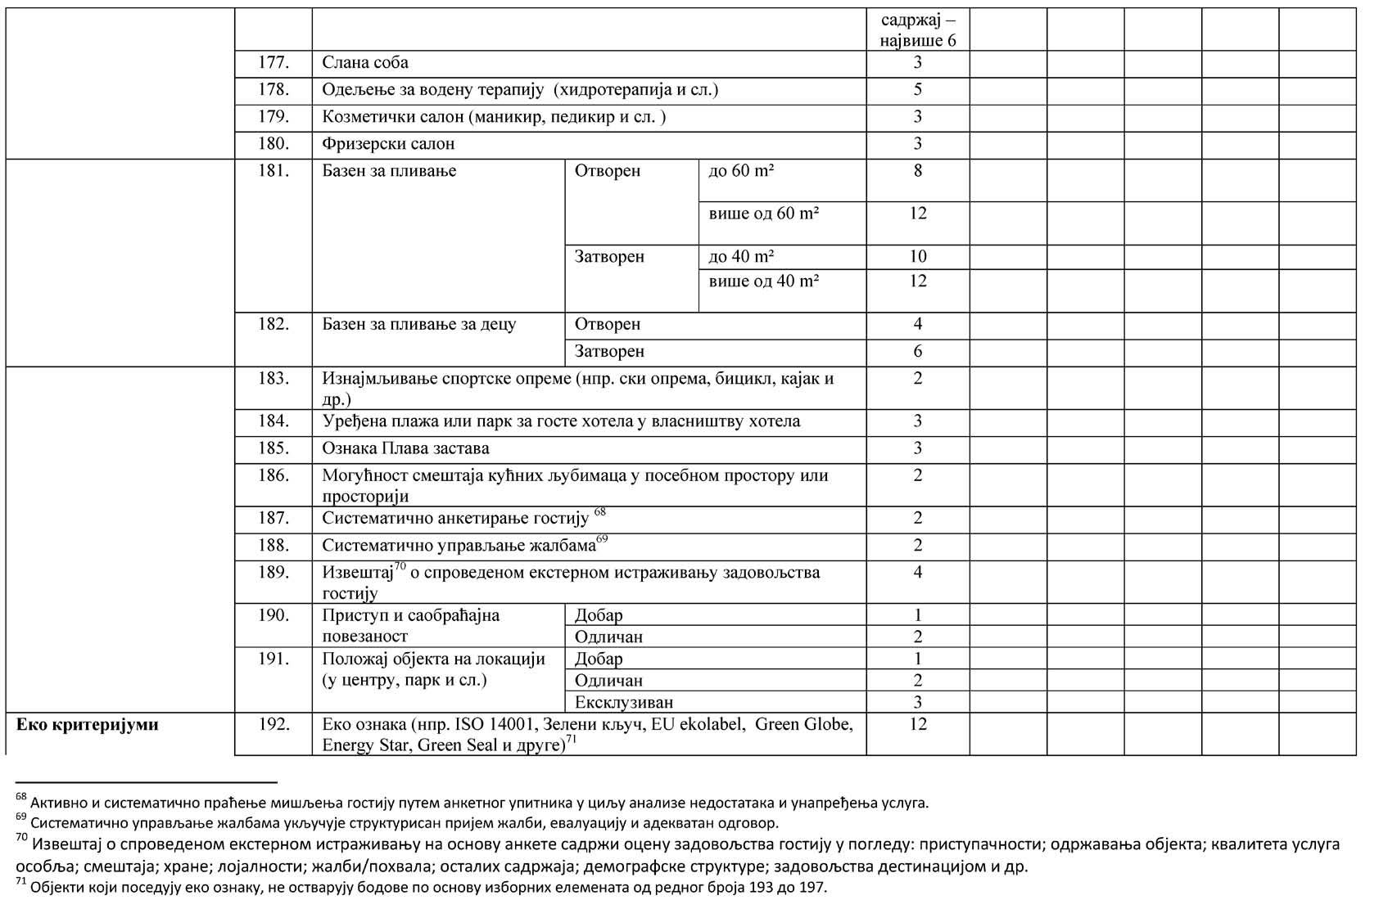

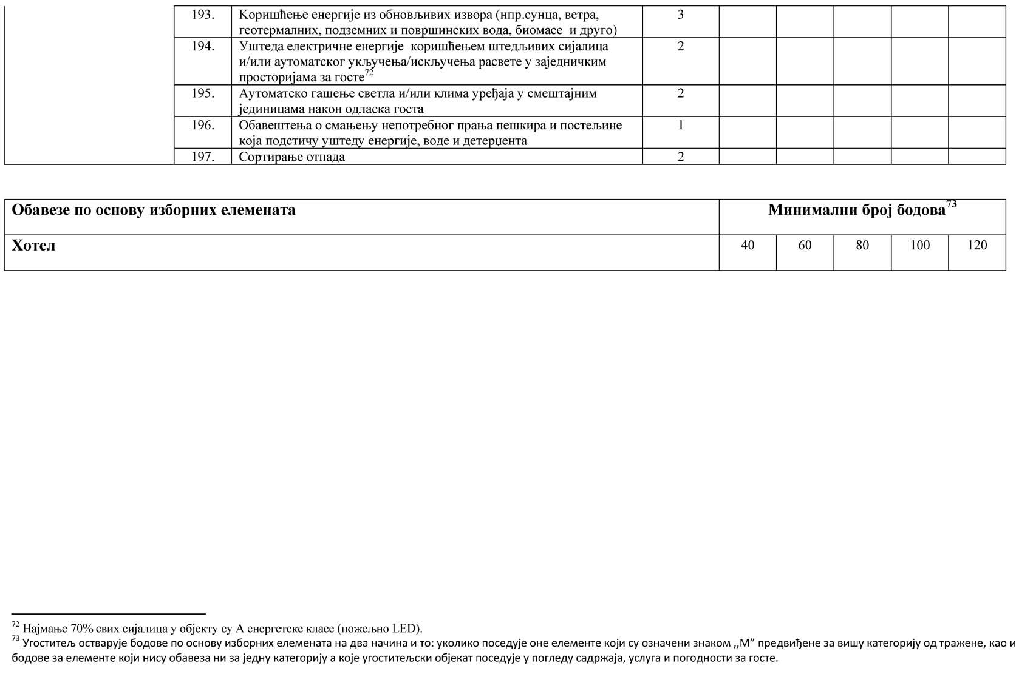

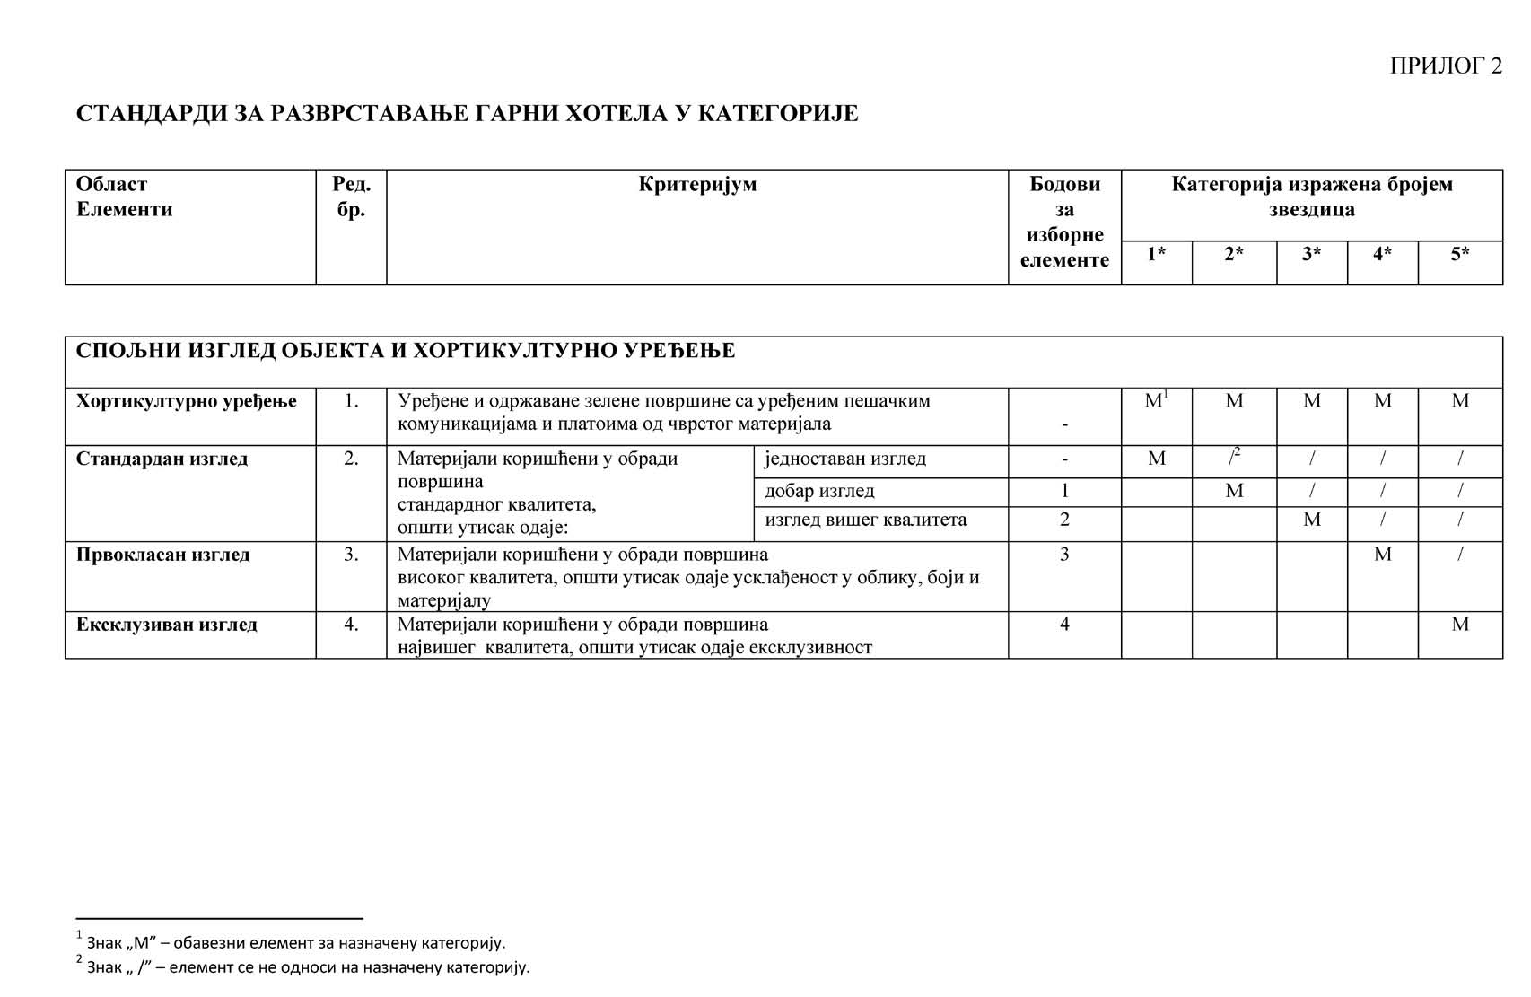

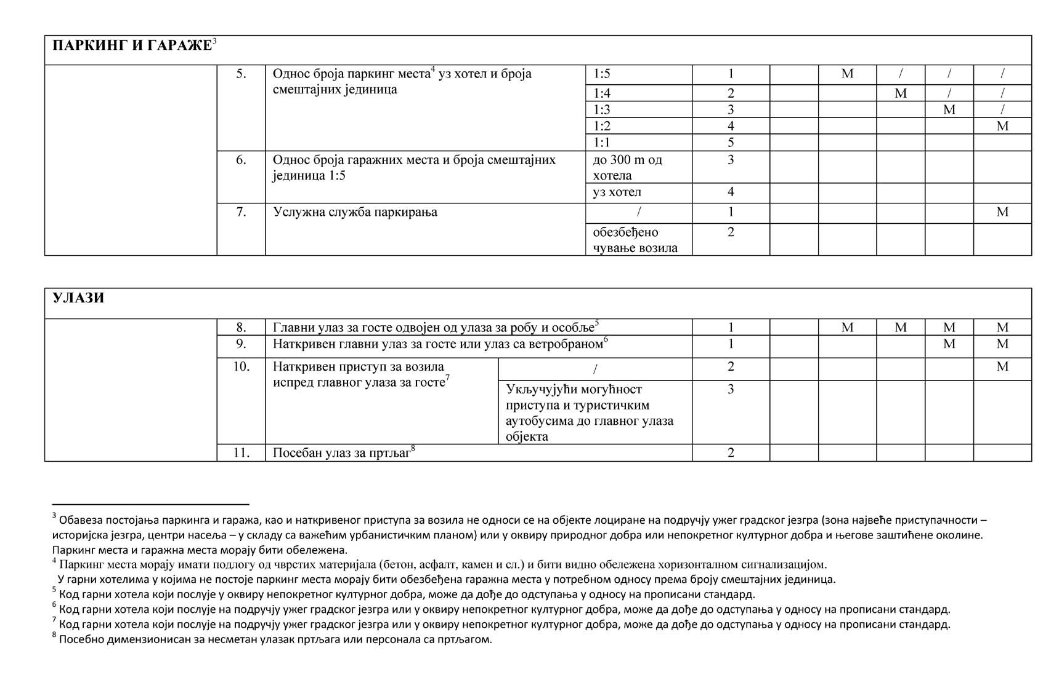

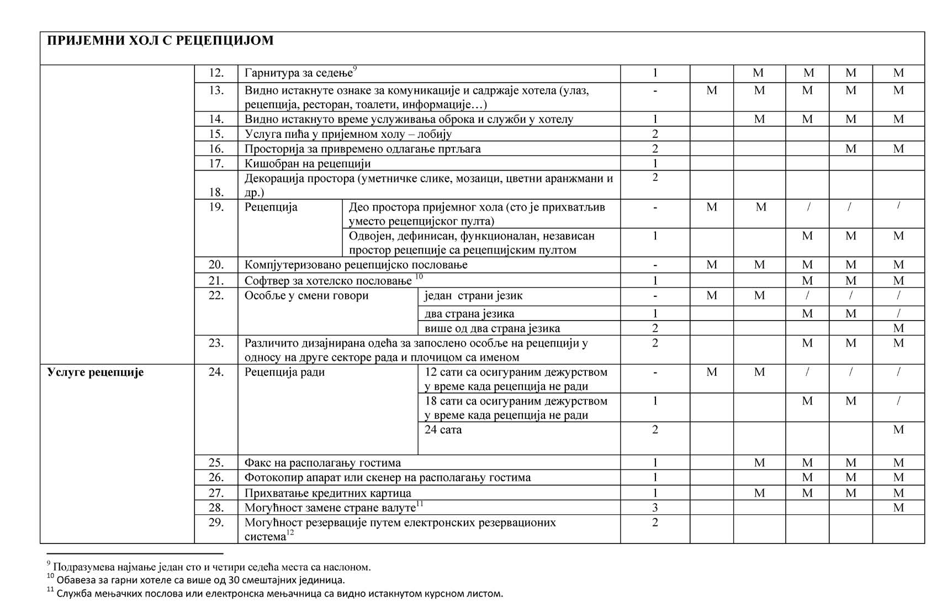

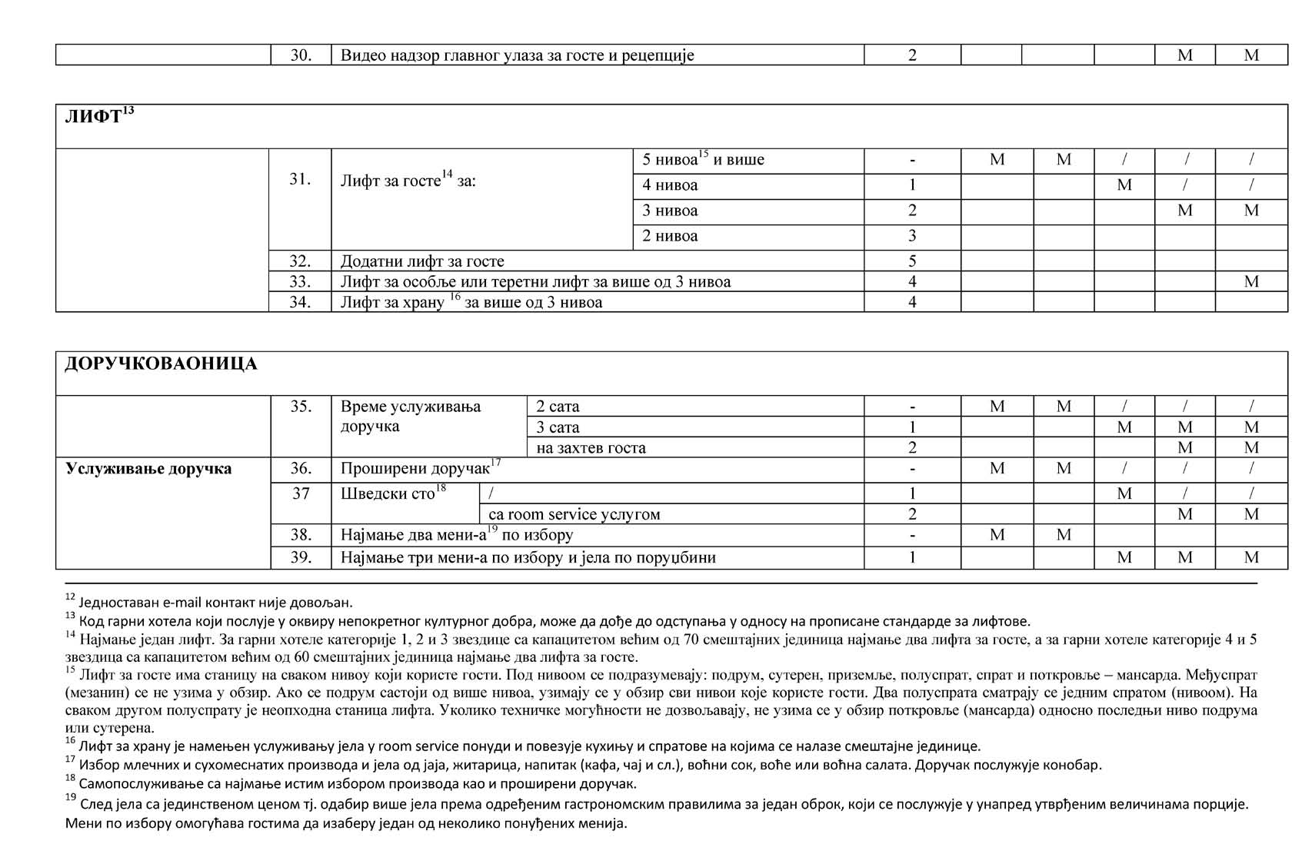

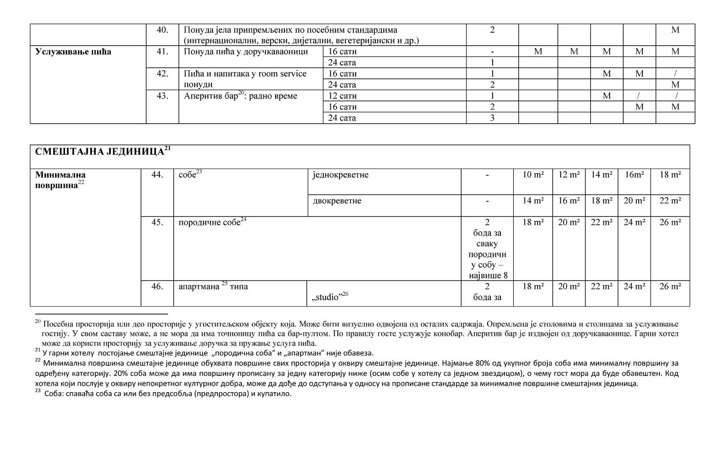

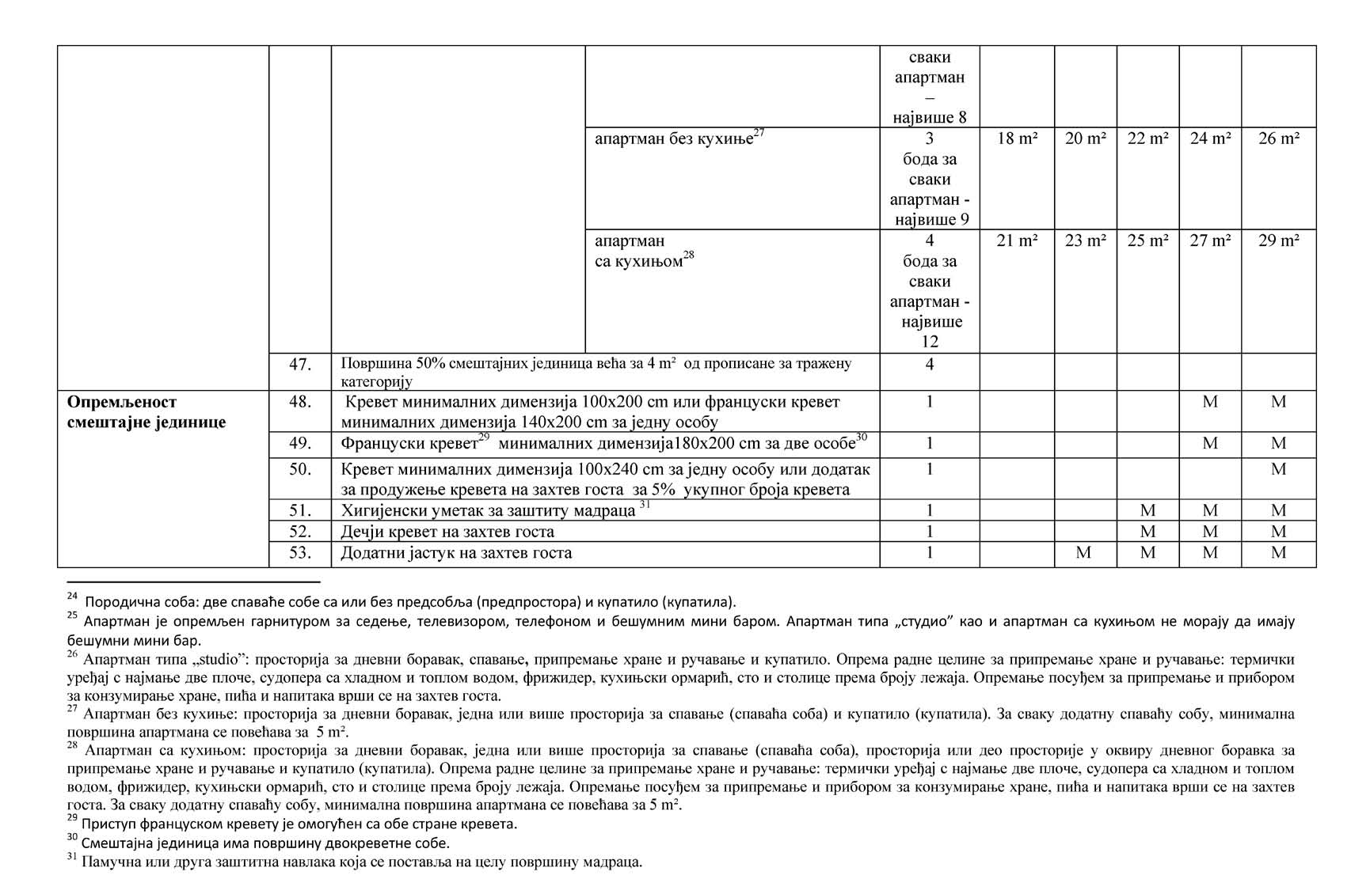

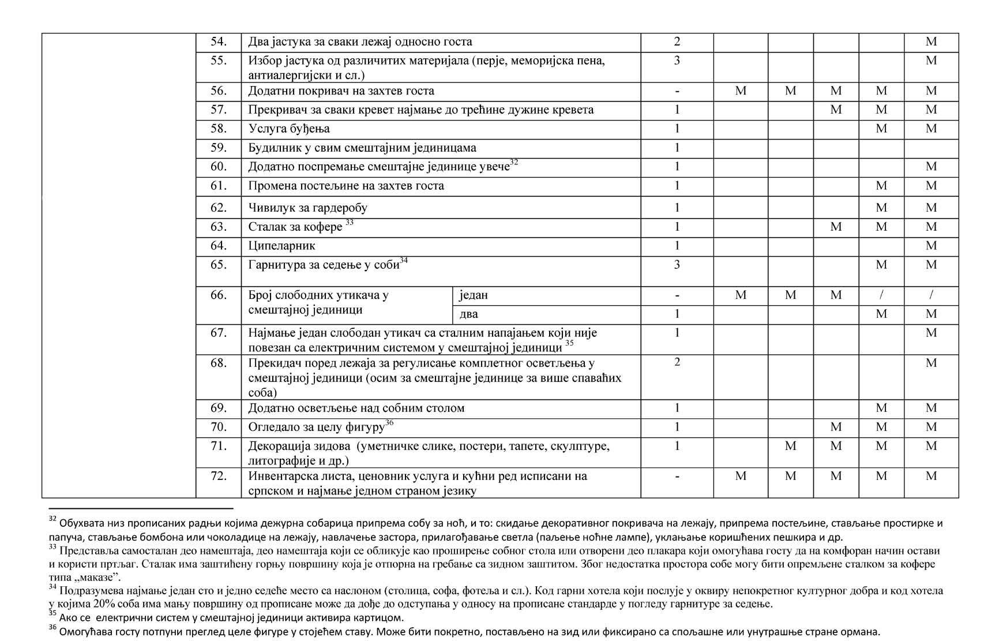

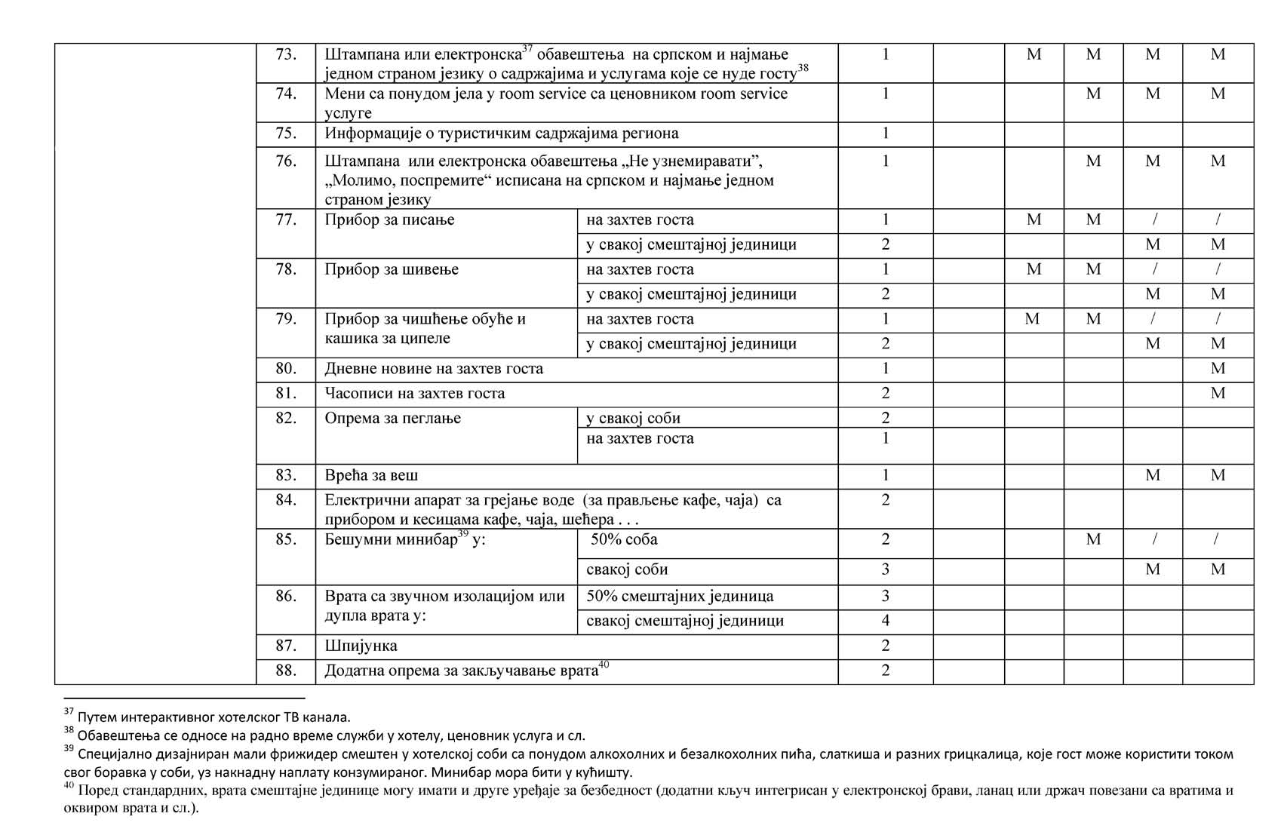

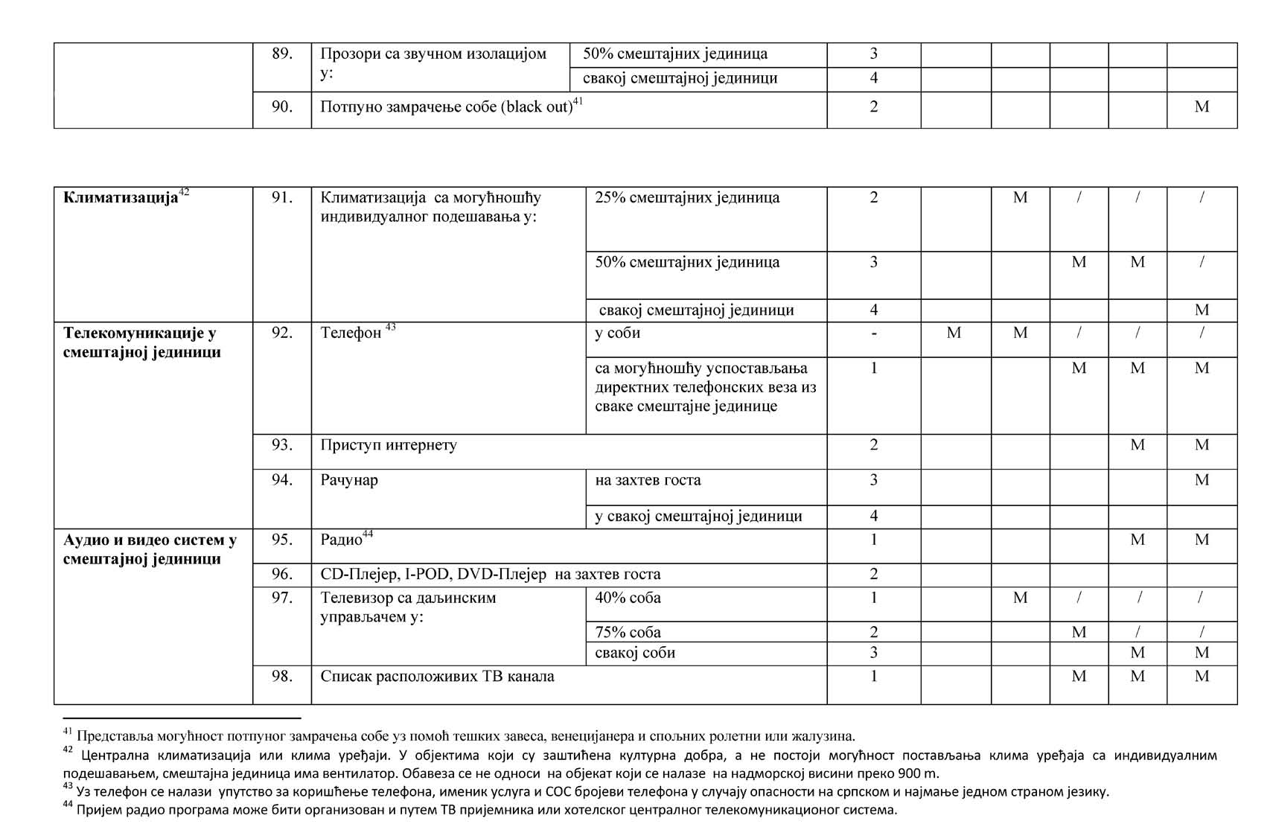

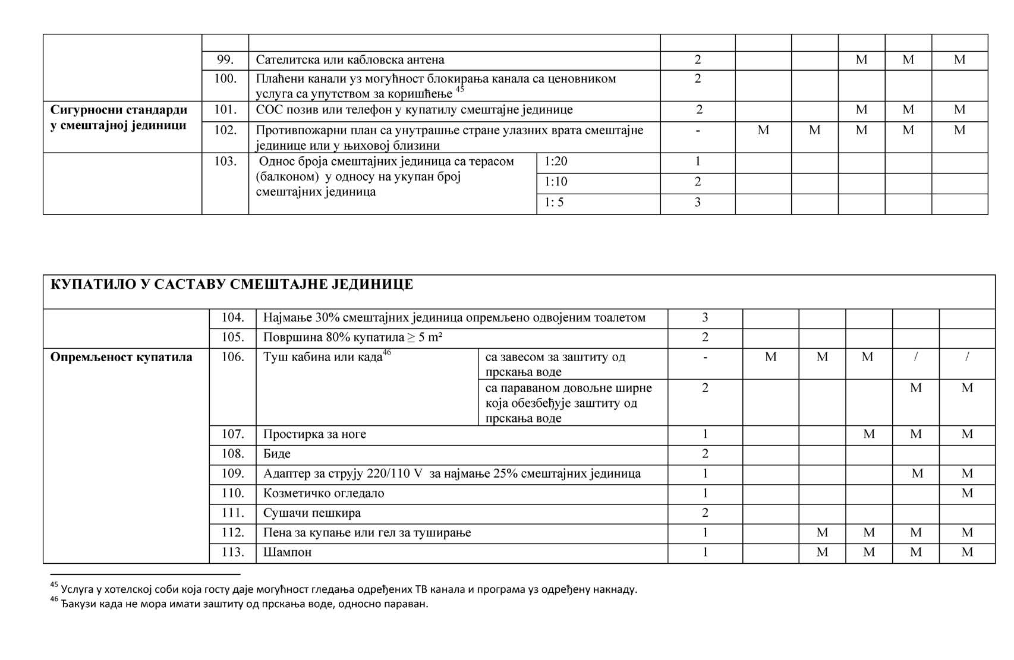

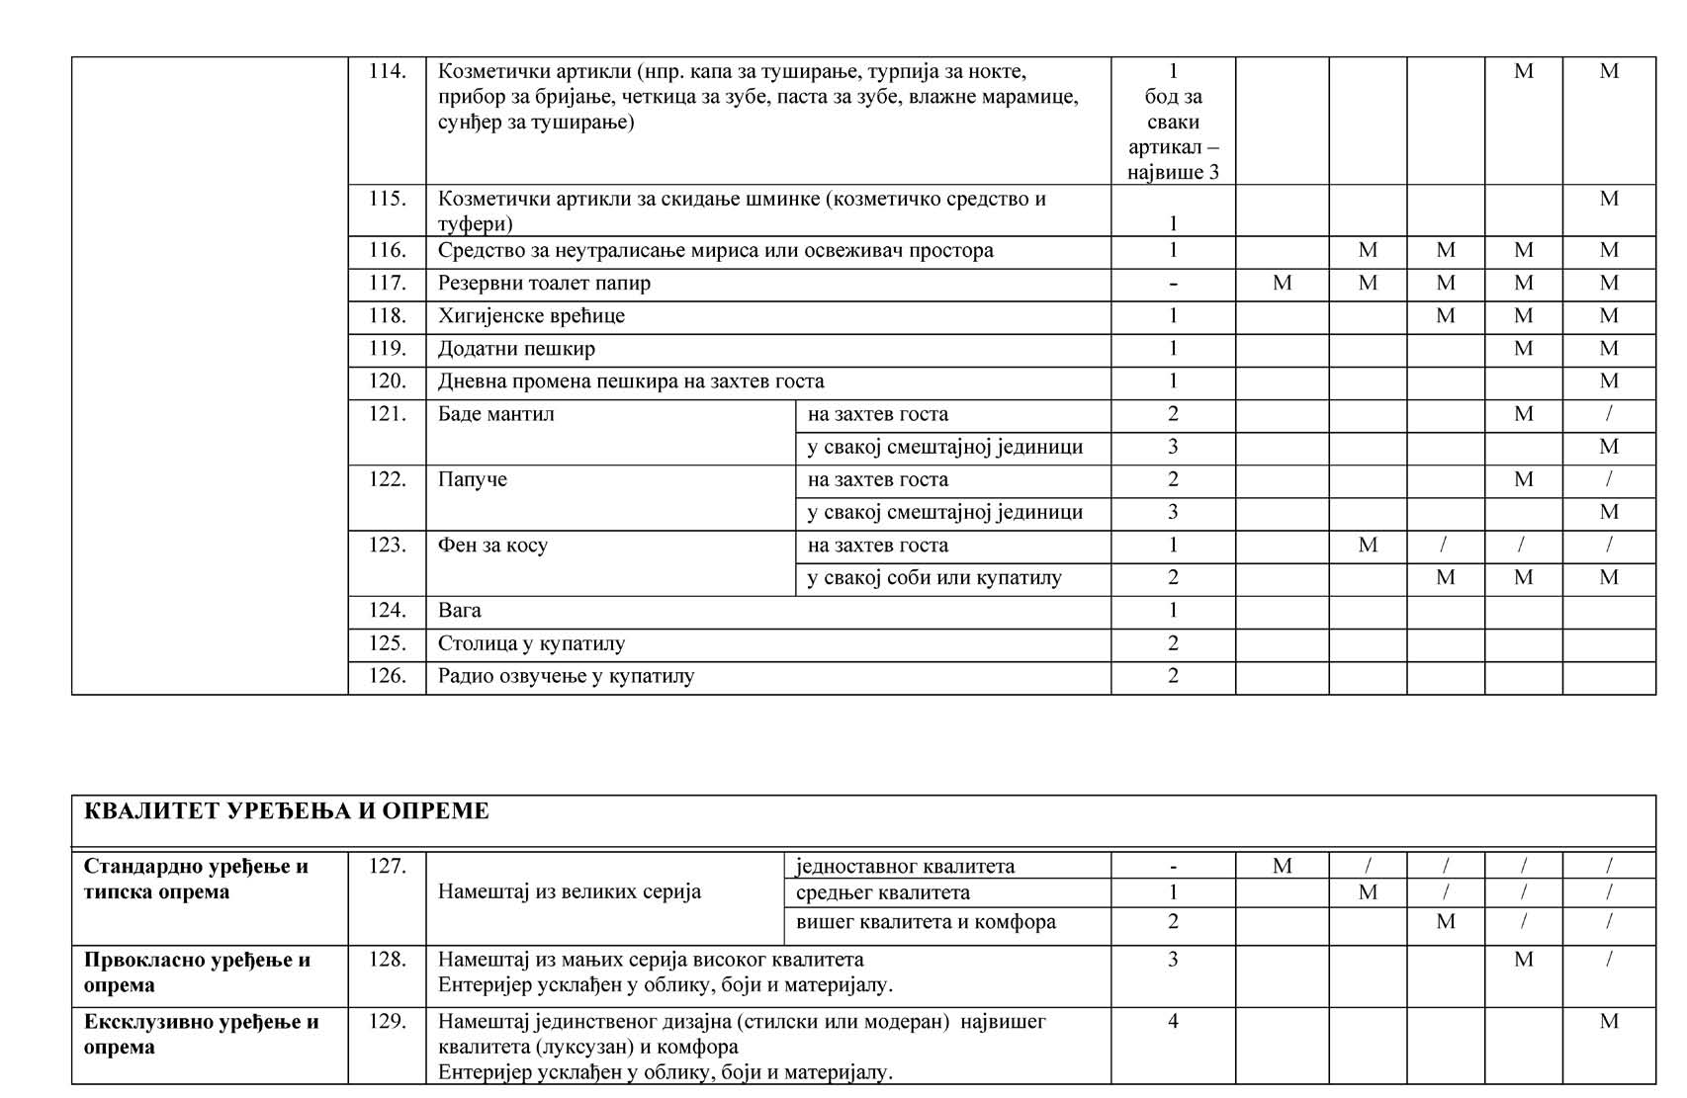

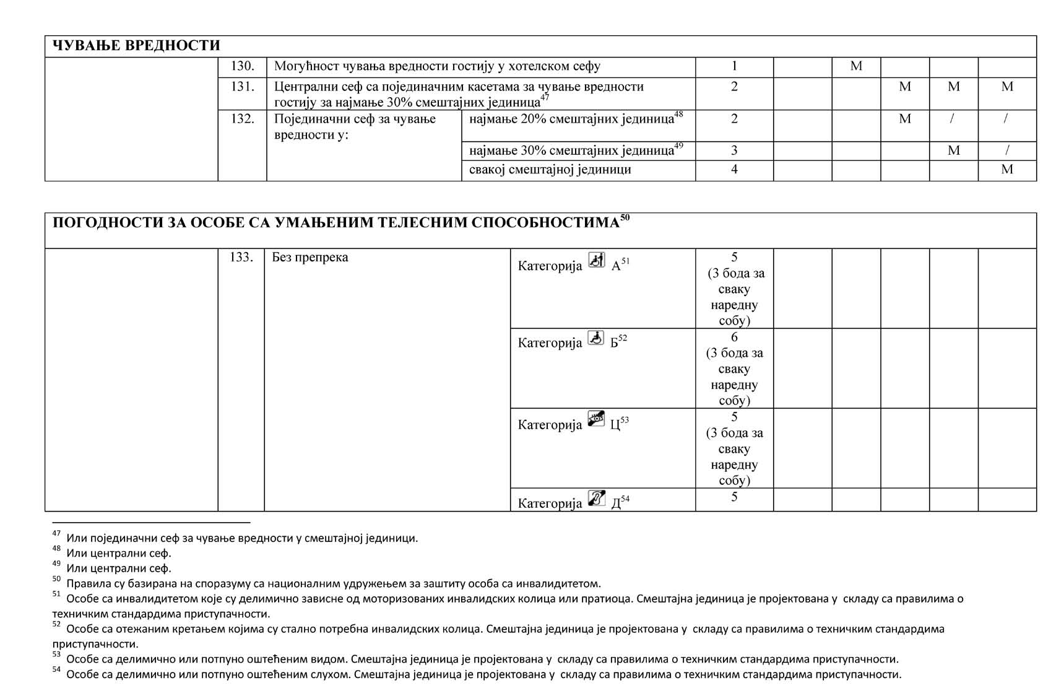

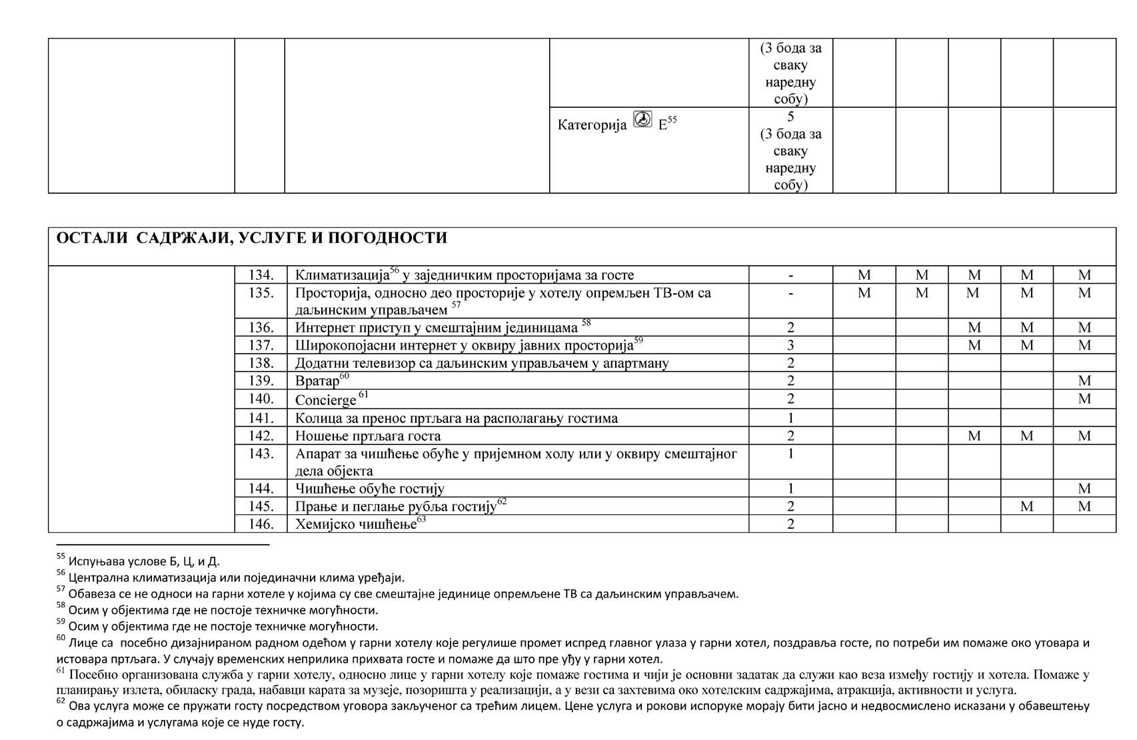

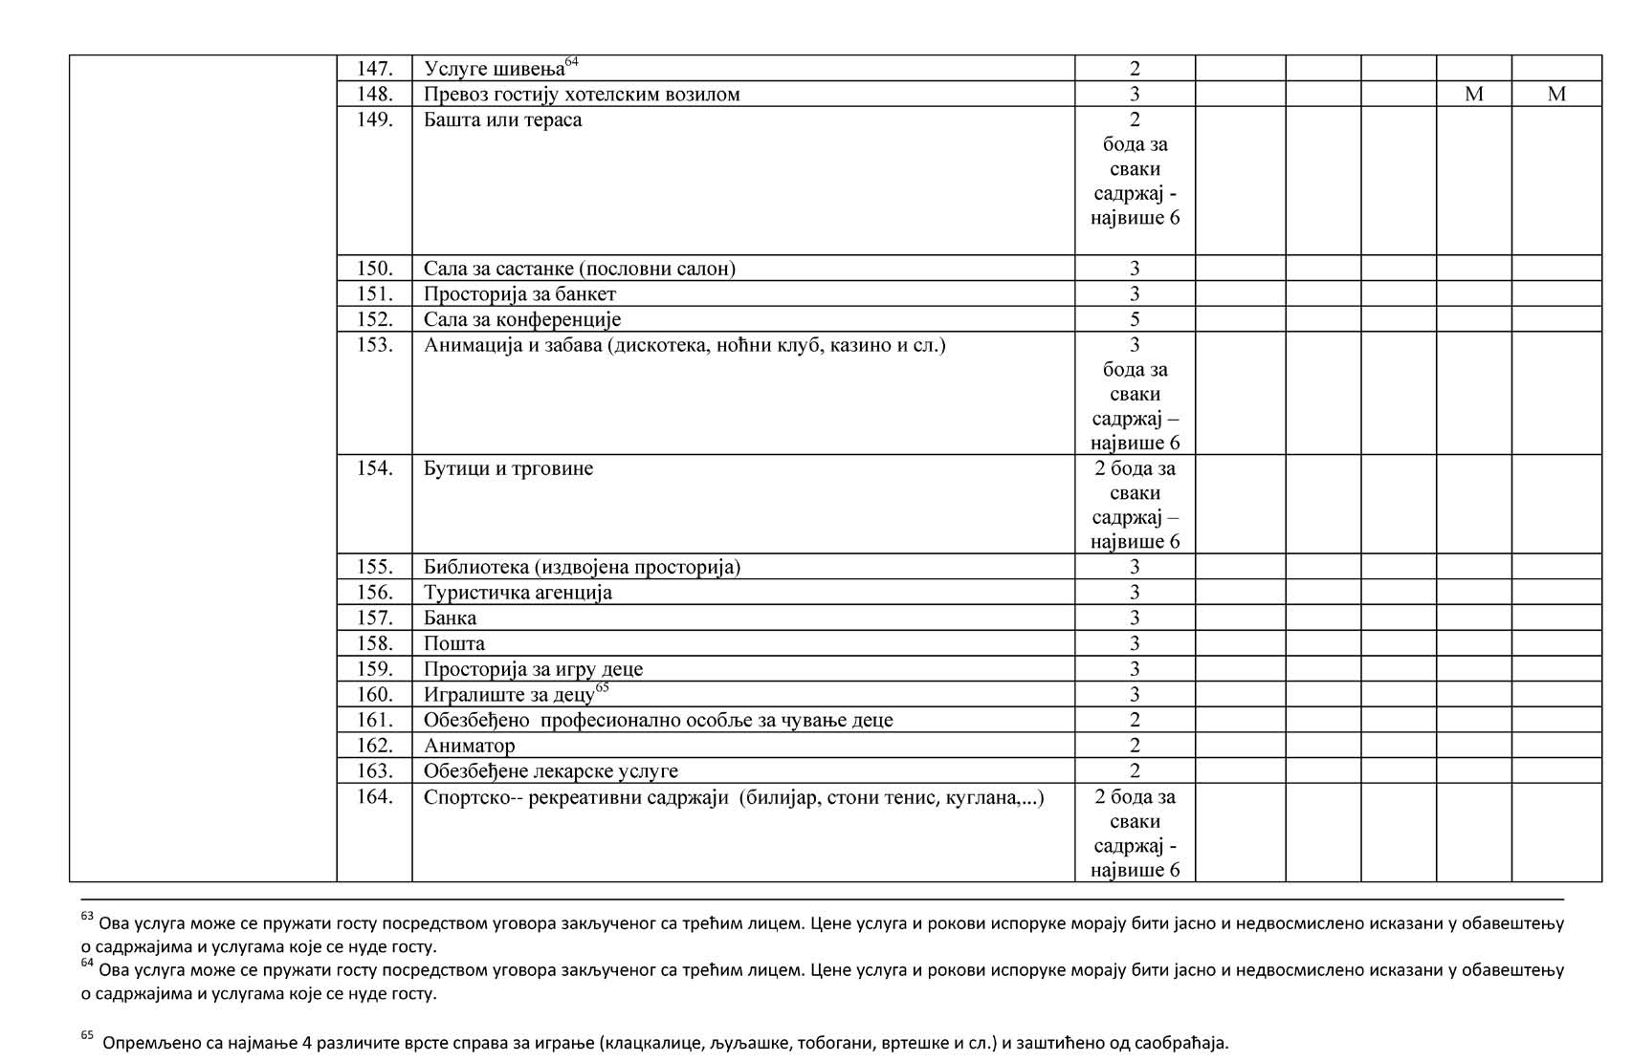

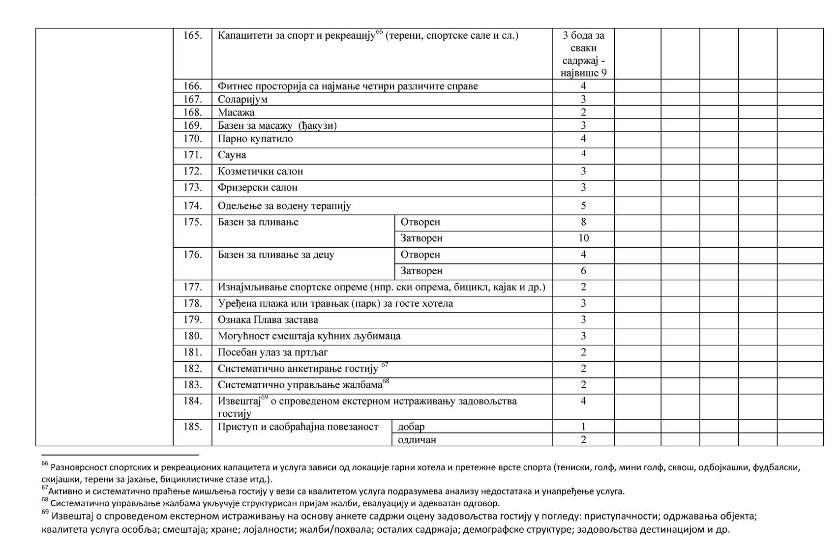

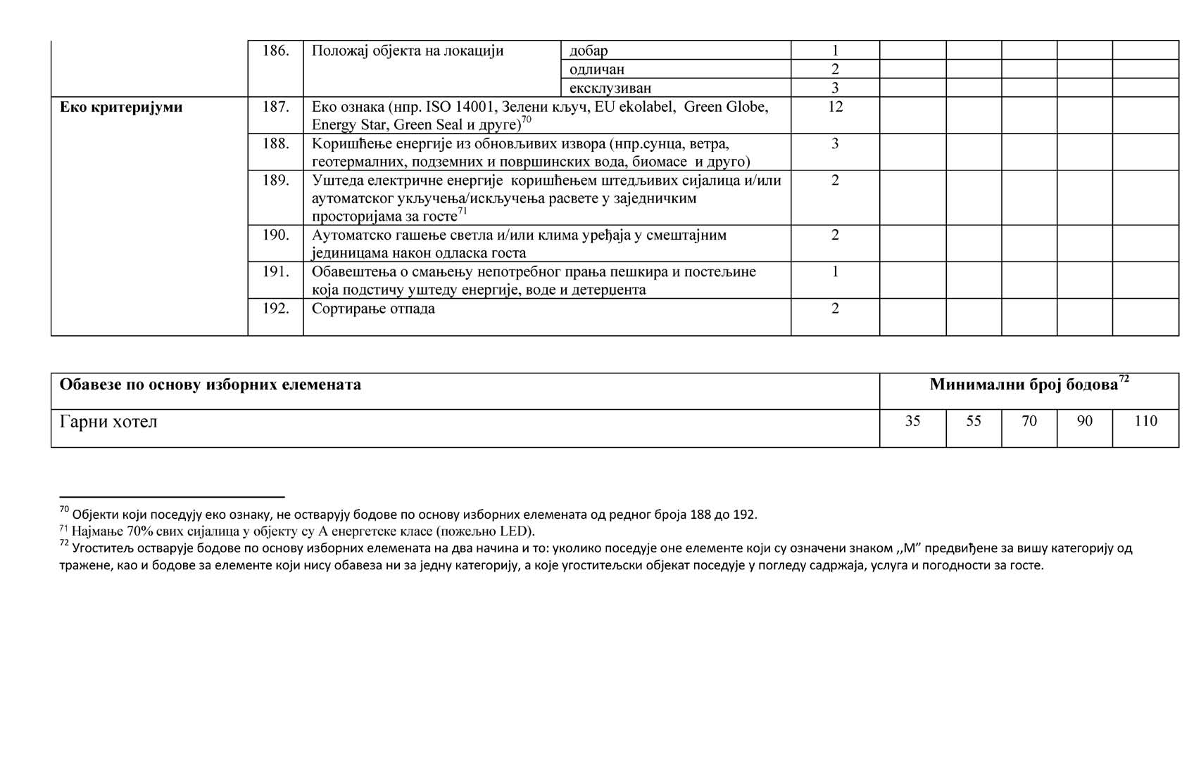

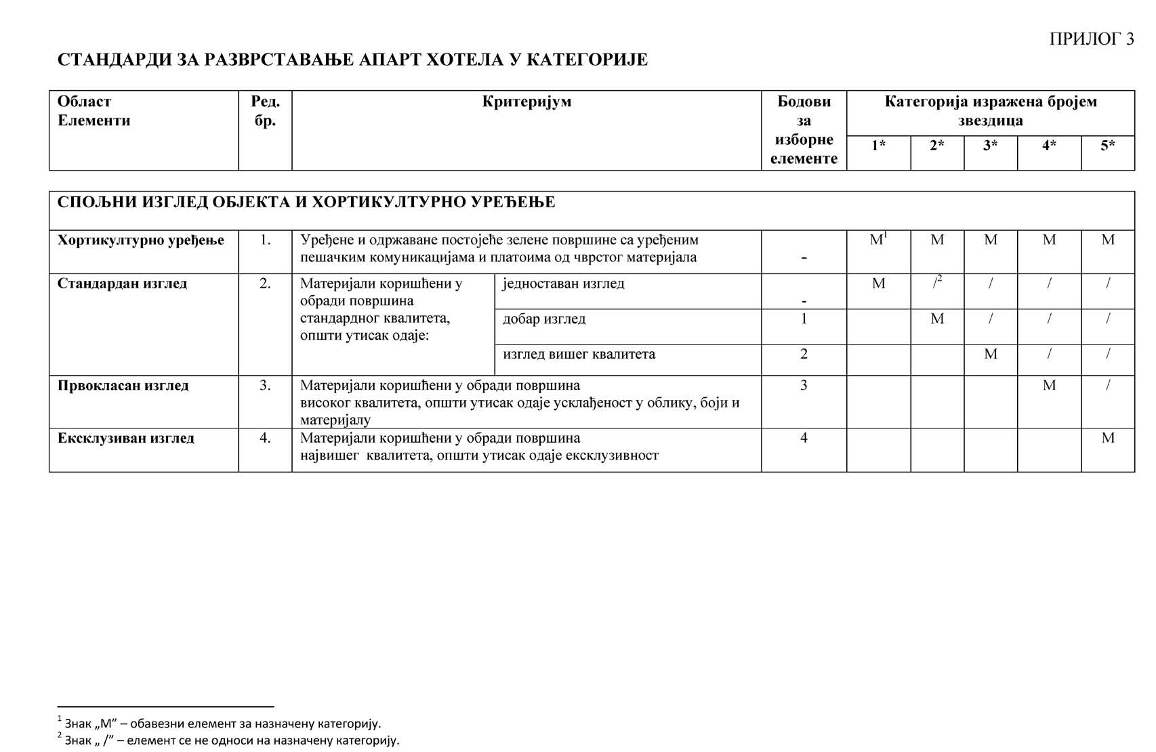

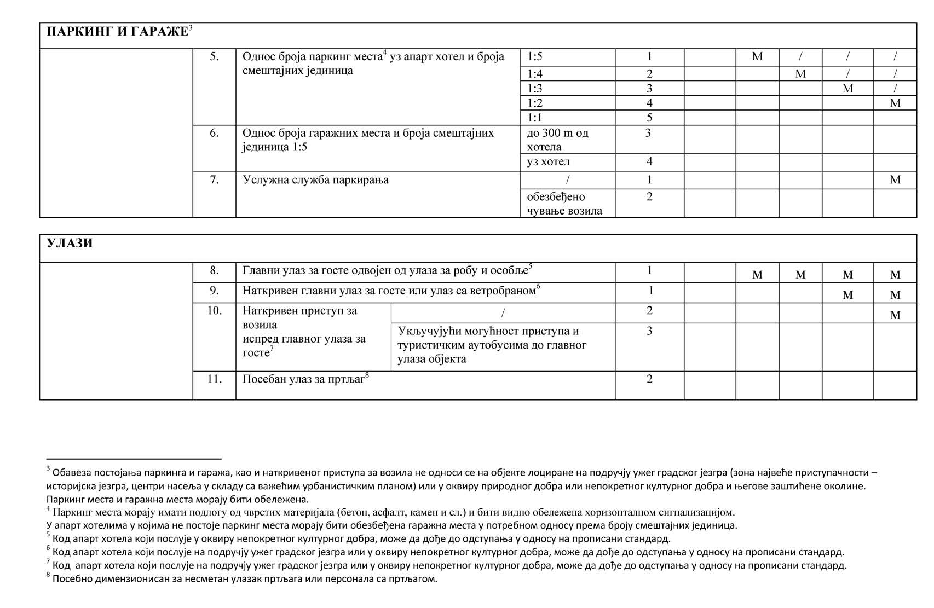

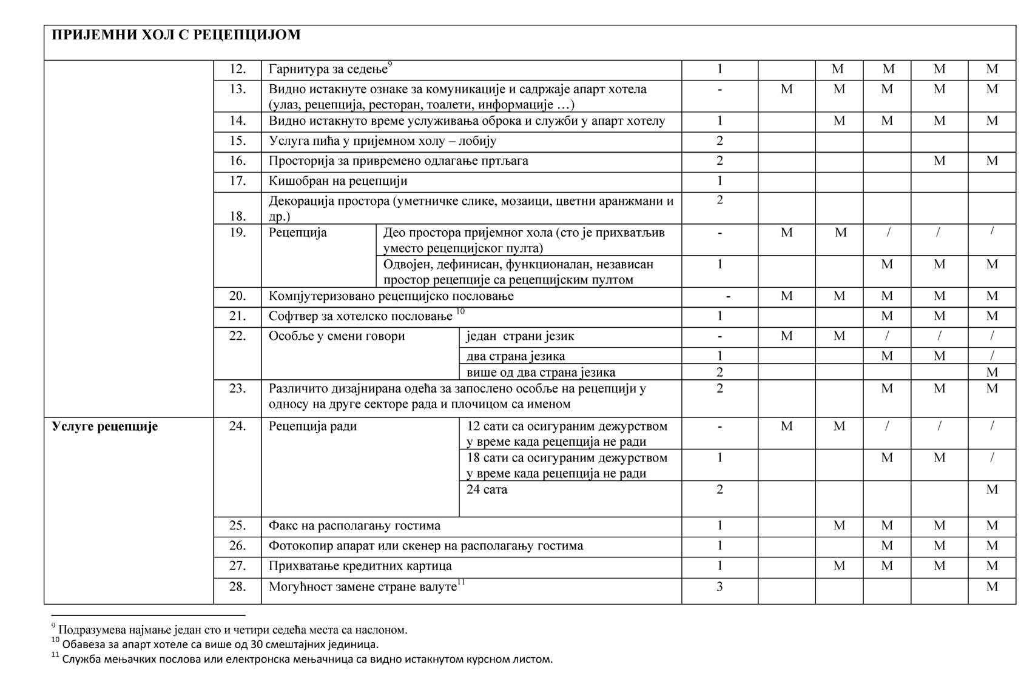

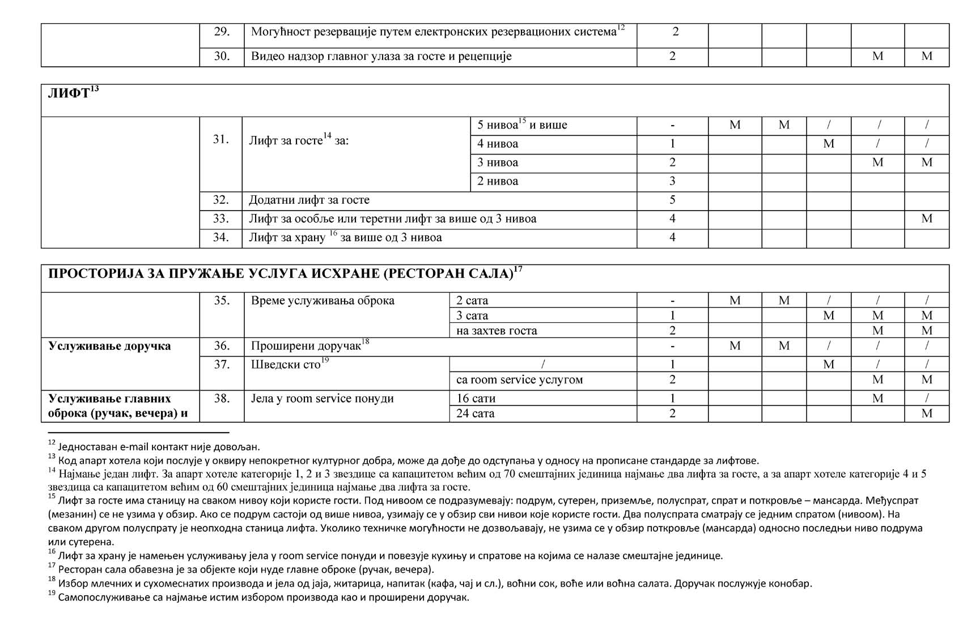

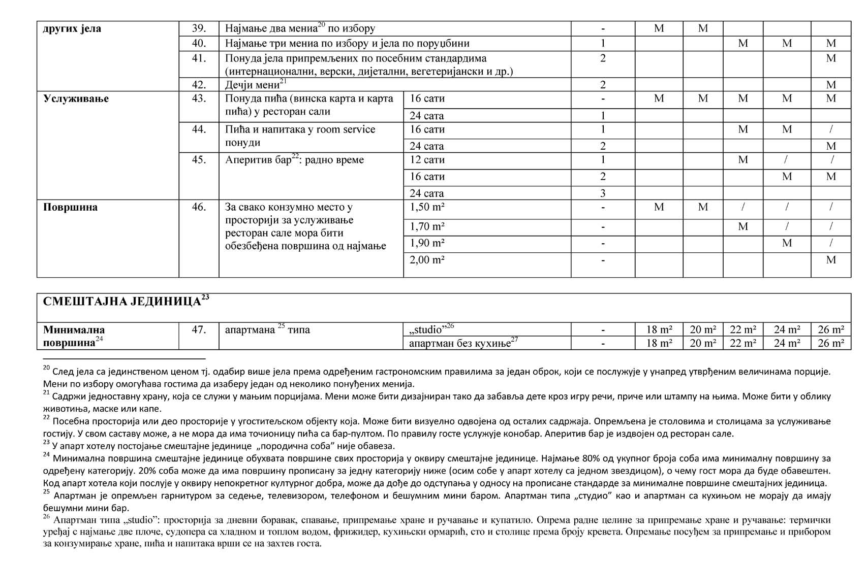

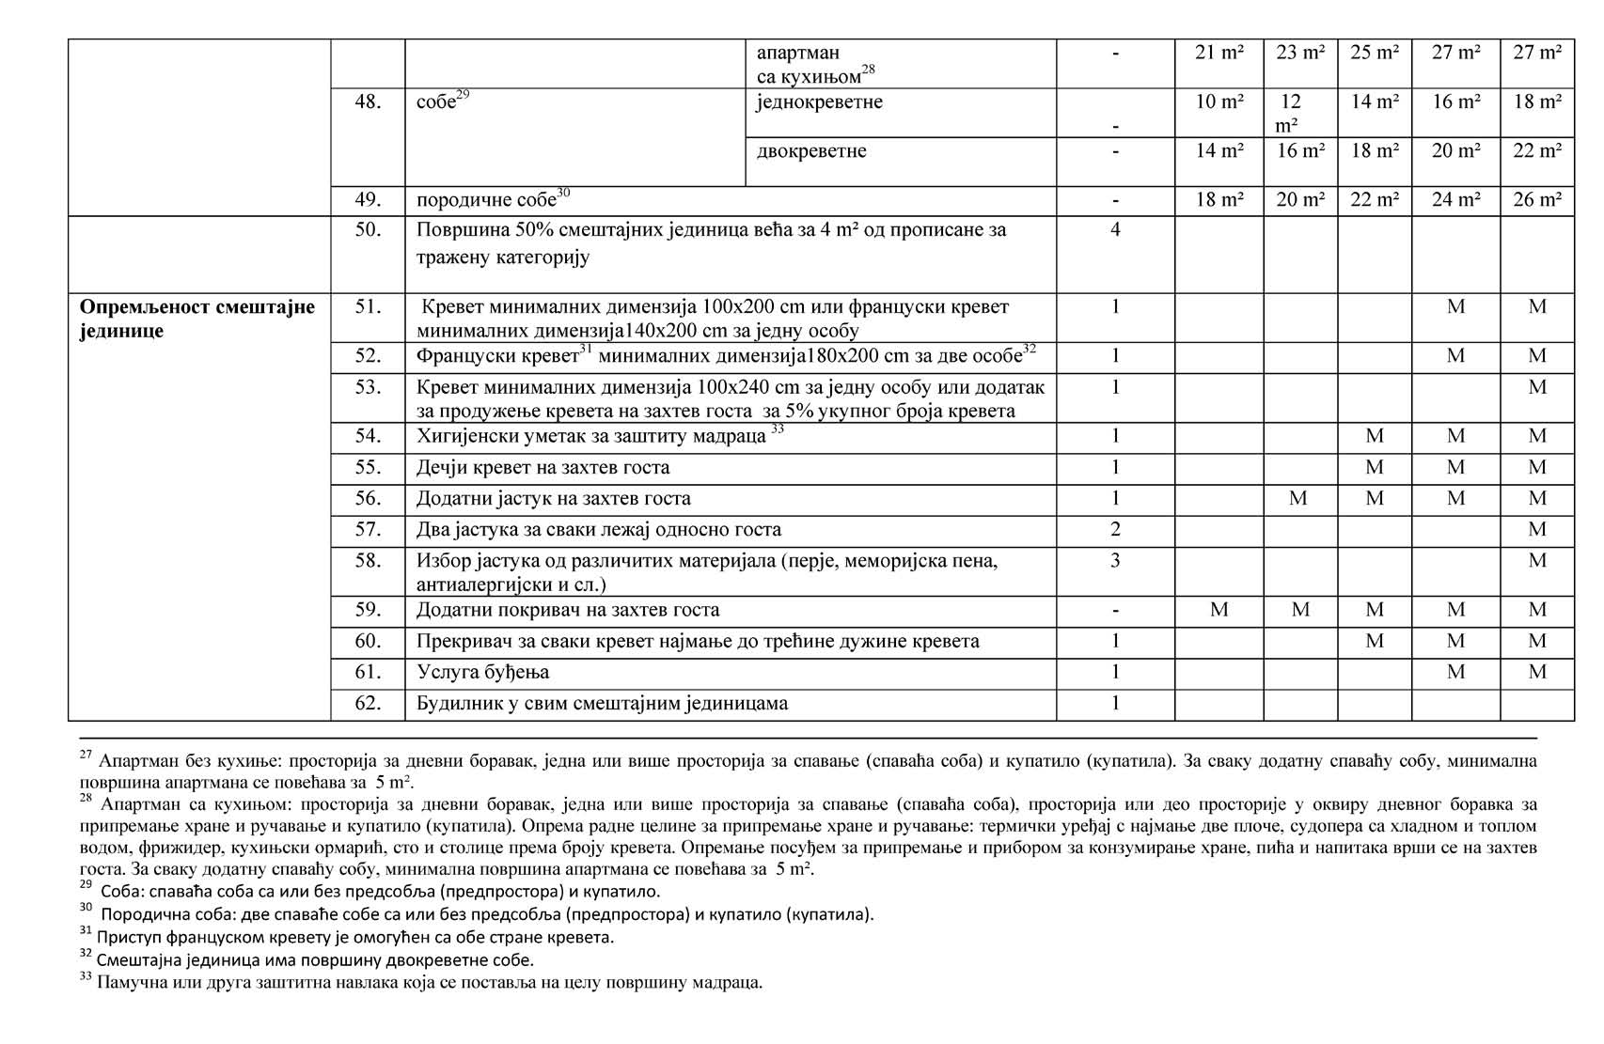

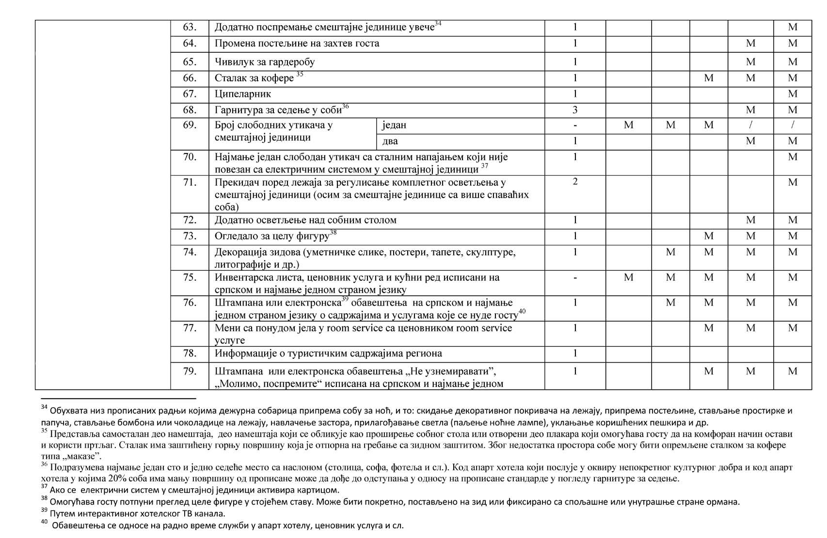

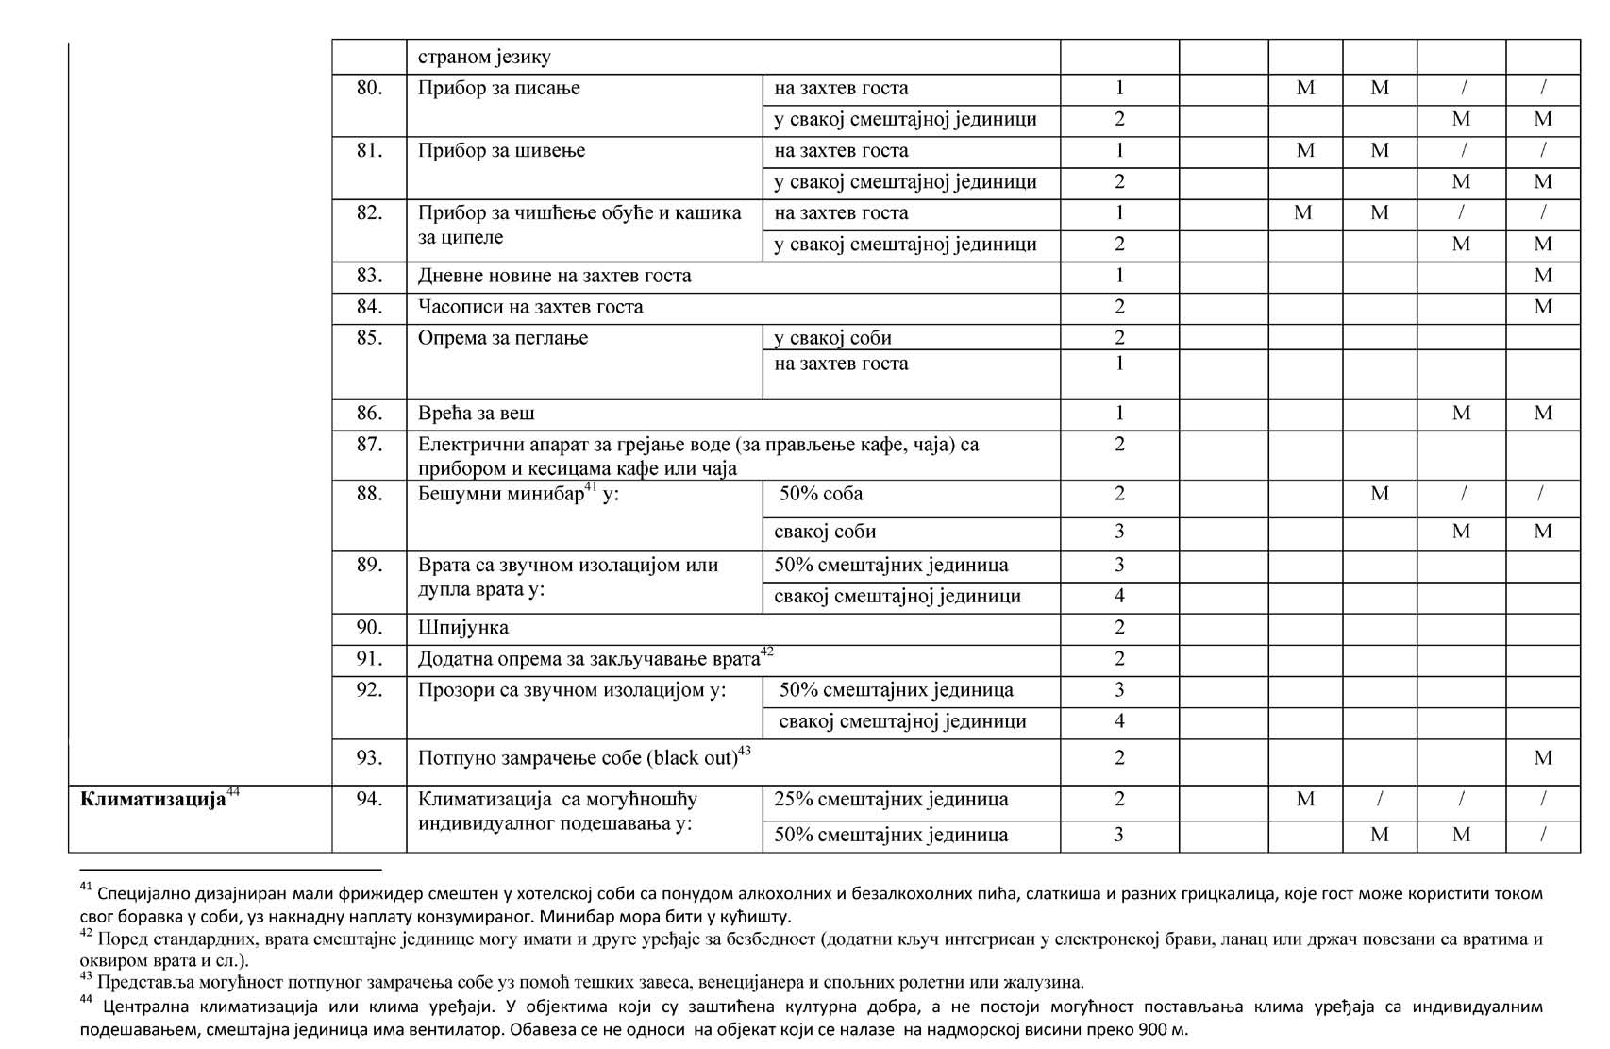

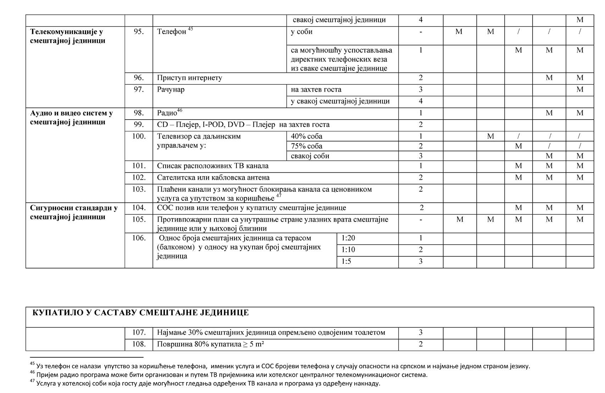

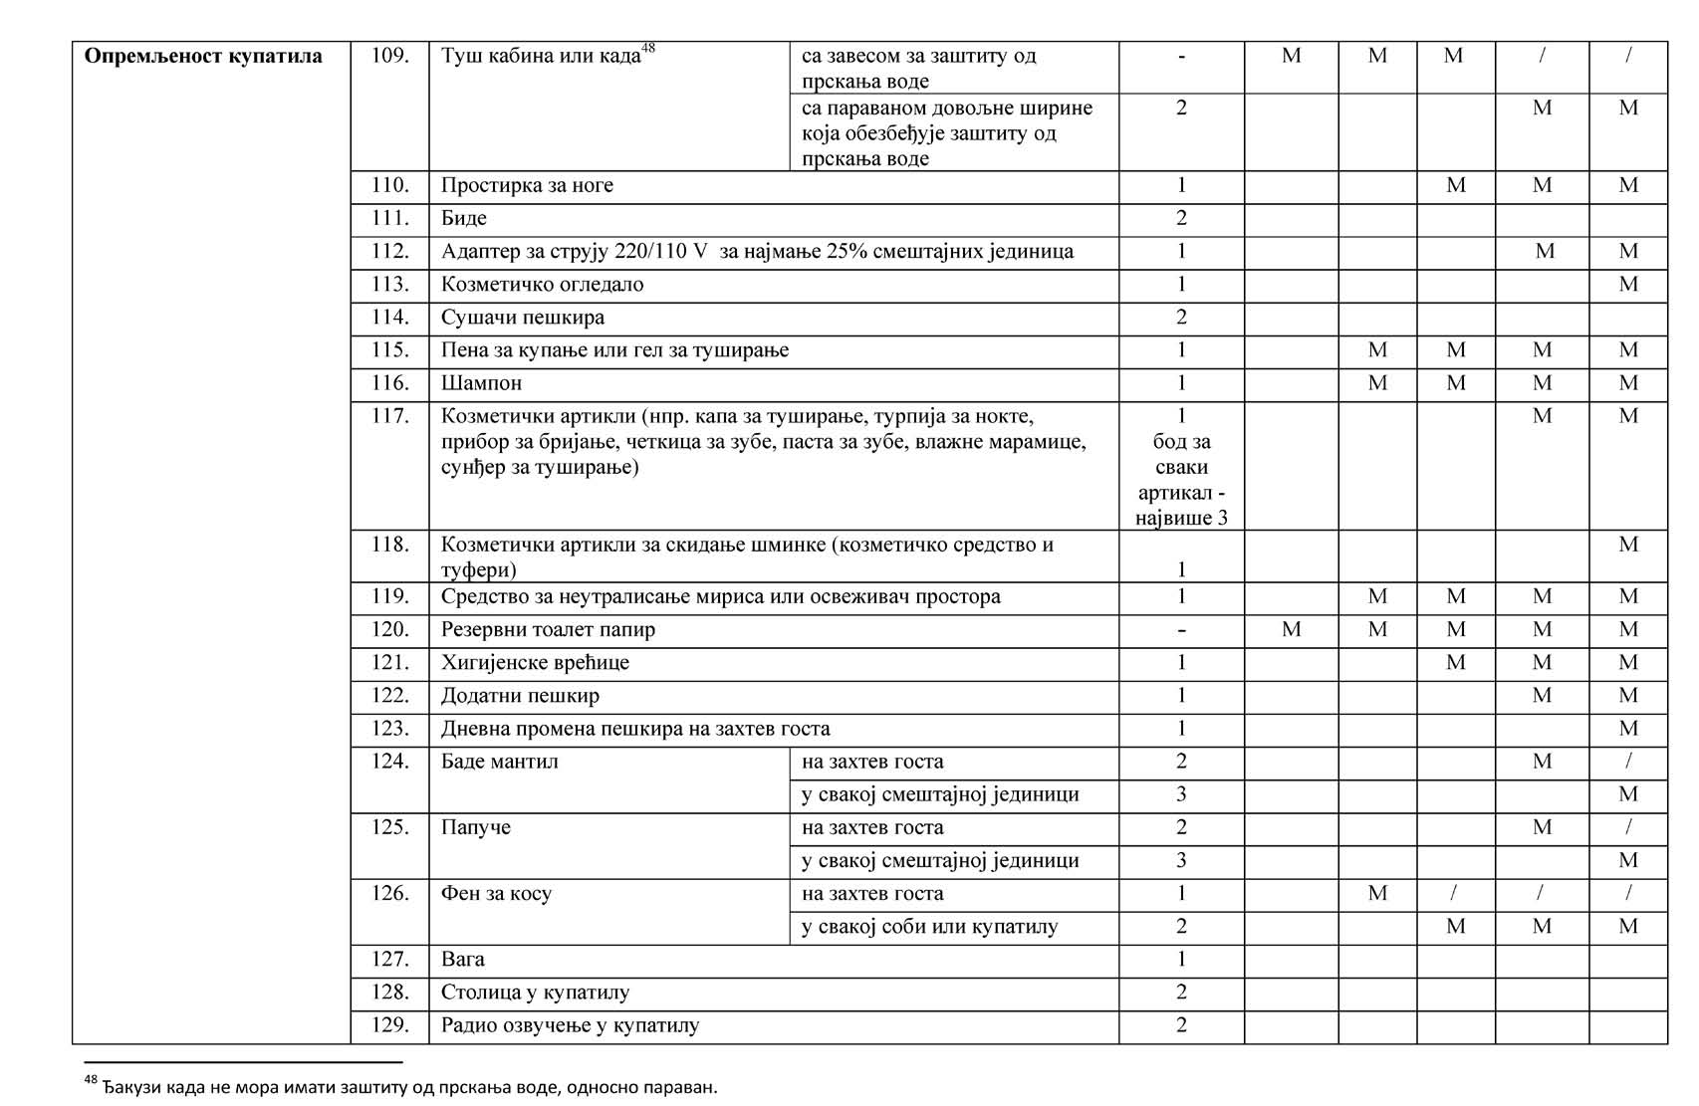

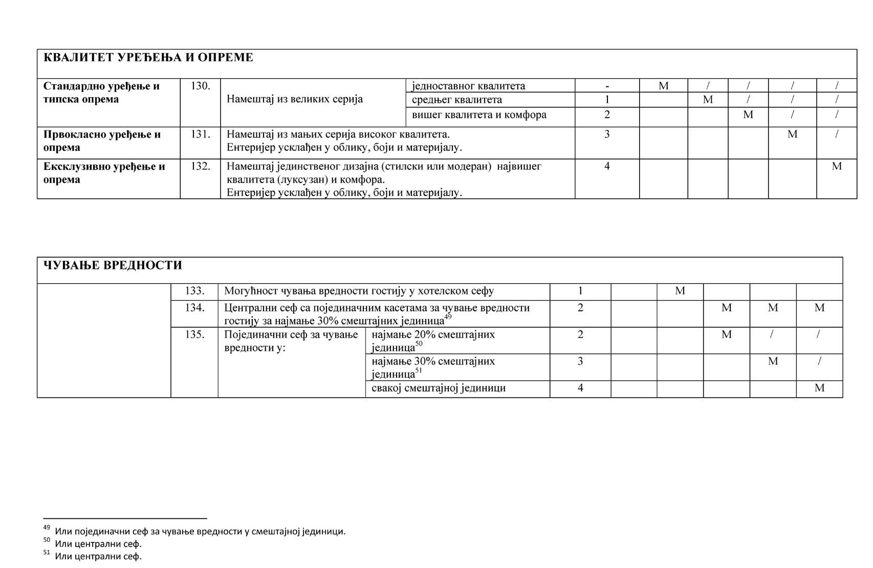

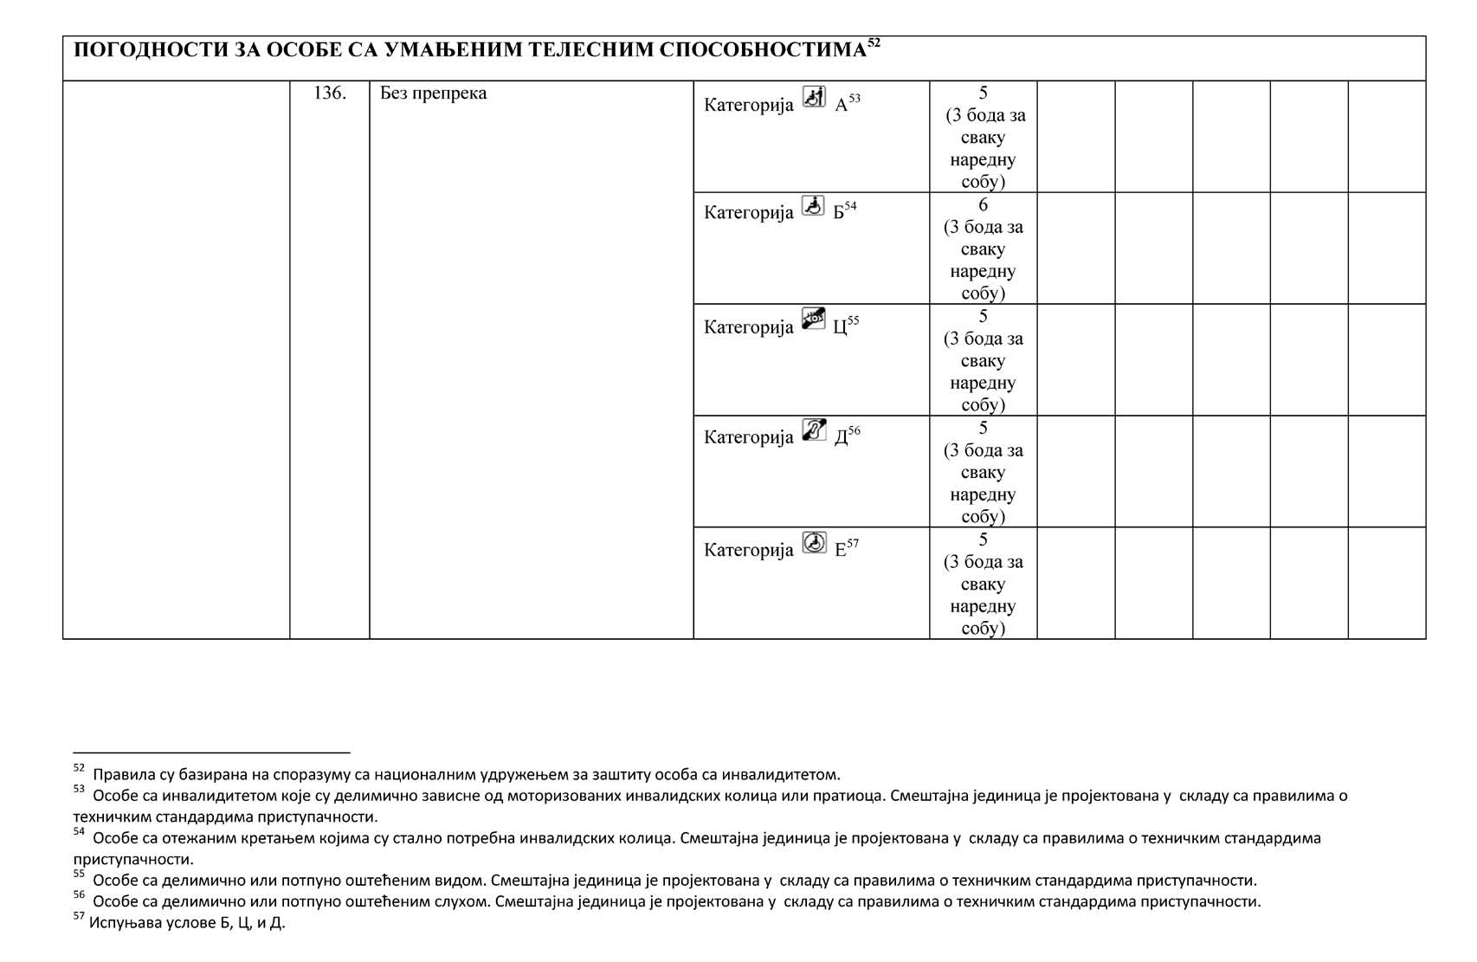

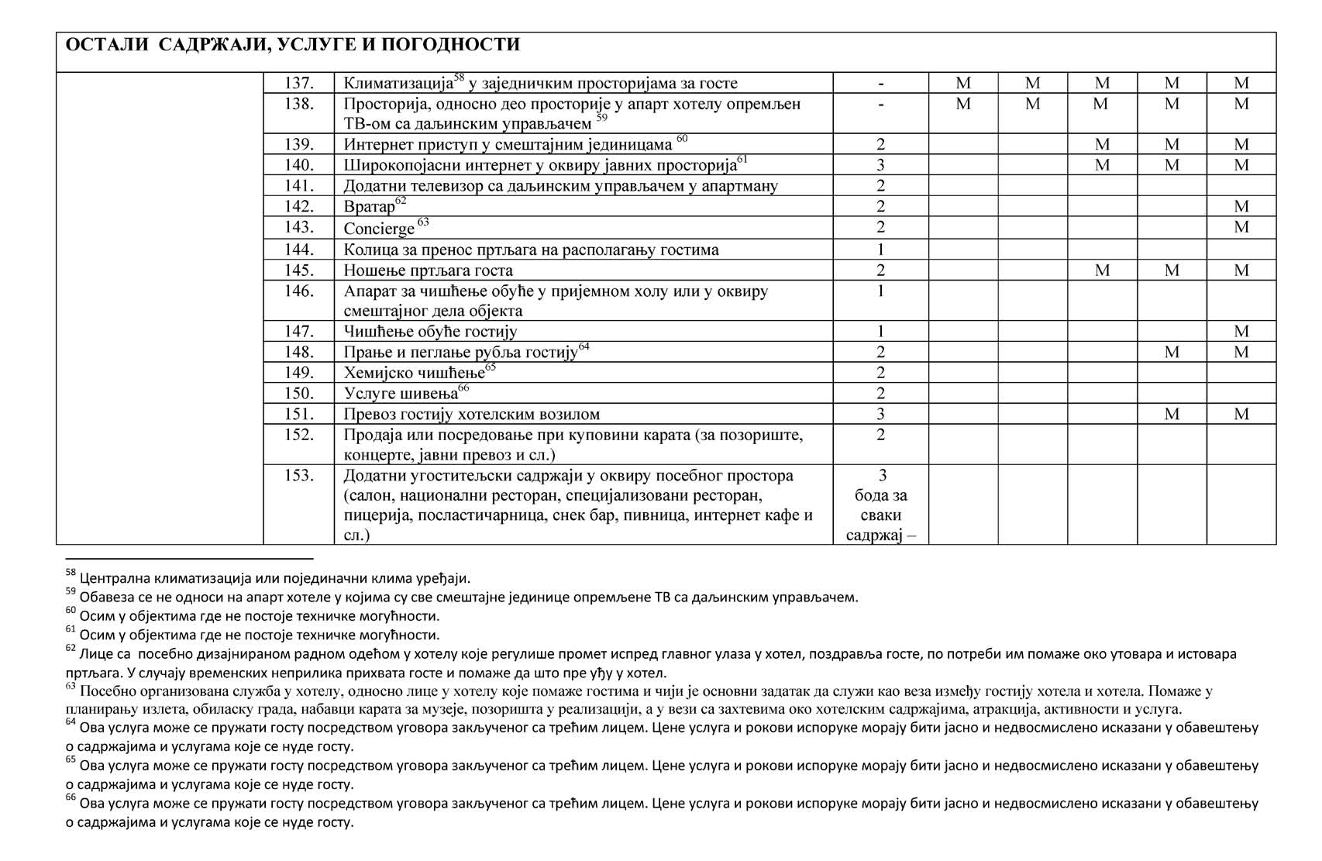

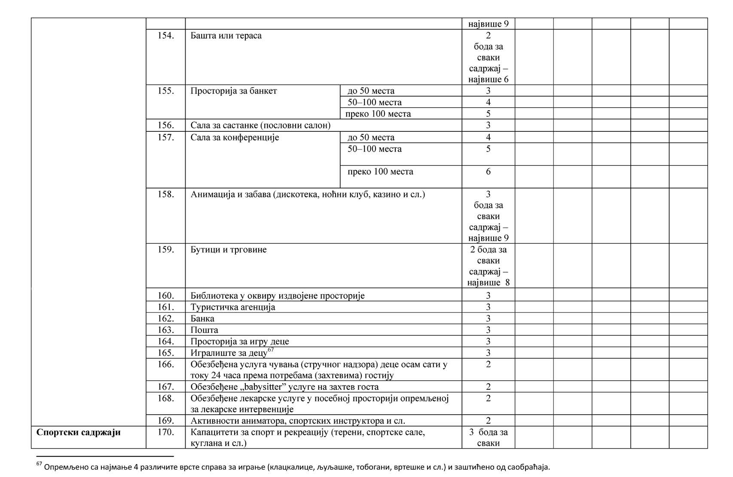

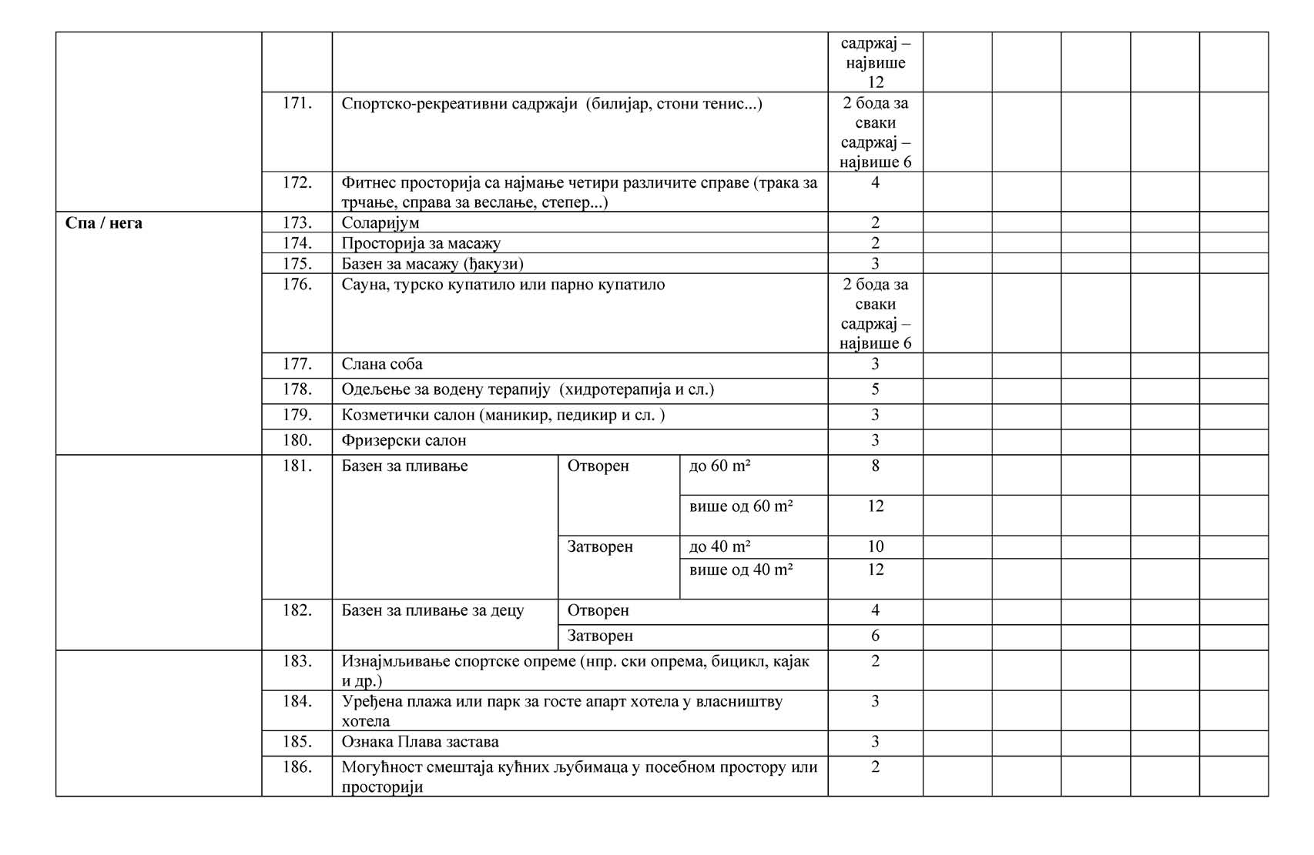

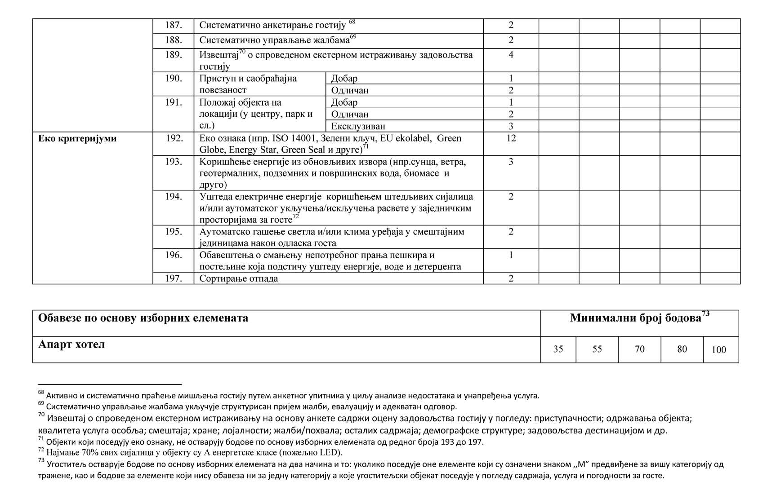

ПРИЛОГ 4

СТАНДАРДИ ЗА РАЗВРСТАВАЊЕ МОТЕЛА У КАТЕГОРИЈЕ

Област Елементи | Ред. бр. | Критеријум | Бодови за изборне елементе | Категорија изражена бројем звездица
 |  |  |  | 1* | 2* | 3* | 4*

СПОЉНИ ИЗГЛЕД ОБЈЕКТА И ХОРТИКУЛТУРНО УРЕЂЕЊЕ
Хортикултурно уређење | 1. | Уређене и одржаване постојеће зелене површине са уређеним пешачким комуника- цијама и платоима од чврстог материјала |  | - | М1 | М | М | М
Стандардан изглед | 2. | Материјали коришћени у обради по- вршина стандардног квалитета, општи утисак одаје: | једноставан изглед | - | М | /2 | / | /
 |  |  | добар изглед | 1 |  | М | / | /
 |  |  | изглед вишег квалитета | 2 |  |  | М | /
Првокласан изглед | 3. | Материјали коришћени у обради површина  високог квалитета, општи утисак одаје усклађеност у облику, боји и материјалу |  | 3 |  |  |  | М
- Знак „М” – обавезни елемент за назначену категорију.
- Знак „ /” – елемент се не односи на назначену категорију.

ПАРКИНГ И ГАРАЖЕ
 | 4. | Однос броја паркинг места3 и броја соба | 1:1 | - | М | М | / | /
 |  |  | 2:1 | 1 |  |  | М | М
 | 5. | Однос броја посебних паркинг места за аутобусе и теретна вози- ла у односу на број смештајних јединица | 1:5 | - | М | М | / | /
 |  |  | 1:3 | 1 |  |  | М | М
 | 6. | Наткривена паркинг места за путничка возила гостију који користе услуге смештаја |  | 2 |  |  |  | М
 | 7. | Обезбеђено чување возила (чувар или видео надзор) |  | 1 |  |  | М | М
 | 8. | Однос броја гаражних места и броја смештајних јединица 1:5 |  | 2 |  |  |  | М
- Паркинг места морају имати подлогу од чврстих материјала (бетон, асфалт, камен и сл.) и бити видно обележена хоризонталном сигнализацијом.

УЛАЗИ
 | 9. | Главни улаз за госте одвојен од улаза за робу и особље | 1 |  | М | М | М
 | 10. | Наткривен главни улаз за госте или улаз са ветробраном | 1 |  |  |  | М

ПРИЈЕМНИ ХОЛ
 | 11. | Гарнитура за седење4 | 1 |  | М | М | М
 | 12. | Видно истакнуте ознаке за комуникације и садржаје мотела (улаз, рецепција, ре- сторан, тоалети, информације…) | - | М | М | М | М
 | 13. | Видно истакнуто радно време ресторана и других служби у мотелу | 1 |  | М | М | М
 | 14. | Декорација простора (уметничке слике, мозаици, цветни аранжмани и др.) | 1
- Подразумева најмање један сто и четири седећа места са наслоном.

РЕЦЕПЦИЈА
 | 15. | Део простора пријемног хола (сто је прихватљив уместо рецепцијског пулта) |  |  | - | М | М | / | /
 | 16. | Одвојен, дефинисан, функционалан, независан простор рецепције са рецепцијским пултом |  |  | 1 |  |  | М | М
 | 17. | Компјутеризовано рецепцијско пословање |  |  | 2 |  | М | М | М
 | 18. | Софтвер за хотелско пословање5 |  |  | 1 |  |  | М | М
Услуге рецепције | 19. | Рецепција ради 24 сата |  |  | - | М | М | М | М
 | 20. | Особље у смени говори: | један страни језик |  | - | М | М | / | /
 |  |  | два страна језика |  | 1 |  |  | М | /
 |  |  | више од два страна језика |  | 2 |  |  |  | М
 | 21 | Различито дизајнирана одећа за запослено особље на рецепцији у односу на друге секторе рада и плочицом са именом |  |  | 2 |  | М | М | М
 | 22. | Факс на располагању гостима |  |  | 1 |  | М | М | М
 | 23. | Фотокопир апарат или скенер на располагању гостима |  |  | 1 |  |  | М | М
 | 24. | Прихватање кредитних картица |  |  | - | М | М | М | М
 | 25. | Могућност замене стране валуте6 |  |  | 3 |  | М | М | М
 | 26. | Могућност резервације путем електронских резервационих система7 |  |  | 3
 | 27. | Видео надзор главног улаза за госте и рецепције |  |  | 2 |  |  | М | М
- Обавеза за мотеле са више од 20 смештајних јединица.
- Служба мењачких послова или електронска мењачница са видно истакнутом курсном листом.
- Једноставан e-mail контакт није довољан.

ЛИФТ
 | 28. | Лифт за госте8 за: | 5 нивоа9 и више | - | М | М | / | /
 |  |  | 4 нивоа | 1 |  |  | М | /
 |  |  | 3 нивоа | 2 |  |  |  | М
 |  |  | 2 нивоа | 3
 | 29. | Лифт за особље или теретни лифт за више од 3 нивоа |  | 4 |  |  |  | М
- Најмање један лифт. За мотеле категорије 1, 2 и 3 звездице са капацитетом већим од 70 смештајних јединица најмање два лифта за госте, а за мотеле категорије 4 звездице са капацитетом већим од 60 смештајних јединица најмање два лифта за госте.
- Лифт за госте има станицу на сваком нивоу који користе гости. Под нивоом се подразумевају: подрум, сутерен, приземље, полуспрат, спрат и поткровље – мансарда. Међуспрат (мезанин) се не узима у обзир. Ако се подрум састоји од више нивоа, узимају се у обзир сви нивои које користе гости. Два полуспрата сматрају се једним спра- том (нивоом). На сваком другом полуспрату је неопходна станица лифта. Уколико техничке могућности не дозвољавају, не узима се у обзир поткровље (мансарда) односно последњи ниво подрума или сутерена.

РЕСТОРАН САЛА
Услуживање јела | 30. | Време услуживања јела | 18 сати | - | М | М | / | /
 |  |  | 24 сата | 1 |  |  | М | М
 | 31. | Понуда јела припремљених по посебним стандардима (интернационални, верски, дијетални, вегетеријански и др.) |  | 2 |  |  |  | М
Услуживање пића | 32. | Понуда пића у ресторан сали | 18 сати | - | М | М | М | /
 |  |  | 24 сата | 1 |  |  |  | М
 | 33. | Пића и напици у room service понуди | 12 сати | 1 |  |  | М | /
 |  |  | 16 сати | 2 |  |  |  | М
 | 34. | Аперитив бар10: радно време | 18 сати | 1 |  |  | М | /
 |  |  | 24 сата | 2 |  |  |  | М
Површина | 35. | За свако конзумно место у просторији за услуживање ресторан сале мора бити обезбеђена површина од најмање | 1,50 m² | - | М | / | / | /
 |  |  | 1,70 m² | - |  | М | / | /
 |  |  | 1,90 m² | - |  |  | М | /
 |  |  | 2,00 m² | - |  |  |  | М
- Посебна просторија или део просторије у угоститељском објекту која. Може бити визуелно одвојена од осталих садржаја. Опремљена је столовима и столицама за услужи- вање гостију. У свом саставу може, а не мора да има точионицу пића са бар-пултом. По правилу госте услужује конобар. Аперитив бар је издвојен од ресторан сале. Мотел са 1 и 2 звездице може да користи ресторан салу за пружање услуга пића.

СМЕШТАЈНА ЈЕДИНИЦА11
Минимална површина12 | 36. | собе13 | једнокреветне | - | 10 m² | 12 m² | 14 m² | 16 m²
 |  |  | двокреветне | - | 14 m² | 16 m² | 18 m² | 20 m²
 | 37. | породичне собе14 |  | 2 бода за сваку собу – највише 8 | 18 m² | 20 m² | 22 m² | 24 m²
 | 38. | апартмана15 типа | „studio”16 | 2 бода за сваки  апартман – највише 8 | 18 m² | 20 m² | 22 m² | 24 m²
 |  |  | апартман без кухиње17 | 3 бода за сваки  апартман - највише 9 | 18 m² | 20 m² | 22 m² | 24 m²
 |  |  | апартман са кухињом18 | 4 бода за сваки  апартман - највише 12 | 21 m² | 23 m² | 25 m² | 27 m²
 | 39. | Површина 50% смештајних јединица већа за 4 m² од прописане за тражену кате- горију |  | 3
Опремљеност смештајне једи- нице | 40. | Кревет минималних димензија 100x200 cm или француски кревет минималних димензија 140x200 cm за једну особу |  | 1 |  |  |  | M
 | 41. | Француски кревет19 минималних димензија 180x200 cm за две особе20 |  | 1 |  |  |  | M
 | 42. | Хигијенски уметак за заштиту мадраца21 |  | 1 |  |  | M | M
 | 43. | Дечји кревет на захтев госта |  | 2 |  |  | M | M
 | 44. | Додатни јастук на захтев госта |  | 1 |  | M | M | M
 | 45. | Два јастука за сваки кревет односно госта |  | 2
 | 46. | Избор јастука од различитих материјала (перје, меморијска пена, антиалергијски и сл.) |  | 3
 | 47. | Додатни покривач на захтев госта |  | - | M | M | M | M
 | 48. | Прекривач за сваки кревет |  | 1 |  |  | M | M
 | 49. | Служба буђења |  | 1 |  |  | М | M
 | 50 | Будилник у свим смештајним јединицама |  | 1
 | 51. | Чивилук за гардеробу |  | 1 |  |  |  | M
 | 52. | Одлагање кофера: | у делу ормана | - | М | М | / | /
 |  |  | сталак за кофере | 1 |  |  | M | M
 | 53. | Гарнитура за седење у соби22 |  | 2 |  |  |  | M
 | 54. | Број слободних утикача у смештајној јединици | један | - | M | M | M | /
 |  |  | два | 1 |  |  |  | M
 | 55. | Најмање један слободан утикач са сталним напајањем који није повезан са елек- тричним системом у смештајној јединици23 |  | 1 |  |  |  | М
 | 56. | Прекидач поред кревета за регулисање комплетног осветљење у смештајној јединици (осим за смештајне јединице са више спаваћих соба) |  | 2
 | 57. | Додатно осветљење над собним столом |  | 1 |  |  |  | M
 | 58. | Огледало за целу фигуру24 |  | 1 |  |  |  | M
 | 59. | Декорација зидова (уметничке слике, постери, тапете, скулптуре, литографије и др.) |  | 1 |  | M | M | M
 | 60. | Инвентарска листа, ценовник услуга и кућни ред исписани на српском и најмање једном страном језику |  | - | M | M | M | M
 | 61. | Штампана или електронска25 обавештења на српском и најмање једном страном језику о садржајима и услугама које се нуде госту26 |  | 1 |  | M | M | M

 | 62. | Проспект мотела |  |  | 1 |  |  | M | M
 | 63. | Информације о туристичким садржајима региона |  |  | 1
 | 64. | Штампана обавештења „Не узнемиравати”  „Молимо, поспремите” исписана на српском и најмање једном страном језику |  |  | 1 |  |  | M | M
 | 65. | Прибор за писање | на захтев госта |  | 1 |  | M | M | /
 |  |  | у свакој смештајној јединици |  | 2 |  |  |  | M
 | 66. | Прибор за шивење | на захтев госта |  | 1 |  | M | M | /
 |  |  | у свакој смештајној јединици |  | 2 |  |  |  | M
 | 67. | Прибор за чишћење обуће и кашика за ципе- ле | на захтев госта |  | 1 |  | M | M | /
 |  |  | у свакој смештајној јединици |  | 2 |  |  |  | M
 | 68. | Опрема за пеглање |  |  | 2
 | 69. | Врећа за веш |  |  | 1 |  |  |  | M
 | 70. | Електрични апарат за грејање воде (за прављење кафе, чаја) са прибором и кесица- ма кафе или чаја |  |  | 2
 | 71. | Бешумни минибар27 у: | 50% соба |  | 2 |  |  | M | /
 |  |  | свакој соби |  | 3 |  |  |  | M
 | 72. | Врата са звучном изолацијом или дупла врата у: | 50% смештајних јединица |  | 3
 |  |  | свакој смештајној јединици |  | 4
 | 73. | Шпијунка |  |  | 2
 | 74. | Додатна опрема за закључавање врата28 |  |  | 2
 | 75. | Потпуно замрачење собе (black out)29 |  |  | 3 |  |  |  | М
 | 76. | Прозори са звучном изолацијом у: | 50% смештајних јединица |  | 3
 |  |  | свакој смештајној јединици |  | 4
Климатизација30 | 77. | Климатизација31 са могућношћу индивидуал- ног подешавања у: | 25% смештајних јединица |  | 1 |  | M | / | /
 |  |  | 50% смештајних јединица |  | 2 |  |  | M | /
 |  |  | свакој смештајној јединици |  | 3 |  |  |  | M
Телекомуникације у смештајној јединици | 78. | Телефон32 | у соби |  | - | М | М | / | /
 |  |  | са могућношћу успостављања ди- ректних телефонских веза из сваке смештајне јединице |  | 1 |  |  | М | М
 | 79. | Приступ интернету |  |  | 2 |  |  |  | М
 | 80. | Рачунар на захтев госта |  |  | 3
Аудио и видео систем у смештајној јединици | 81. | Радио33 |  |  | 1 |  |  |  | М
 | 82. | CD-Плејер DVD-Плејер I-POD – на захтев госта |  |  | 2
 | 83. | Телевизор са даљинским управљачем у: | 25% соба |  | 1 |  | М | / | /
 |  |  | 50% соба |  | 2 |  |  | М | /
 |  |  | свакој соби |  | 3 |  |  |  | М
 | 84. | Списак расположивих ТВ канала |  |  | 1 |  |  |  | М
 | 85. | Сателитски или кабловски прикључак |  |  | 2 |  |  |  | М
Сигурносни стандарди у смештајној јединици | 86. | СОС позив или телефон у купатилу смештајне јединице |  |  | - | М | М | М | М
 | 87. | Противпожарни план на вратима или у близини врата смештајне јединице |  |  | - | М | М | М | М
 | 88. | Однос броја смештајних јединица са терасом (балконом) у од- носу на укупан број смештајних јединица |  | 1:20 | 1
 |  |  |  | 1:10 | 2
 |  |  |  | 1: 5 | 3
 | 89. | Најмање 30% смештајних јединица видно обележених за непушаче |  |  | 2
- У мотелу постојање смештајне јединице „породична соба” и „апартман” није обавеза.
- Минимална површина смештајне јединице обухвата површине свих просторија у оквиру смештајне јединице. Најмање 80% од укупног броја соба има минималну површину за одређену категорију. 20% соба може да има површину прописану за једну категорију ниже (осим собе у мотелу са једном звездицом), о чему гост мора да буде обавештен.
- Соба: спаваћа соба са или без предсобља (предпростора) и купатило.
- Породична соба: две спаваће собе са или без предсобља (предпростора) и купатило (купатила).
- Апартман је опремљен гарнитуром за седење, телевизором, телефоном и бешумним мини баром. Апартман типа „студио” као и апартман са кухињом не морају да имају бешумни мини бар.
- Апартман типа „studio”: једна просторија за дневни боравак, спавање и припремање хране и ручавање и купатило. Опрема радне целине за припремање хране и ручавање: термички уређај с најмање две плоче, судопера са хладном и топлом водом, фрижидер, кухињски ормарић, сто и столице према броју кревета. Опремање посуђем за при- премање и прибором за конзумирање хране, пића и напитака врши се на захтев госта.
- Апартман без кухиње: просторија за дневни боравак, једна или више просторија за спавање (спаваћа соба) и купатило (купатила). За сваку додатну спаваћу собу, минимал- на површина апартмана се повећава за 5 m².
- Апартман са кухињом: просторија за дневни боравак, једна или више просторија за спавање (спаваћа соба), просторија или део просторије у оквиру дневног боравка за припремање хране и ручавање и купатило (купатила). Опрема радне целине за припремање хране и ручавање: термички уређај с најмање две плоче, судопера са хладном и топлом водом, фрижидер, кухињски ормарић, сто и столице према броју кревета. Опремање посуђем за припремање и прибором за конзумирање хране, пића и напитака врши се на захтев госта. За сваку додатну спаваћу собу, минимална површина апартмана се повећава за 5 m².
- Приступ француском кревету је омогућен са обе стране кревета.
- Смештајна јединица има површину двокреветне собе.
- Памучна или друга заштитна навлака која се поставља на целу површину мадраца.
- Подразумева најмање један сто и једно седеће место са наслоном (столица, софа, фотеља и сл.).
- Ако се исти активира картицом
- Омогућава госту потпуни преглед целе фигуре у стојећем ставу. Може бити покретно, постављено на зид или фиксирано са спољашне или унутрашње стране ормана.
- Путем интерактивног мотелског ТВ канала.
- Обавештења се односе на радно време служби у мотелу, ценовник услуга и сл.
- Специјално дизајниран мали фрижидер смештен у мотелској соби са понудом алкохолних и безалкохолних пића, слаткиша и разних грицкалица, које гост може користити током свог боравка у соби, уз накнадну наплату конзумираног. Минибар мора бити у кућишту.
- Поред стандардних, врата смештајне јединице могу имати и друге уређајe за безбедност (додатни кључ интегрисан у електронској брави, ланац или држач повезани са вратима и оквиром врата и сл.).
- Представља могућност потпуног замрачења собе уз помоћ тешких завеса, венецијанера и спољних ролетни или жалузина.
- Централна климатизација или клима уређаји. У објектима који су заштићена културна добра, а не постоји могућност постављања клима уређаја са индивидуалним поде- шавањем, смештајна јединица има вентилатор.
- Централна климатизација или клима уређаји. У објектима који су заштићена културна добра, а не постоји могућност постављања клима уређаја са индивидуалним поде- шавањем, смештајна јединица има вентилатор. Oбавеза се не односи на објекат који се налазе на надморској висини преко 900 м.
- Уз телефон се налази упутство за коришћење телефона, именик услуга и СОС бројеви телефона у случају опасности на српском и најмање једном страном језику.
- Пријем радио програма може бити организован и путем ТВ пријемника или мотелског централног телекомуникационог система.

КУПАТИЛО У САСТАВУ СМЕШТАЈНЕ ЈЕДИНИЦЕ
Опремљеност купатила | 90. | Туш кабина или када34 са параваном |  | 2 |  |  |  | М
 | 91. | Простирка за ноге |  | 1 |  |  | М | М
 | 92. | Биде |  | 2
 | 93. | Адаптер за струју 220/110V за најмање 25% смештајних јединица |  | 1 |  |  | М | М
 | 94. | Козметичко огледало |  | 1
 | 95. | Сушачи пешкира |  | 2
 | 96. | Пена за купање или гел за туширање |  | 1 |  | М | М | М
 | 97. | Шампон |  | 1 |  | М | М | М
 | 98. | Козметички артикли (нпр. капа за туширање, турпија за нокте, прибор за бријање, четкица за зубе, паста за зубе, влажне марамице, сунђер за туширање...) |  | 1  бод за сваки артикал – највише 3 |  |  |  | М
 | 99. | Средство за неутралисање мириса или освеживач простора |  | 1 |  |  | M | M
 | 100. | Резервни тоалет папир |  | 1
 | 101. | Хигијенске врећице |  | 1 |  |  | M | M
 | 102. | Додатни пешкир |  | 1 |  |  |  | M
 | 103. | Дневна промена пешкира на захтев госта |  | 1
 | 104. | Фен за косу | на захтев госта | 1 |  | M | / | /
 |  |  | у свакој соби или купатилу | 2 |  |  | M | M
- Ђакузи када не мора имати заштиту од прскања воде, односно параван.

КВАЛИТЕТ УРЕЂЕЊА И ОПРЕМЕ
Стандардно уређење и типска опрема | 105. | Намештај из великих серија | једноставног квалитета | - | М | / | / | /
 |  |  | средњег квалитета | 1 |  | М | / | /
 |  |  | вишег квалитета и комфора | 2 |  |  | М | /
Првокласно уређење и опрема | 106. | Намештај из мањих серија високог квалитета. Ентеријер усклађен у облику, боји и материјалу. |  | 3 |  |  |  | М

ЧУВАЊЕ ВРЕДНОСТИ (алтернативно)
 | 107. | Могућност чувања вредности гостију у мотелском сефу |  | - | М | М | М
 | 108. | Централни сеф са појединачним касетама за чување вредности гостију за најмање 30% смештајних јединица35 |  | 2 |  |  |  | М
 | 109. | Појединачни сеф за чу- вање вредности у: | најмање 20% смештајних јединица36 | 2 |  |  |  | М
 |  |  | најмање 30% смештајних јединица | 3
 |  |  | свакој смештајној јединици | 4
- Или појединачни сеф за чување вредности у најмање 20% смештајних јединица.
- Или централни сеф на рецепцији са појединачним касетама за чување вредности у најмање 30% смештајних јединица.

ПОГОДНОСТИ ЗА ОСОБЕ СА УМАЊЕНИМ ТЕЛЕСНИМ СПОСОБНОСТИМА37
 | 110. | Без препрека | Категорија А38 | 5 (3 бода за сваку наредну собу)
 |  |  | Категорија Б39 | 6 (3 бода за сваку наредну собу)
 |  |  | Категорија Ц40 | 5 (3 бода за сваку наредну собу)
 |  |  | Категорија Д41 | 5 (3 бода за сваку наредну собу)
 |  |  | Категорија Е42 | 5 (3 бода за сваку наредну собу)
- Правила су базирана на споразуму са националним удружењем за заштиту особа са инвалидитетом.
- Особе са инвалидитетом које су делимично зависне од моторизованих инвалидских колица или пратиоца. Смештајна јединица је пројектована у складу са правилима о техничким стандардима приступачности.
- Особе са отежаним кретањем којима су стално потребна инвалидских колица. Смештајна јединица је пројектована у складу са правилима о техничким стандардима приступачности.
- Особе са делимично или потпуно оштећеним видом. Смештајна јединица је пројектована у складу са правилима о техничким стандардима приступачности.
- Особе са делимично или потпуно оштећеним слухом. Смештајна јединица је пројектована у складу са правилима о техничким стандардима приступачности.
- Испуњава услове Б, Ц, и Д. Смештајна јединица је пројектована у складу са правилима о техничким стандардима приступачности.

ОСТАЛИ САДРЖАЈИ, УСЛУГЕ И ПОГОДНОСТИ
 | 111. | Климатизација43 у заједничким просторијама за госте | 2 |  | М | М | М
 | 112. | Интернет у најмање једној приступној тачки у објекту у оквиру јавних просторија | 2 |  |  | М | М
 | 113. | Широкопојасни интернет у најмање једној приступној тачки у објекту у оквиру јав- них просторија | 3
 | 114. | Додатни телевизор са даљинским управљачем у апартману | 2
 | 115. | Ношење пртљага гостију | 2 |  |  |  | М

 | 116. | Колица за пренос пртљага на располагању гостима |  |  | 1
 | 117. | Апарат за чишћење обуће у пријемном холу или у оквиру смештајног дела објекта |  |  |  |  |  | М | М
 | 118. | Чишћење обуће гостију |  |  | 3 |  |  |  | М
 | 119. | Прање и пеглање рубља гостију44 |  |  | 2 |  |  |  | М
 | 120. | Хемијско чишћење45 |  |  | 2
 | 121. | Продавница мешовите робе у близини мотела (до 1 km) |  |  | 2 |  | М | М | М
 | 123. | Туш кабина за госте који не користе услуге смештаја |  |  | 2  бода за сваку туш кабину највише 10 |  |  | М | М
 | 124. | Дневне новине и часописи на захтев госта |  |  | 1 |  |  |  | М
 | 125. | Просторија у мотелу опремљена ТВ-ом са даљинским управљачем |  |  | - | М | М | М | М
 | 126. | Додатни угоститељски садржаји у оквиру посебног простора (национални ресто- ран, специјализовани ресторан, пицерија, посластичарница, снек бар, пивница, ин- тернет кафе и сл.) |  |  | 2  бода за сва- ки садржај највише 6
 | 127. | Башта или тераса |  |  | 2  бода за сва- ки садржај  – највише 6
 | 128. | Сала за састанке (пословни салон) |  |  | 3 |  |  |  | М
 | 129. | Туристичка агенција |  |  | 3
 | 130. | Банка |  |  | 3
 | 131. | Пошта |  |  | 3
 | 132. | Игралиште за децу46 |  |  | 3
 | 133. | Фитнес просторија са најмање четири различите справе |  |  | 4
 | 134. | Соларијум |  |  | 3
 | 135. | Масажа |  |  | 2
 | 136. | Фризерски салон |  |  | 3
 | 137. | Базен за пливање | Отворен | до 60 m² | 8
 |  |  |  | више од 60 m² | 12
 |  |  | Затворен | до 40 m² | 10
 |  |  |  | више од 40 m² | 12
 | 138. | Бензинска пумпа | на удаљености до 2 km од мотела |  | - | М | М
 |  |  | уз мотел |  | 5 |  |  | М | М
 | 139. | Сервис за прање во- зила | на удаљености до 5 km од мотела |  | 2 |  | М | М
 |  |  | уз мотел |  | 5 |  |  |  | М
 | 140. | Сервис за поправку моторних возила | на удаљености до 5 km од мотела |  | - | М | М
 |  |  | уз мотел |  | 5 |  |  | М | М
 | 141. | Могућност смештаја кућних љубимаца |  |  | 3
 | 142. | Систематично анкетирање гостију47 |  |  | 2
 | 143. | Систематично управљање жалбама48 |  |  | 2
 | 144. | Извештај49 о спроведеном екстерном истраживању задовољства гостију |  |  | 4
 | 145. | Приступ и саобраћајна повезаност |  | добар | 1
 |  |  |  | одличан | 2
 | 146. | Положај објекта на локацији |  | добар | 1
 |  |  |  | одличан | 2
Еко критеријуми | 147. | Еко ознака (нпр. ISO 14001, Зелени кључ, EU ekolabel, Green Globe, Energy Star, Green Seal и друге)50 |  |  | 12
 | 148. | Kоришћење енергије из обновљивих извора (нпр.сунца, ветра, геотермалних, под- земних и површинских вода, биомасе и друго) |  |  | 3
 | 149. | Уштеда електричне енергије коришћењем штедљивих сијалица и/или аутоматског укључења/искључења расвете у заједничким просторијама за госте51 |  |  | 2
 | 150. | Аутоматско гашење светла и/или клима уређаја у смештајним јединицама након одласка госта |  |  | 2
 | 151. | Обавештења о смањењу непотребног прања пешкира и постељине која подстичу уштеду енергије, воде и детерџента |  |  | 1
 | 152. | Сортирање отпада |  |  | 2
- Централна климатизација или појединачни клима уређаји.
- Ова услуга може се пружати госту посредством уговора закљученог са трећим лицем. Цене услуга и рокови испоруке морају бити јасно и недвосмислено исказани у оба- вештењу о садржајима и услугама које се нуде госту.
- Ова услуга може се пружати госту посредством уговора закљученог са трећим лицем. Цене услуга и рокови испоруке морају бити јасно и недвосмислено исказани у оба- вештењу о садржајима и услугама које се нуде госту.
- Опремљено са најмање 4 различите врсте справа за играње (клацкалице, љуљашке, тобогани, вртешке и сл.) и заштићено од саобраћаја.
- Активно и систематично праћење мишљења гостију у вези са квалитетом услуга подразумева анализу недостатака и унапређење услуга.
- Систематично управљање жалбама укључује структурисан пријам жалби, евалуацију и адекватан одговор.
- Извештај о спроведеном екстерном истраживању на основу анкете садржи оцену задовољства гостију у погледу: приступачности; одржавања објекта; квалитета услуга особља; смештаја; хране; лојалности; жалби/похвала; осталих садржаја; демографске структуре; задовољства дестинацијом и др.
- Објекти који поседују еко ознаку, не остварују бодове по основу изборних елемената од редног броја 148 до 152.
- Најмање 70% свих сијалица у објекту су А енергетске класе (пожељно LED).

Обавезе по основу изборних елемената | Минимални број бодова52
Mотел | 15 | 30 | 50 | 70
- Угоститељ остварује бодове по основу изборних елемената на два начина и то: уколико поседује оне елементе који су означени знаком ,,М” предвиђене за вишу категорију од тражене, као и бодове за елементе који нису обавеза ни за једну категорију а које угоститељски објекат поседује у погледу садржаја, услуга и погодности за госте.

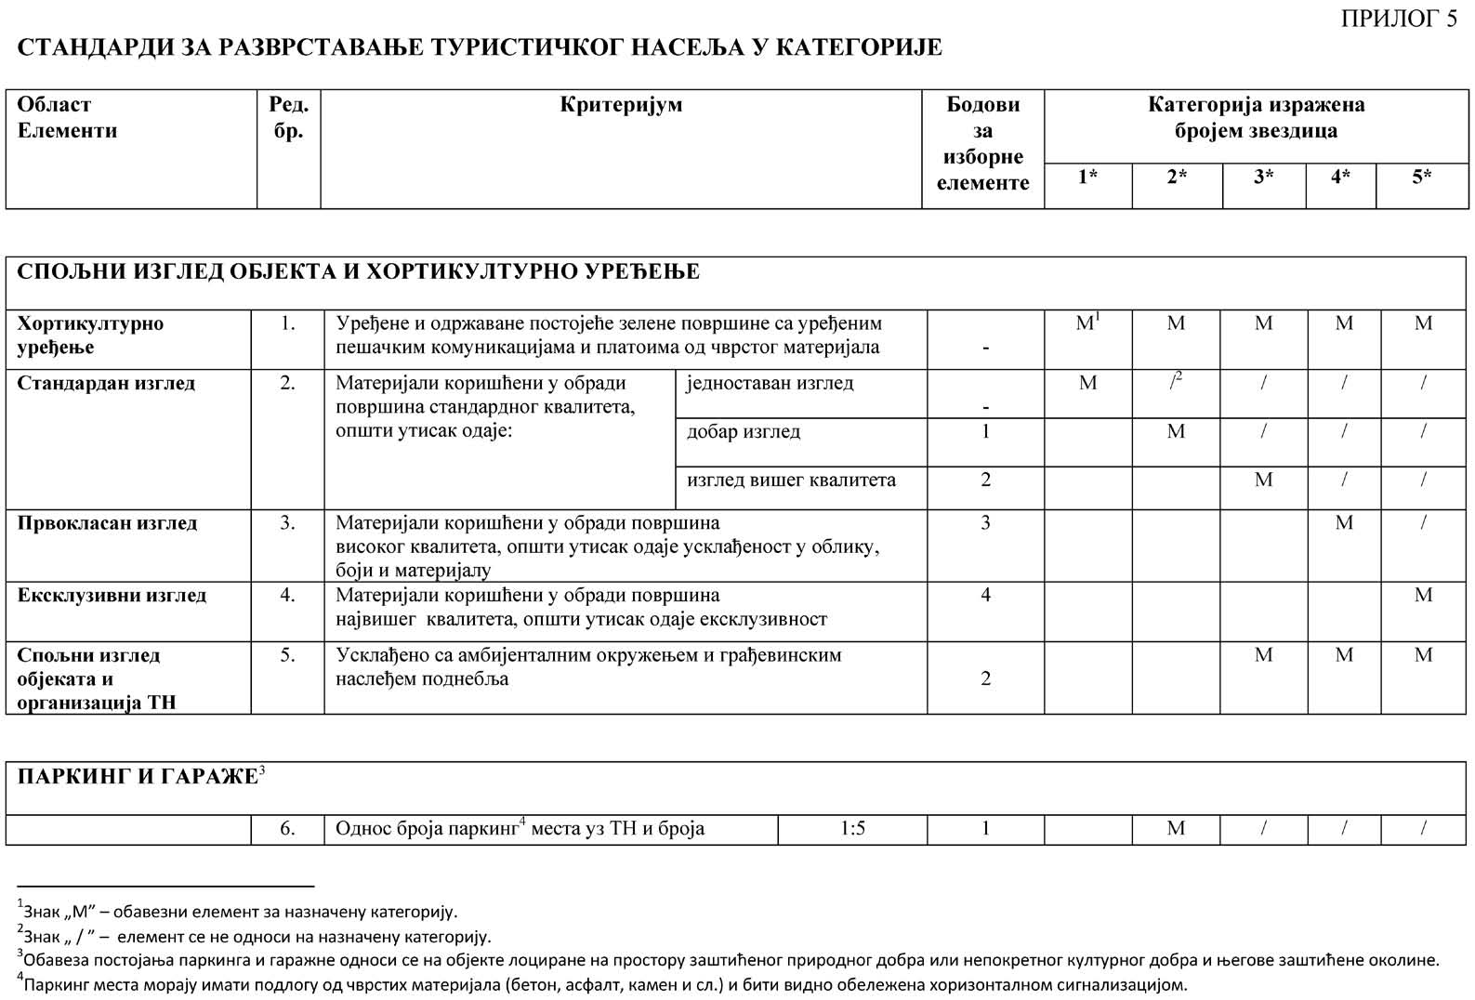

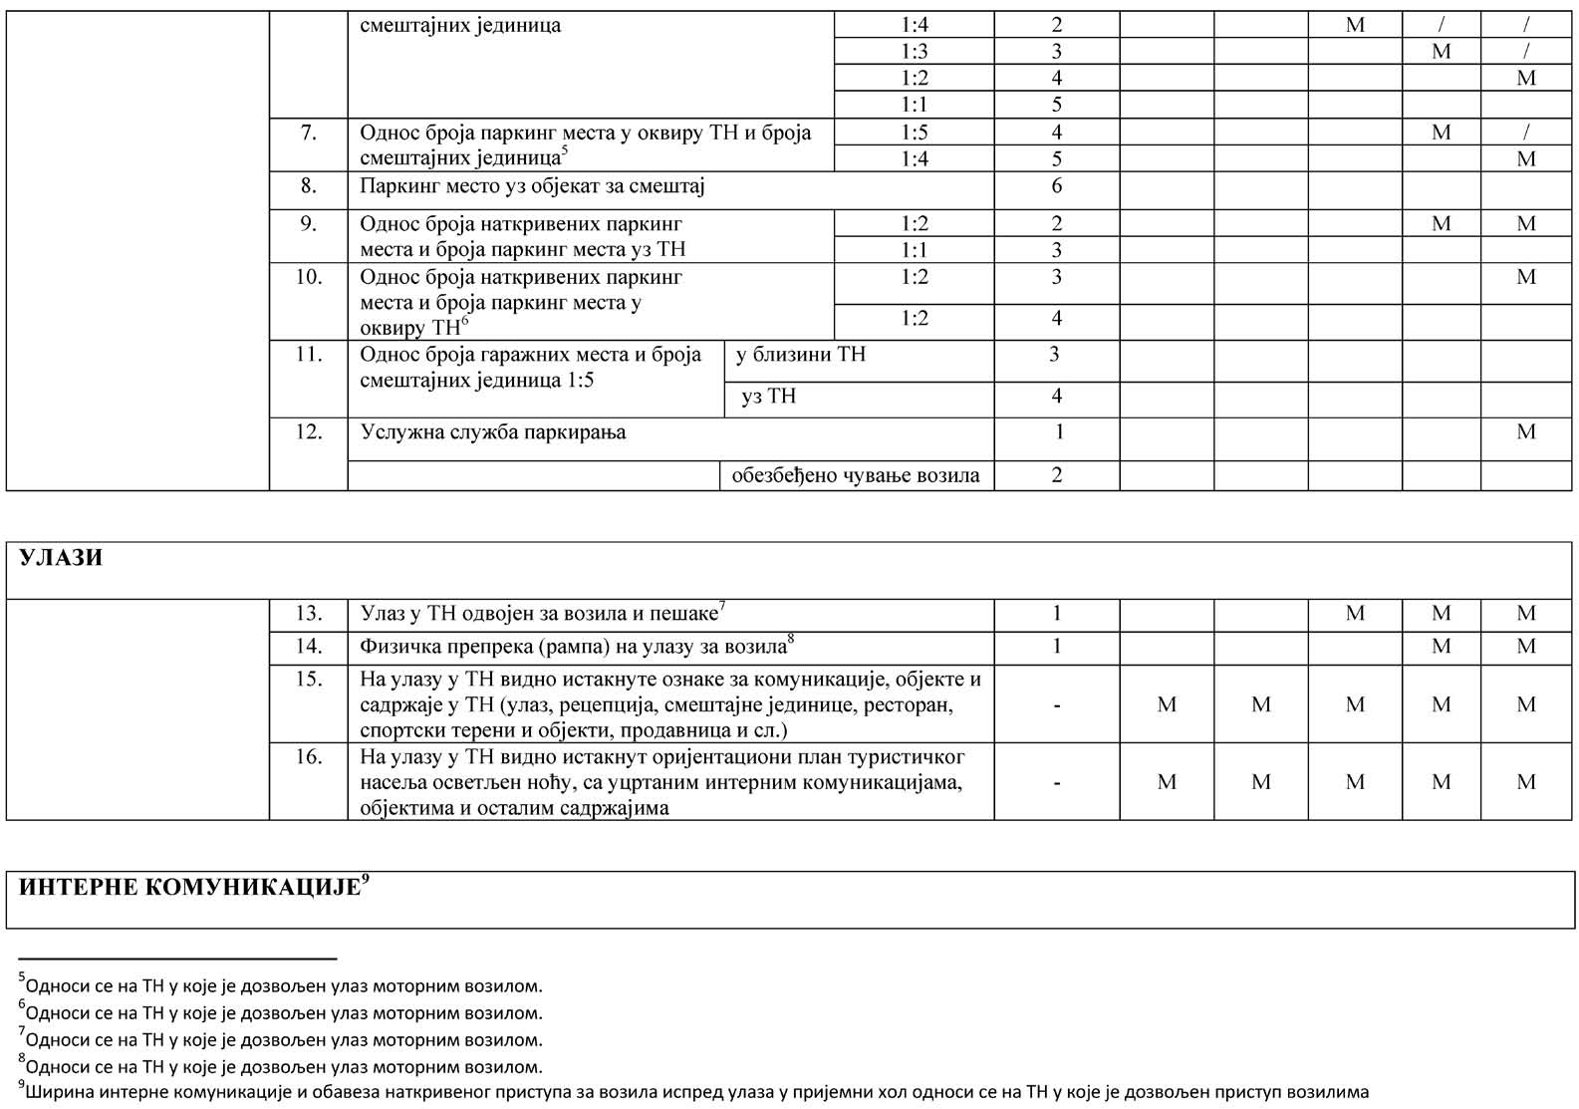

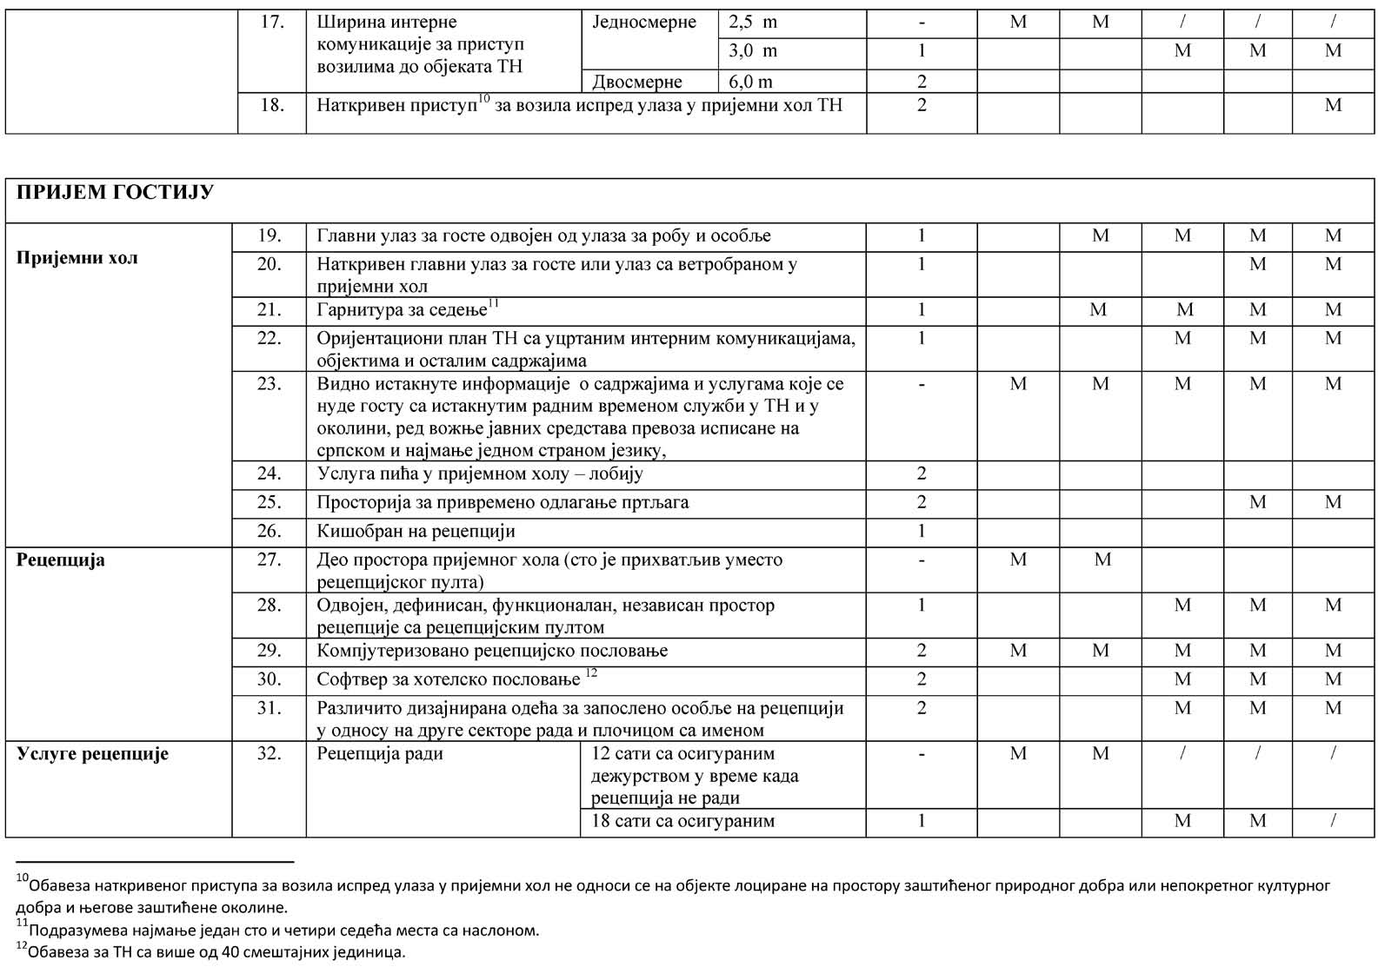

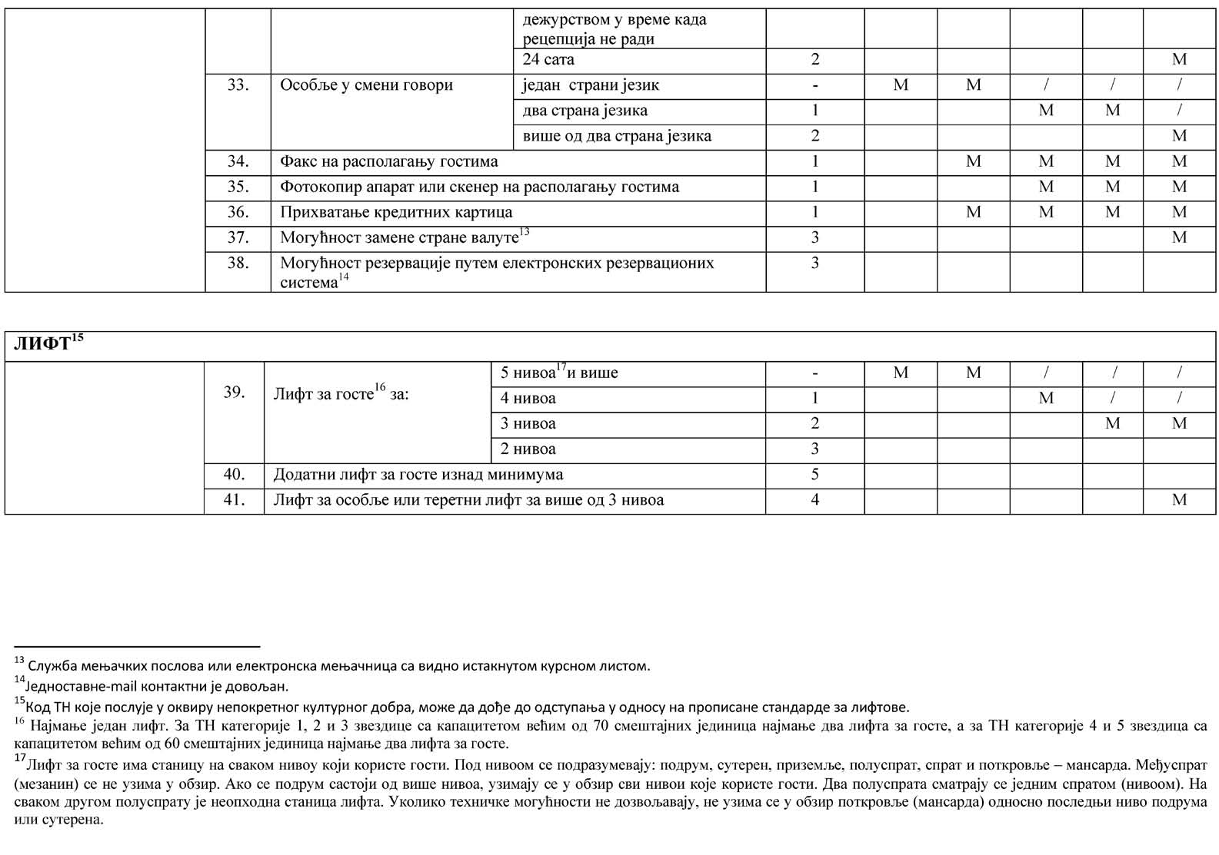

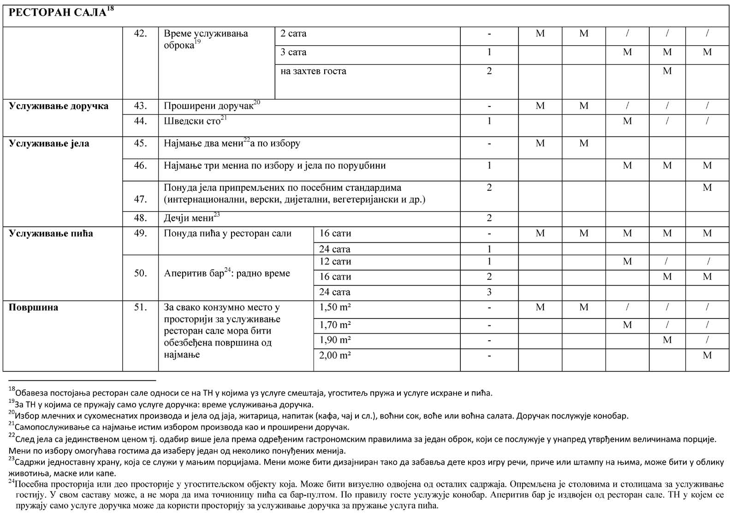

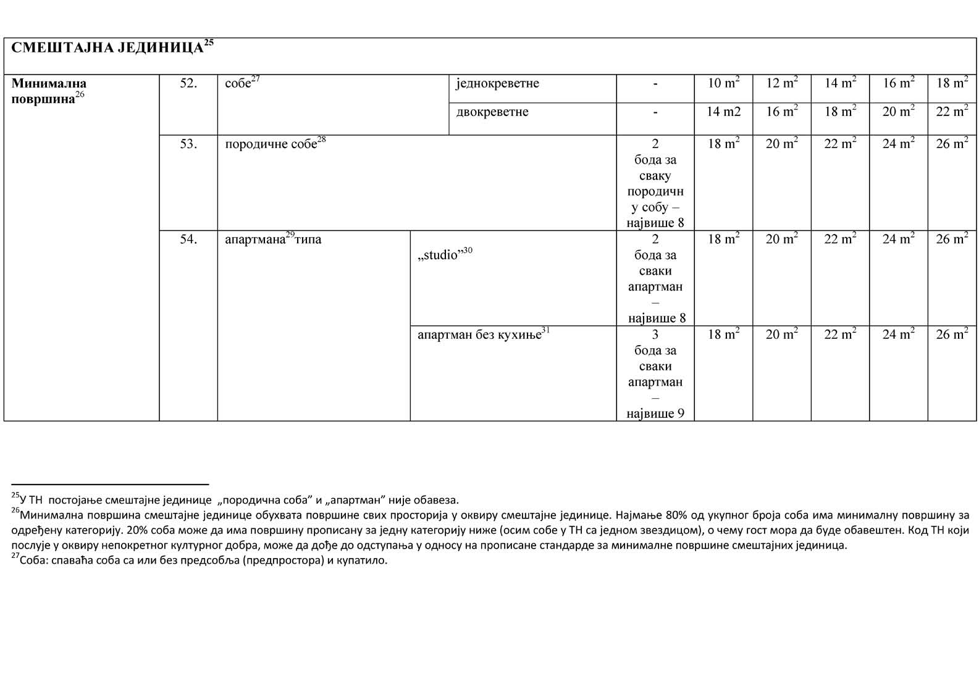

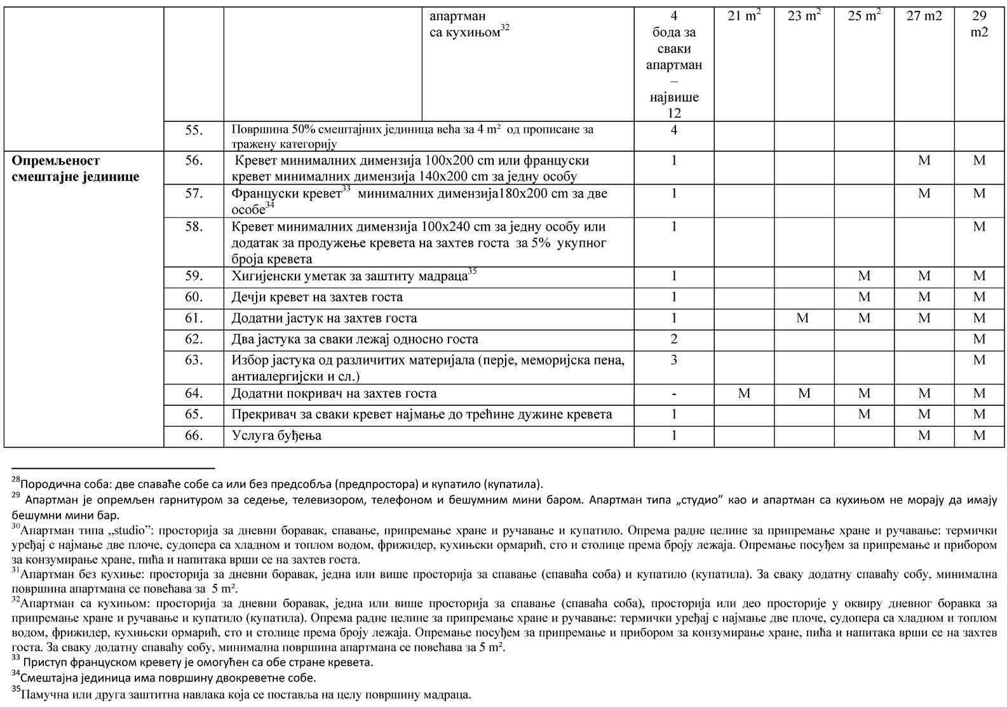

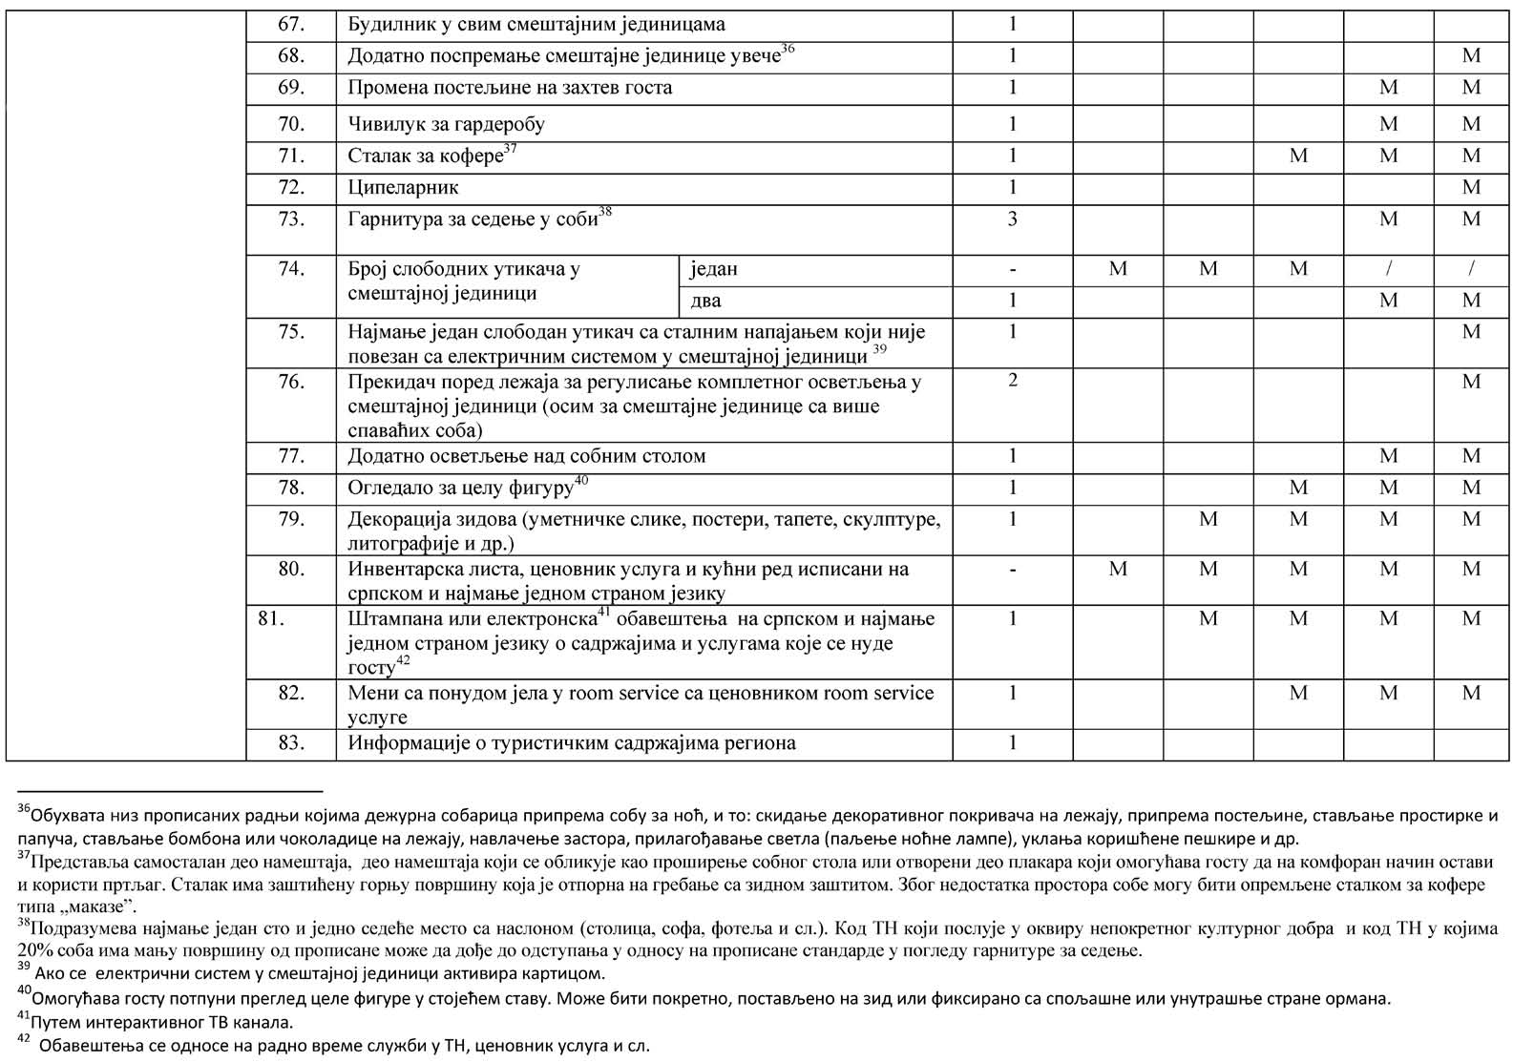

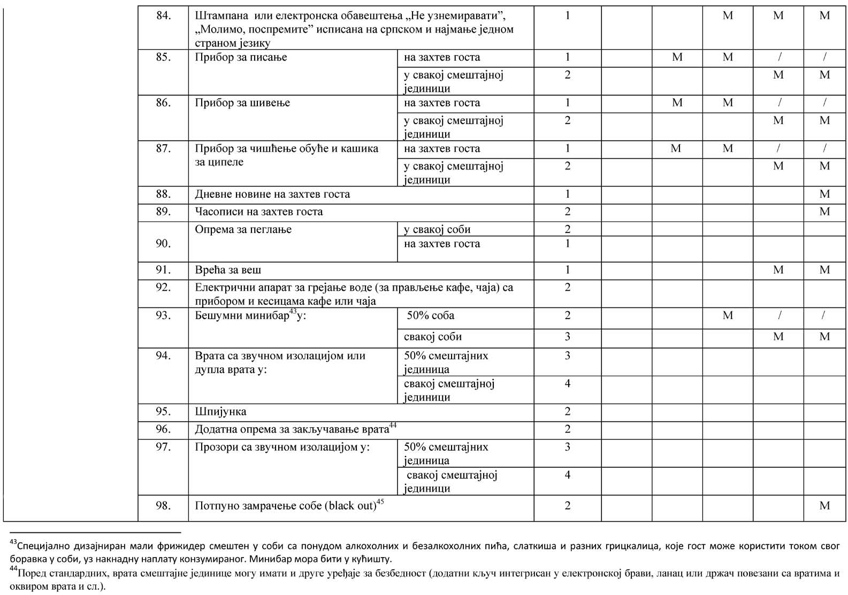

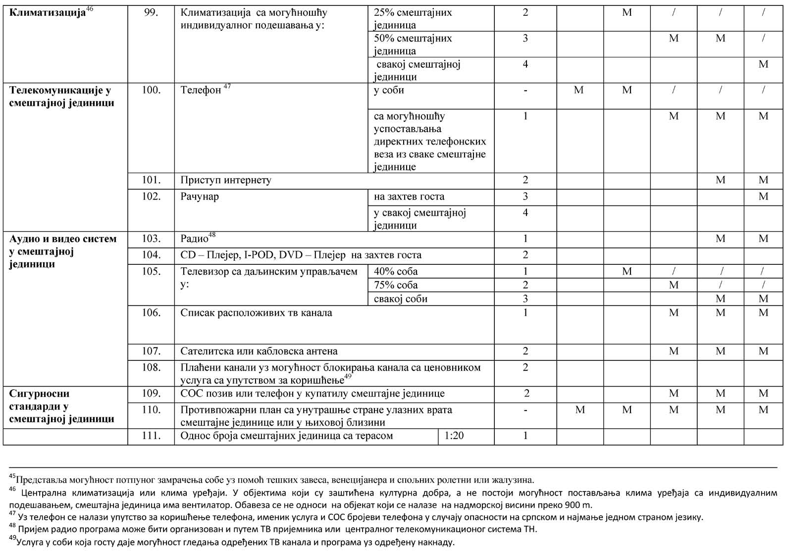

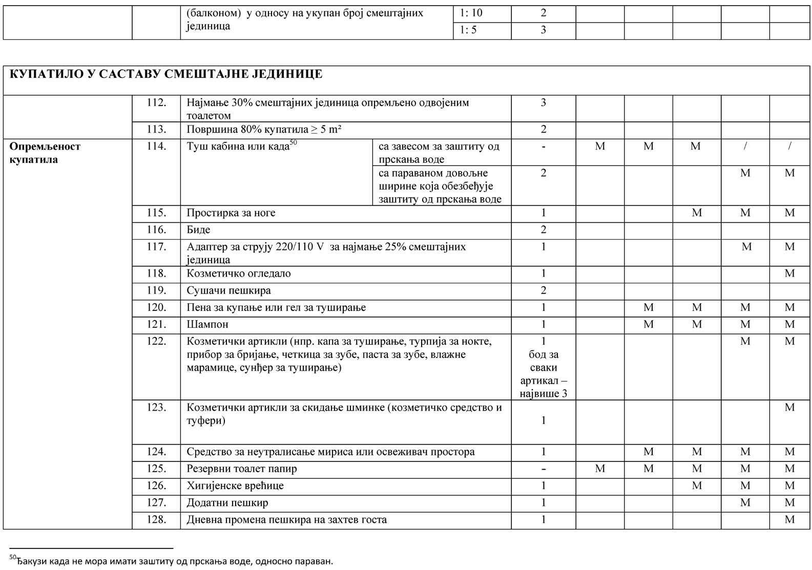

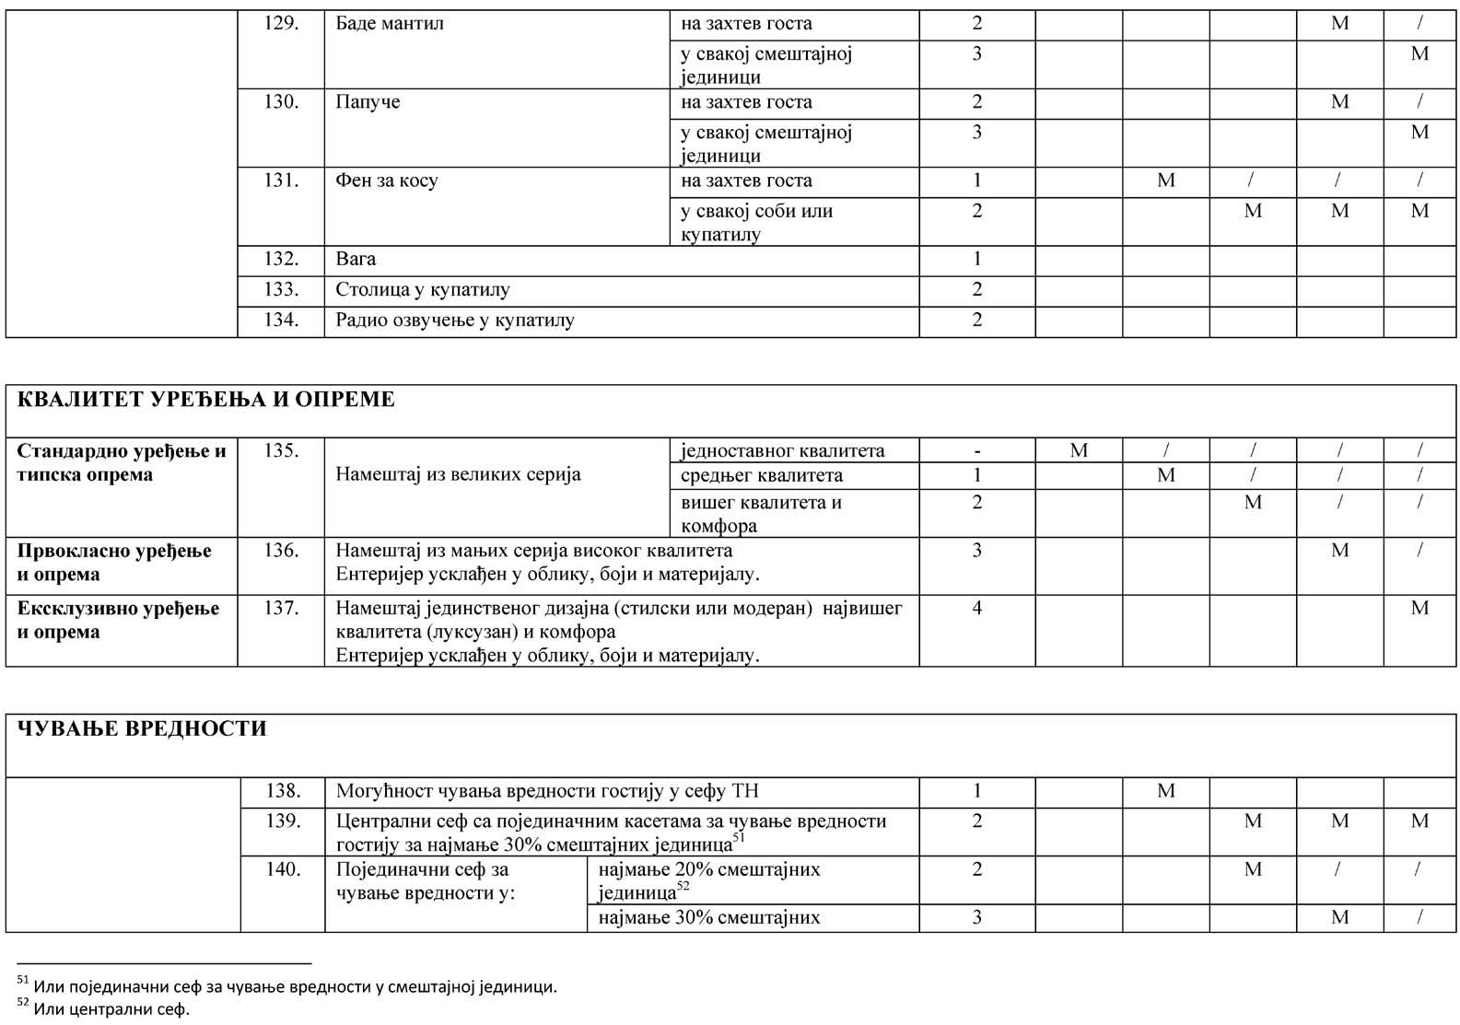

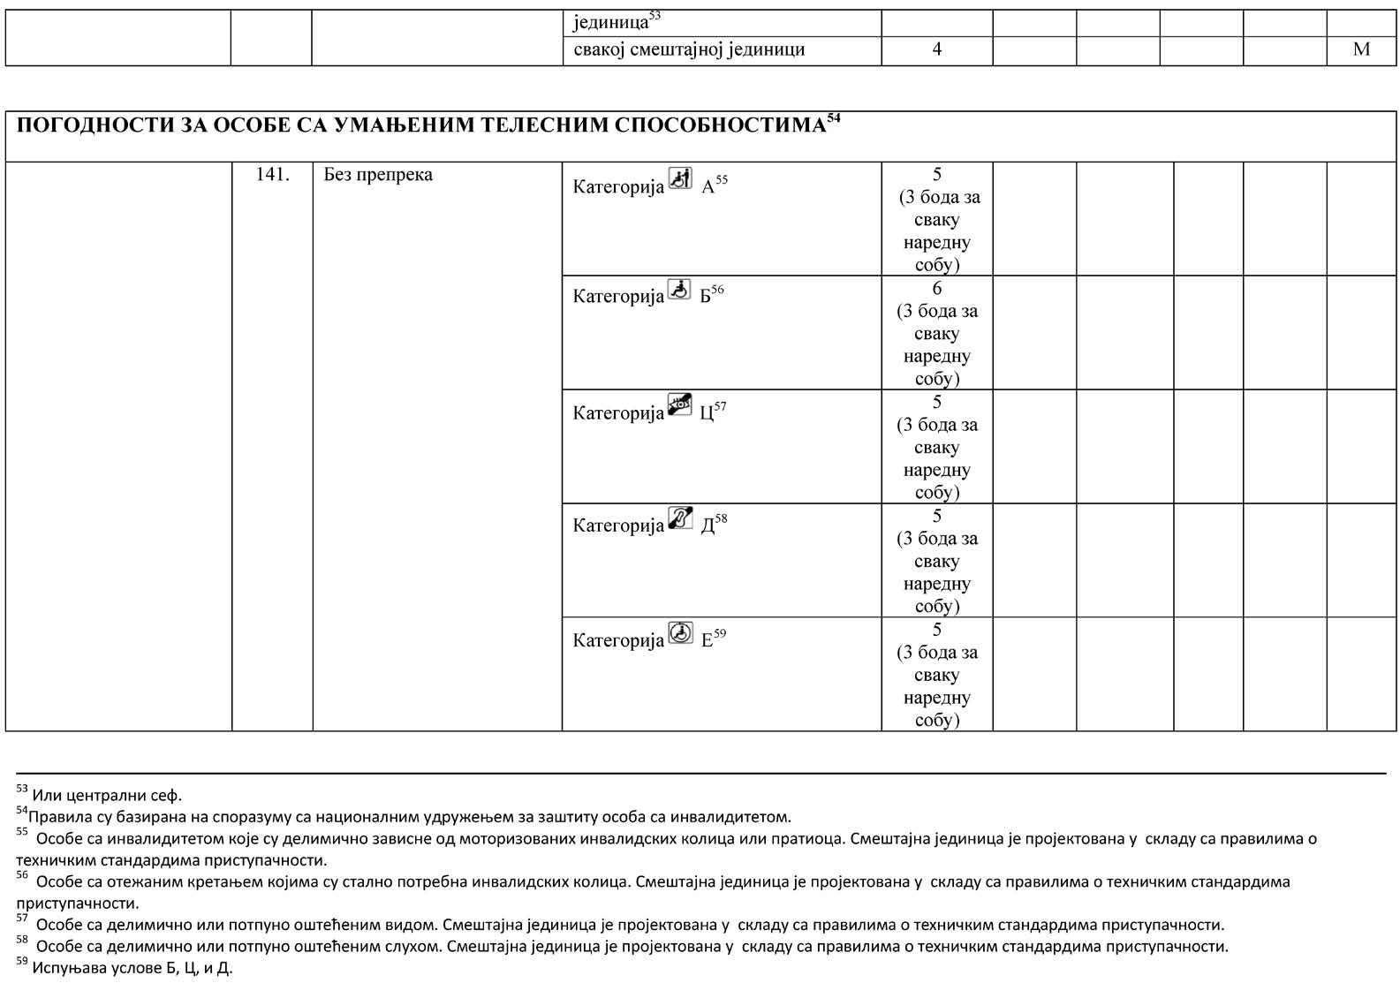

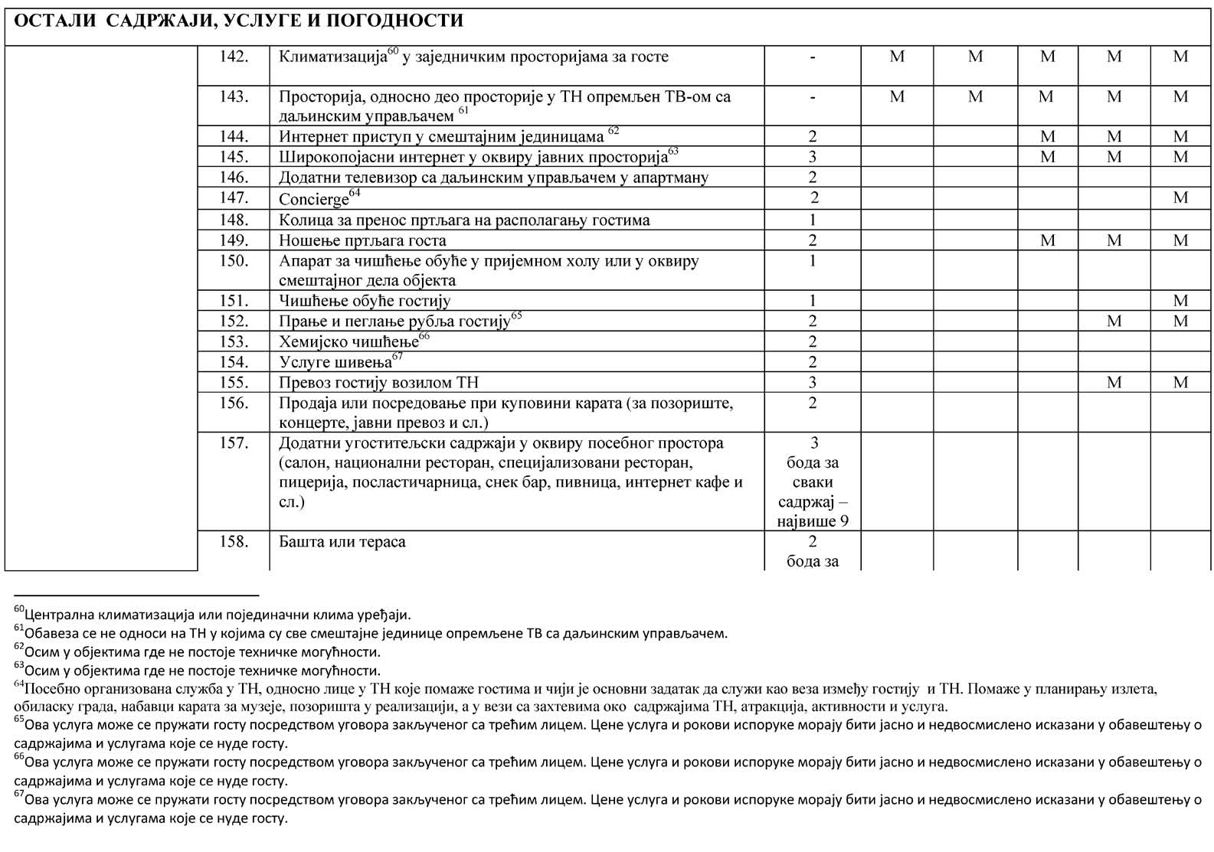

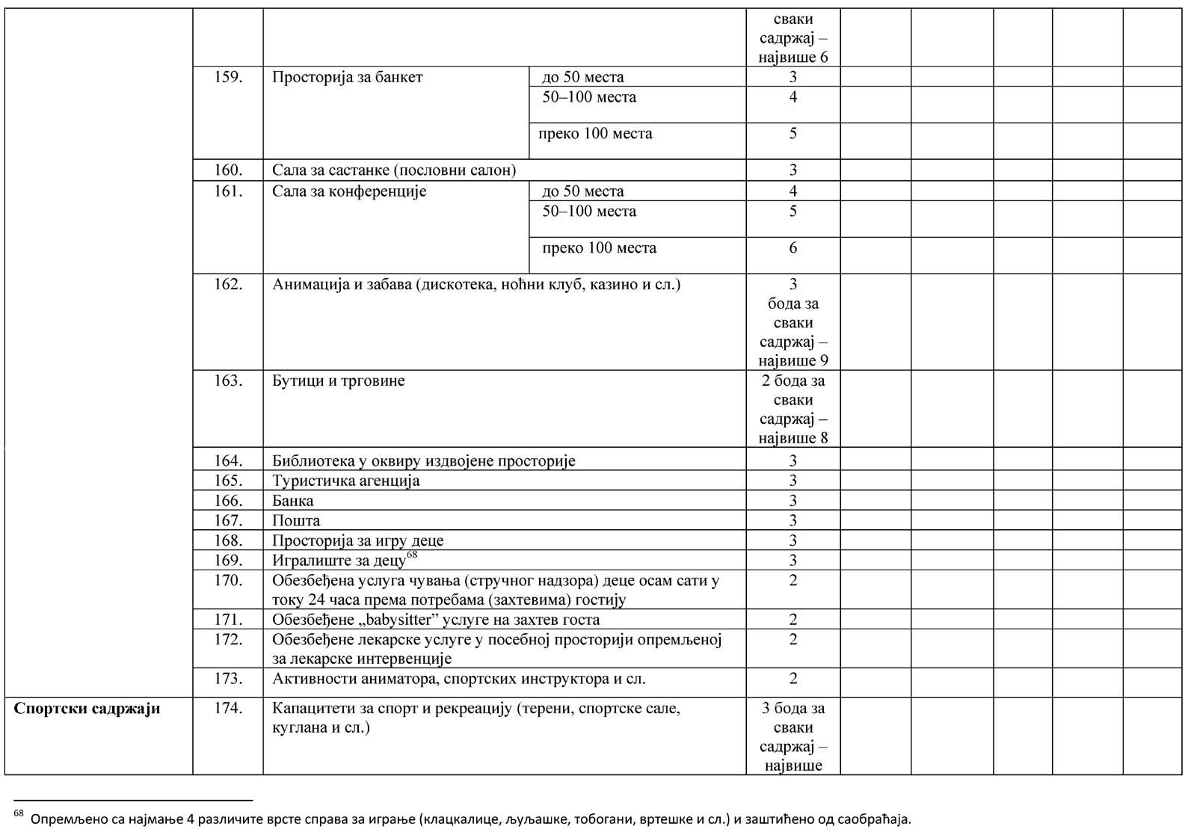

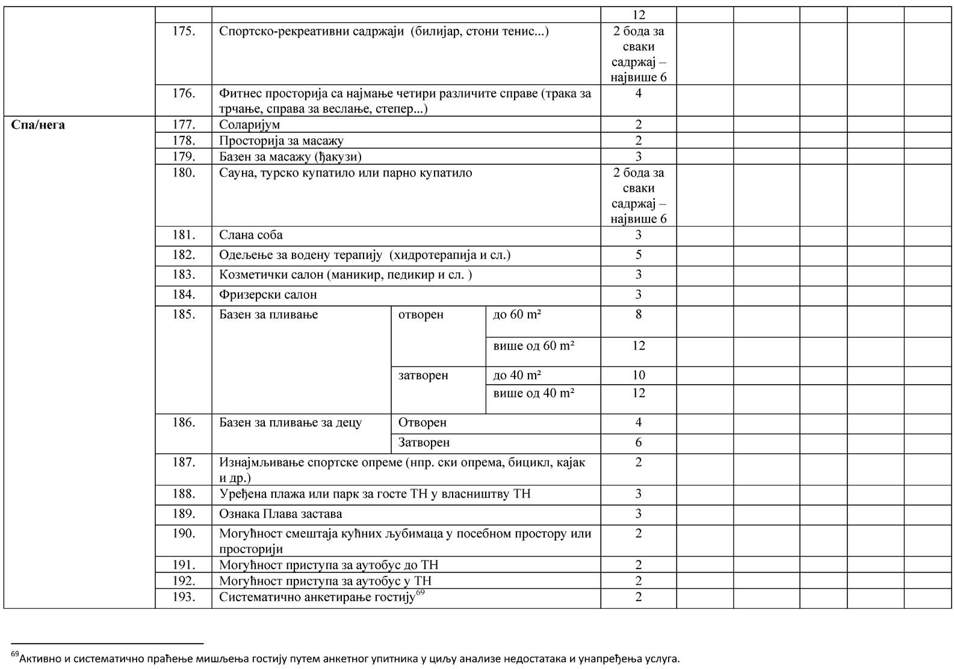

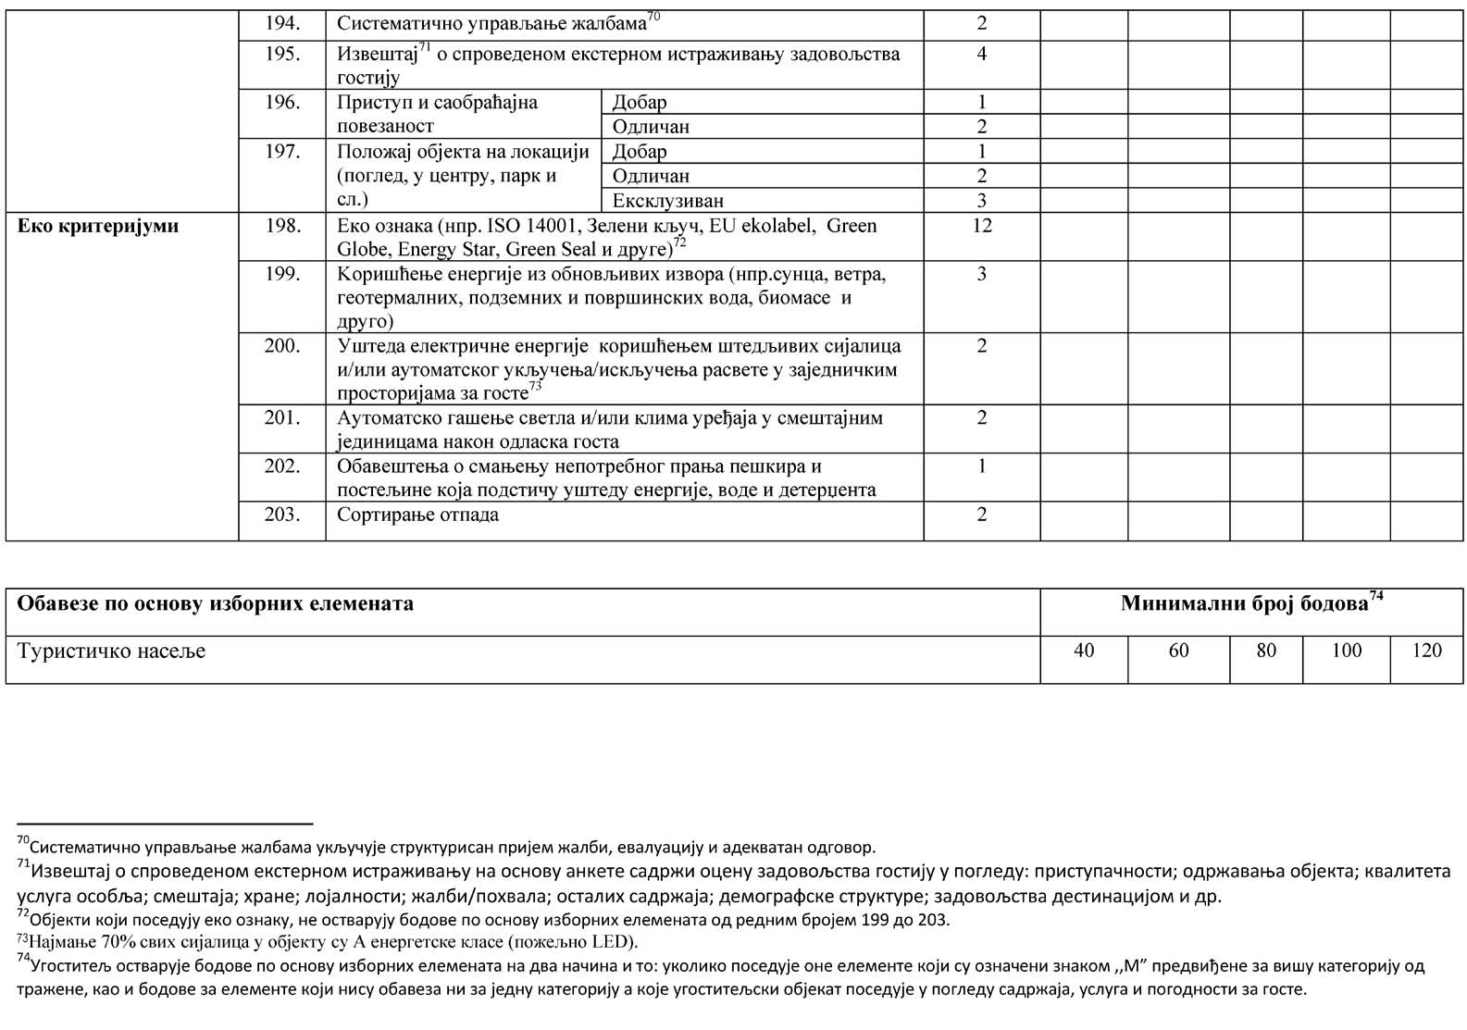

ПРИЛОГ 6

СТАНДАРДИ ЗА РАЗВРСТАВАЊЕ КАМПА У КАТЕГОРИЈЕ

Област Елементи | Ред. бр. | Критеријум | Бодови за изборне елементе | Категорија изражена бројем звездица
 |  |  |  | 1* | 2* | 3* | 4*

ПАРКИНГ
 | 1. | Однос броја паркинг места уз камп и броја камп парцела1 | 1:4 |  | М2 | /3 | / | /
 |  |  | 1:3 | 1 |  | М | / | /
 |  |  | 1:2 | 2 |  |  | М | /
 |  |  | 1:1 | 3 |  |  |  | М
 | 2. | Однос броја паркинг места у оквиру кампа и броја камп парцела | 1:5 | 4 |  |  |  | М
 |  |  | 1:4 | 5
 | 3. | Једно паркинг место уз камп место за 1/10 броја камп парцела |  | 6
 | 4. | Однос броја наткривених паркинг места и броја паркинг места уз камп | 1:2 | 2 |  |  |  | М
 |  |  | 1:1 | 3
 | 5. | Однос броја наткривених паркинг места и броја паркинг места у оквиру кампа | 1:2 | 3
 |  |  | 1:1 | 4
- Камп парцела је простор за камповање, означен бројем или другом ознаком, са уређеним границама (омеђен зеленилом), минималне површина 50 m², односно најмање 5 m ширине.
- Знак „М” – обавезни елемент за назначену категорију
- Знак „ / ” – елемент се не односи на назначену категорију

УЛАЗИ
 | 6. | Улаз у камп одвојен за возила и пешаке | 1 |  |  | М | М
 | 7. | Физичка препрека (рампа) на улазу за возила | 1 |  |  |  | М
 | 8. | Прилагођен приступ за особе са умањеним телесним способностима кампу и камп парцели | 2 |  |  | М | М
 | 9. | На улазу у камп видно истакнуте ознаке за комуникације, објекте и садржаје у кампу (улаз, рецепција, камп парцеле, тоалете, ресторан, спортско-рекреативни и забавни садржаји, малопродајни објекти и сл.) | - | М | М | М | М

ПРИЈЕМ ГОСТИЈУ
Рецепција | 10. | Просторија за пријем гостију (сто је прихватљив уместо рецепцијског пулта) |  | 1 |  | М | / | /
 | 11. | Просторија за пријем гостију опремљена гарнитуром за седење (сто је прихватљив уместо рецепцијског пулта) |  | 2 |  |  | М | /
 | 12. | Просторија за пријем гостију опремљена рецепцијским пултом и гарнитуром за се- дење |  | 3 |  |  |  | М
 | 13. | Видно истакнуте информације о садржајима и услугама које се нуде госту у кампу и у околини исписане на српском и најмање једном страном језику |  | - | М | М | М | М
 | 14. | Информације о туристичким садржајима региона |  | 1
Услуге рецепције | 15. | Рецепција ради | 12 сати | - | М | М | / | /
 |  |  | 18 сати | 1 |  |  | М | /
 |  |  | 24 сата | 2 |  |  |  | М
 | 16. | Особље говори | један страни језик | - | М | М | / | /
 |  |  | два страна језика | 1 |  |  | М | М
 | 17. | ПТТ услуге (поштанско сандуче и сл.) |  | 1 |  |  |  | М
 | 18. | Факс на располагању гостима |  | 1 |  |  |  | М
 | 19. | Услуге примања и слања електронске поште |  | 1
 | 20. | Услуге интернета |  | 2 |  |  |  | М
 | 21. | Могућност коришћења рецепцијског сефа за чување вредности гостију |  | 1 |  |  |  | М
 | 22. | Прихватање кредитних картица |  | 1 |  |  | М | М
 | 23. | Могућност замене стране валуте4 |  | 3
 | 24. | Могућност резервације путем електронских резервационих система5 |  | 3
- Служба мењачких послова или електронска мењачница са видно истакнутом курсном листом
- Једноставан e-mail контакт није довољан.

КАМП ПАРЦЕЛА
 | 25. | Минимална површина6 |  | - | 50 m² | 60 m² | 65 m² | 70 m²
 | 26. | Однос броја камп кућица (бунгалова) у односу на број камп парцела | 1:20 | 1
 |  |  | 1:10 | 2
- Најмање 80% од укупног броја камп парцела има минималну површину за одређену категорију. 20% камп парцела може да има површину прописану за једну категорију ниже (осим камп парцела у кампу са једном звездицом), о чему гост мора да буде обавештен.

СНАБДЕВАЊЕ ЕЛЕКТРИЧНОМ ЕНЕРГИЈОМ
 | 27. | Могућност прикључка на струју за: | 30% камп парцела | - | М | / | / | /
 |  |  | 50% камп парцела | 1 |  | М | / | /
 |  |  | 75% камп парцела | 2 |  |  | М | /
 |  |  | свака камп парцела | 3 |  |  |  | М

СНАБДЕВАЊЕ ВОДОМ ЗА ПИЋЕ И ЗА ОДРЖАВАЊЕ ХИГИЈЕНЕ7
Снабдевање водом за пиће и за одржавање хигијене на отворе- ном простору | 28. | Једна пумпа или чесма8 за воду за пиће на: | 40 камп парцела | - | М | М | / | /
 |  |  | 20 камп парцела | 1 |  |  | М | М
 | 29. | Једна славина над умиваоником9 на: | 20 камп парцела | - | М | / | / | /
 |  |  | 15 камп парцела | 1 |  | М | / | /
 |  |  | 10 камп парцела | 2 |  |  | М | /
 |  |  | 5 камп парцела | 3 |  |  |  | М
 | 30 | Сви умиваоници наткривени |  | 4 |  |  |  | М
 | 31 | Један туш10 на: | 75 камп парцела | - | М | / | / | /
 |  |  | 50 камп парцела | 1 |  | М | / | /
 |  |  | 30 камп парцела | 2 |  |  | М | /
 |  |  | 20 камп парцела | 3 |  |  |  | М
 | 32. | Једна славина над праоником за ноге11 на: | 40 камп парцела | 1 |  |  | М | /
 |  |  | 20 камп парцела | 2 |  |  |  | М
Тоалети за жене и тоалети за мушкарце | 33. | По једна славина над умиваоником са топлом водом12 у тоалету за жене и у тоалету за мушкарце на: | 50 камп парцела | - | М | / | / | /
 |  |  | 40 камп парцела | 1 |  | М | / | /
 |  |  | 30 камп парцела | 2 |  |  | М | /
 |  |  | 20 камп парцела | 3 |  |  |  | М
 | 34. | Једна утичница за електричне апарате (са назнаком на- пона струје) уз умиваоник на: | 50 камп парцела | - | М | / | / | /
 |  |  | 40 камп парцела | 1 |  | М | / | /
 |  |  | 30 камп парцела | 2 |  |  | М | /
 |  |  | 20 камп парцела | 3 |  |  |  | М
 | 35. | По једна WС кабина13 у тоалету за жене и у тоалету за мушкарце на: | 30 камп парцела | - | М | / | / | /
 |  |  | 20 камп парцела | 1 |  | М | / | /
 |  |  | 15 камп парцела | 2 |  |  | М | /
 |  |  | 10 камп парцела | 3 |  |  |  | М
 | 36. | Један писоар14 у тоалету за мушкарце на: | 100 камп парцела | - | М | М | / | /
 |  |  | 50 камп парцела | 1 |  |  | М | /
 |  |  | 40 камп парцела | 2 |  |  |  | М
 | 37. | По једна туш кабина са топлом водом15 у тоалету за жене и у тоалету за мушкарце на: | 50 камп парцела | - | М | / | / | /
 |  |  | 40 камп парцела | 1 |  | М | / | /
 |  |  | 30 камп парцела | 2 |  |  | М | /
 |  |  | 20 камп парцела | 3 |  |  |  | М
Тоалети за бебе и децу16 | 38. | Један умиваоник, једна WС шоља за децу прикладне висине и величине, место за туширање деце и простор за пресвлачење беба на: | 500 камп парцела | 1
 |  |  | 400 камп парцела | 2 |  |  | М | /
 |  |  | 300 камп парцела | 3 |  |  |  | М
Тоалети за особе са умањеним телесним способностима17 | 39. | Један умиваоник, једна WС кабина и једна туш ка- бина на | 200 камп парцела | 1 |  |  | М | /
 |  |  | 100 камп парцела | 2 |  |  |  | М
ПРАОНИЦИ ЗА ПОСУЂЕ18
 | 40. | Једна славина над праоником за посуђе на: | 25 камп парцела | - | М | / | / | /
 |  |  | 20 камп парцела | 1 |  | М | / | /
 |  |  | 15 камп парцела | 2 |  |  | М | /
 |  |  | 10 камп парцела | 3 |  |  |  | М
 | 41. | Једна славина над праоником за посуђе са топлом во- дом на: | 75 камп парцела | - | М | / | / | /
 |  |  | 50 камп парцела | 1 |  | М | / | /
 |  |  | 30 камп парцела | 2 |  |  | М | /
 |  |  | 20 камп парцела | 3 |  |  |  | М
 | 42. | Сви праоници за посуђе наткривени |  | 4 |  |  | М | М
- Простор око чесме за воду за пиће, умиваоника, тушева и праоника за ноге је поплочан.
- Чесме су равномерно распоређене по кампу. Број чесама за воду за пиће се односи на камп парцеле које немају могућност прикључка на водовод.
- Умиваоник је корито са једном или више славина. Број славина над умиваоницима се односи на камп парцеле које немају могућност прикључка на водовод.
- Не односи се на камп кућице (бунгалове) у кампу које имају сопствено купатило
- Праоник за ноге је корито са једном или више славина. Број славина над праоником за ноге се односи на камп парцеле које немају могућност прикључка на водовод.
- Односи се на камп парцеле које немају могућност прикључка на водовод.
- Односи се на камп парцеле које немају могућност коришћења сопственог тоалета
- Број писоара се односи на на камп парцеле које немају могућност коришћења сопственог тоалета.
- Не односи се на камп кућице (бунгалове) у кампу које имају сопствено купатило
- Не односи се на камп кућице (бунгалове) у кампу које имају сопствено купатило
- Не односи се на камп кућице (бунгалове) у кампу које имају сопствено купатило.
- Праоник за посуђе је корито са једном или више славина. Број славина над праоником за посуђе се односи на камп парцеле које немају могућност прикључка на водовод. Простор око праоника за посуђе је поплочан.

ПРОСТОР ЗА ЧУВАЊЕ, ПРИПРЕМАЊЕ И КОНЗУМИРАЊЕ ХРАНЕ
 | 43. | Један расхладни уређај19 на: | 75 камп парцела | - | М | М | / | /
 |  |  | 50 камп парцела | 1 |  |  | М | М
 | 44. | Наткривен простор20 за: | припремање хране опремљен столовима за при- прему хране и посудама за отпатке са поклопцем | 1 |  | М | / | /
 |  |  | припремање и конзумирање хране опремљен сто- ловима за припрему хране, столицама или клу- пама уз сто за конзумирање хране и посудама за отпатке са поклопцем | 2 |  |  | М | М
 | 45. | Један шпорет или решо21 на: | 40 камп парцела | 1 |  |  | М | /
 |  |  | 20 камп парцела | 2 |  |  |  | М
- Фрижидери, односно расхладне коморе са одељцима или касетама за чување намирница и пића. Број расхладних уређаја се не односи на камп кућице (бунгалове) које имају „чајну кухињу’’ опремљену фрижидером.
- Не односи се на кућице (бунгалове) које имају „чајну кухињу’’. Простор за припремање хране не подразумева роштиљ, огњиште и сл.
- Не односи се на кућице (бунгалове) које имају „чајну кухињу’’.

ПРАЊЕ И ПЕГЛАЊЕ РУБЉА И ОДЕЋЕ ГОСТИЈУ
Праоници за рубље22 | 46. | Једна славина над праоником за рубље на: | 50 камп парцела | - | М | / | / | /
 |  |  | 40 камп парцела | 1 |  | М | / | /
 |  |  | 30 камп парцела | 2 |  |  | М | /
 |  |  | 20 камп парцела | 3 |  |  |  | М
 | 47. | Једна славина над праоником за рубље са топлом водом на: | 100 камп парцела | - | М | / | / | /
 |  |  | 75 камп парцела | 1 |  | М | / | /
 |  |  | 50 камп парцела | 2 |  |  | М | /
 |  |  | 25 камп парцела | 3 |  |  |  | М
 | 48. | Сви праоници за рубље наткривени |  | 4 |  |  |  | М
Машина за прање рубља | 49. | Једна машина за прање рубља на: | 200 камп парцела | - | М | / | / | /
 |  |  | 150 камп парцела | 1 |  | М | / | /
 |  |  | 100 камп парцела | 2 |  |  | М | /
 |  |  | 75 камп парцела | 3 |  |  |  | М
Опрема за пеглање рубља гостију | 50. | Пегла | на захтев госта | 1 |  | М | / | /
 |  |  | уз сто (даску) за пеглање у наткривеном про- стору | 2 |  |  | / | М
 | 51. | Услуге прања и пеглања рубља гостију23 |  | 3
- Праоник за рубље је корито са једном или више славина. Број славина над праоницима за рубље се не односи на камп кућице (бунгалове) које имају сопствено купатило. Простор око праоника за рубље је поплочан
- Ова услуга може се пружати госту посредством уговора закљученог са трећим лицем. Цене услуга и рокови испоруке морају бити јасно и недвосмислено исказани у оба- вештењу о садржајима и услугама које се нуде госту.

ПРАЖЊЕЊЕ ПРЕНОСИВИХ ХЕМИЈСКИХ ТОАЛЕТА
Кабина за пражњење преноси- вих хемијских тоалета24 | 52. | са септичком јамом на испирање преко славине с хлад- ном водом и продужним флексибилним цревом за ис- пирање на: | 75 камп парцела | - | М | / | / | /
 |  |  | 50 камп парцела | 1 |  | М | / | /
 |  | са самочистећом септичком јамом на: | 75 камп парцела | 2 |  |  | М | /
 |  |  | 50 камп парцела | 3 |  |  |  | М
- У кабини за пражњење преносивих хемијских тоалета налази се септичка јама која може бити самочистећа, (повезана са канализационим системом или црпном амом) или је на испирање преко славине с хладном водом и продужним флексибилним цревом за испирање. Цео систем је у облику веће WС шоље или трокадера са покретном заштитном решетком.

КВАЛИТЕТ УРЕЂЕЊА
Интерне комуникације | 53. | Једносмерне интерне комуникације за приступ возилима до камп парцеле ширине најмање | 2,5 m | - | М | М | / | /
 |  |  | 3,0 m | 1 |  |  | М | М
Хортикултурно уређење | 54. | Уређене и одржаване зелене и парковске површине са уређеним пешачким кому- никацијама и платоима од чврстог материјала |  | 1 |  | М | М | М

ОСТАЛИ САДРЖАЈИ, УСЛУГЕ И ПОГОДНОСТИ
 | 55 | Један противпожарни апарат на сваких 50 камп парцела постављени на видљивом и лако приступачном месту са видно истакнутим упутством за руковање на српском и најмање једном страном језику и план евакуације |  | - | М | М | М | М
 | 56. | Разгласни уређаји за давање обавештења гостима |  | 1 |  |  |  | М
 | 57. | Опрема за спасавање у кампу лоцираном уз водене површине са видно истакну- тим упутством за пружање помоћи на српском и најмање једном страном језику |  | - | М | М | М | М
 | 58. | Дежурни спасилац у кампу лоцираном уз водене површине |  | - | М | М | М | М
 | 59. | Могућност пуњења плинских боца25 |  | 1 |  | М | М | М
 | 60. | Заједнички простор за боравак |  | 1 |  |  | М | М
 | 61. | Наткривен заједнички простор или просторија за боравак опремљена ТВ-ом са даљинским управљачем |  | 2 |  |  |  | М
 | 62. | Могућност изнајмљивања камп опреме (шатори, столови, столице, лежаљке, сун- цобрани)26 |  | 2 |  |  | М | М
 | 63. | Могућност изнајмљивања спортске опреме и реквизита27 |  | 2 |  |  | М | М
 | 64. | Обезбеђене услуге одржавања и поправке (сервисирања) спортске и камп опреме |  | 2 |  |  |  | М
 | 65. | Малопродајни објекат |  | - | М | М | М | М
 | 67. | Угоститељски објекат (национални ресторан, специјализовани ресторан, пицерија, посластичарница, снек бар, пивница и сл.) |  | 2 бода за сваки садржај, а највише 6 |  | М | М | М
 | 68. | Игралиште за децу28 у издвојеном делу кампа |  | 3 |  |  |  | М
 | 69. | Капацитети за спорт и рекреацију29 (терени, спортске сале и сл.) |  | 3 бода за сваки садржај, а највише 9
 | 70. | Спортско-- рекреативни садржаји (билијар, стони тенис, куглана, аутомати за игру, зид за пењање, тобогани, скакаонице и др.) |  | 2 бода за сваки садржај, а највише 8
 | 71. | Базен за пливање | отворен | 4
 |  |  | затворен | 6
 | 72. | Базен за децу | отворен | 2
 |  |  | затворен | 3
 | 73. | Уређена плажа или парк за госте кампа |  | 2

 | 74. | Школа спортова |  | 1
 | 75. | Најмање једна особа која ради у кампу оспособљена за пружање прве помоћи |  | - | М | М | М
 | 76. | Здравствени радник запослен на служби у кампу током 8 сати у 24 сата |  | 2 |  |  |  | М
 | 77. | Посебно уређена и опремљена просторија за смештај болесника |  | 2
 | 78. | Бетониран простор за прање аутомобила са текућом водом, славином са прикључ- ним цревом и каналом за отицање воде |  | 1 |  |  |  | М
 | 79. | Бетониран простор за прање камп опреме са текућом водом, славином са прикључ- ним цревом и каналом за отицање воде |  | 1 |  |  |  | М
 | 80. | Могућност смештаја кућних љубимаца |  | 2 |  |  |  | М
 | 81. | Систематично анкетирање гостију30 |  | 2
 | 82. | Систематично управљање жалбама31 |  | 2
 | 83. | Извештај32 о спроведеном екстерном истраживању задовољства гостију |  | 4
 | 84. | Приступ и саобраћајна повезаност | добар | 1
 |  |  | одличан | 2
 | 85. | Положај објекта на локацији | добар | 1
 |  |  | одличан | 2
Еко критеријуми | 86. | Еко ознака (нпр. ISO 14001, Зелени кључ, EU ekolabel, Green Globe, Energy Star, Green Seal и друге)33 |  | 12
 | 87. | Ознака Плава застава |  | 3
 | 88. | Kоришћење енергије из обновљивих извора (нпр.сунца, ветра, геотермалних, под- земних и површинских вода, биомасе и друго) |  | 3
 | 89. | Уштеда електричне енергије коришћењем штедљивих сијалица и/или аутоматског укључења/искључења расвете у заједничким просторијама за госте34 |  | 2
 | 90. | Обавештења о смањењу непотребног прања пешкира и постељине која подстичу уштеду енергије, воде и детерџента |  | 1
- Ова услуга може се пружати госту посредством уговора закљученог са трећим лицем. Цене услуга и рокови испоруке морају бити јасно и недвосмислено исказани у оба- вештењу о садржајима и услугама које се нуде госту.
- Ова услуга може се пружати госту посредством уговора закљученог са трећим лицем. Цене услуга и услови изнајмљивања морају бити јасно и недвосмислено исказани у обавештењу о услугама које се нуде госту.
- Ова услуга може се пружати госту посредством уговора закљученог са трећим лицем. Цене услуга и услови изнајмљивања морају бити јасно и недвосмислено исказани у обавештењу о услугама које се нуде госту.
- Опремљеност најмање 4 различите врсте справа за играње (клацкалице, љуљашке, тобогани, вртешке, базен са песком и сл.)
- Разноврсност спортских и рекреационихкапацитетаиуслугазависиодлокацијекампаипретежневрстеспорта (тениски, голф, мини голф, сквош, одбојкашки, фудбалски, скијашки, терени за јахање, бициклистичке стазе итд.).
- Активно и систематично праћење мишљења гостију путем анкетног упитника у циљу анализе недостатака и унапређења услуга.
- Систематично управљање жалбама укључује структурисан пријам жалби, евалуацију и адекватан одговор.
- Извештај о спроведеном екстерном истраживању на основу анкете садржи оцену задовољства гостију у погледу: приступачности; одржавања објекта; квалитета услуга особља; смештаја; хране; лојалности; жалби/похвала; осталих садржаја; демографске структуре; задовољства дестинацијом и др.
- Објекти који поседују еко ознаку, не остварују бодове по основу изборних елемената од редног броја 87 до 90.
- Најмање 70% свих сијалица у објекту су А енергетске класе (пожељно LED).

Обавезе по основу изборних елемената | Минимални број бодова35
Камп | 35 | 40 | 45 | 50
- Угоститељ остварује бодове по основу изборних елемената на два начина и то: уколико поседује оне елементе који су означени знаком ,,М” предвиђене за вишу категорију од тражене, као и бодове за елементе који нису обавеза ни за једну категорију а које угоститељски објекат поседује у погледу садржаја, услуга и погодности за госте.

ПРИЛОГ 7

СТАНДАРДИ ЗА РАЗВРСТАВАЊЕ ПАНСИОНА У КАТЕГОРИЈЕ

Област Елементи | Ред. бр. | Критеријум | Бодови за изборне елементе | Категорија израже- на бројем звездица
 |  |  |  | 1* | 2* | 3*

СПОЉНИ ИЗГЛЕД ОБЈЕКТА И ХОРТИКУЛТУРНО УРЕЂЕЊЕ
Хортикултурно уређење | 1. | Уређене и одржаване постојеће зелене површине са уређеним пешачким комуникацијама и платоима од чврстог материјала |  | - | М1 | М | М
Стандардан изглед | 2. | Материјали коришћени у обради површина стандардног квалитета,  општи утисак одаје: | једноставан изглед | - | М | /2 | /
 |  |  | добар изглед | 1 |  | М | /
 |  |  | изглед вишег квалитета | 2 |  |  | М
Првокласан изглед | 3. | Материјали коришћени у обради површина  високог квалитета, општи утисак одаје усклађеност у облику, боји и материјалу |  | 3
- Знак „М” – обавезни елемент за назначену категорију.
- Знак „ / ” – елемент се не односи на назначену категорију.

ПАРКИНГ И ГАРАЖЕ3
 | 4. | Однос броја паркинг места4 уз пансион и броја смештајних јединица | 1:3 | 1 |  | М | /
 |  |  | 1:2 | 2 |  |  | М
 |  |  | 1:1 | 3
 | 5. | Однос броја гаражних места и броја смештајних јединица 1:5 | до 300 m од пансиона | 3
 |  |  | уз пансион | 4
- Обавеза постојања паркинга и гаража не односи се на објекте лоциране на подручју ужег градског језгра (зона највеће приступачности – историјска језгра, центри насеља у складу са важећим урбанистичким планом)или на простору заштићеног природног добра или непокретног културног добра и његове заштићене околине.
- Паркинг места морају имати подлогу од чврстих материјала (бетон, асфалт, камен и сл.) и бити видно обележена хоризонталном сигнализацијом.

УЛАЗИ
 | 6. | Главни улаз за госте одвојен од улаза за робу и особље5 | 1 |  | М | М
 | 7. | Наткривен главни улаз за госте или улаз са ветробраном6 | 1
- Код пансиона који послује у оквиру непокретног културног добра, може да дође до одступања у односу на прописани стандард.
- Код пансиона који послује на подручју ужег градског језгра или у оквиру непокретног културног добра, може да дође до одступања у односу на прописани стандард.

ПРИЈЕМНИ ХОЛ С РЕЦЕПЦИЈОМ
 | 8. | Гарнитура за седење7 |  | 1 |  | М | М
 | 9. | Видно истакнуте ознаке за комуникације и садржаје пансиона (улаз, рецепција, ресторан, тоалети, информације…) |  | - | М | М | М
 | 10. | Видно истакнуто време услуживања оброка и служби у пансиону |  | - | М | М | М
 | 11. | Део простора пријемног хола (сто је прихватљив уместо рецепцијског пулта) |  | - | М | М | /
 | 12. | Одвојен, дефинисан, функционалан, независан простор рецепције са рецепцијским пултом |  | 1 |  |  | М
 | 13. | Компјутеризовано рецепцијско пословање |  | 2 | М | М | М
 | 14. | Софтвер за хотелско пословање8
 | 15. | Декорација простора (уметничке слике, мозаици, цветни аранжмани, и др.) |  | 2
 | 16. | Кишобран на рецепцији |  | 1
 | 17. | Различито дизајнирана одећа за запослено особље на рецепцији у односу на друге секторе рада и плочицом са именом |  | 2 |  | М | М
Услуге рецепције | 18. | Рецепција ради | 12 сати са осигураним дежурством у време када рецепција не ради | - | М | М | /
 |  |  | 18 сати са осигураним дежурством у време када рецепција не ради | 1 |  |  | М
 |  |  | 24 сата | 2
 | 19. | Особље у смени говори | један страни језик | - | М | М | /
 |  |  | два страна језика | 1 |  |  | М
 |  |  | више од два страна језика | 2
 | 20. | Факс на располагању гостима |  | 1 |  | М | М
 | 21. | Фотокопир апарат или скенер на располагању гостима |  | 1 |  |  | М
 | 22. | Прихватање кредитних картица |  | 1 |  | М | М
 | 23. | Могућност замене стране валуте9 |  | 3
 | 24. | Могућност резервације путем електронских резервационих система10 |  | 3
 | 25. | Видео надзор главног улаза за госте и рецепције |  | 2 |  |  | М
- Подразумева најмање један сто и четири седећа места са наслоном.
- Обавеза за пансионе са више од 30 смештајних јединица.
- Служба мењачких послова или електронска мењачница са видно истакнутом курсном листом.
- Једноставан e-mail контакт није довољан.

ЛИФТ11
 | 26. | Лифт за госте12 за: | 5 нивоа13 и више | - | М | М | М
 |  |  | 4 нивоа | 1
 | 27. | Лифт за особље или теретни лифт за више од 3 нивоа |  | 4
 | 28. | Лифт за храну14 за више од 3 нивоа |  | 4
- Код пансиона који послује у оквиру непокретног културног добра, може да дође до одступања у односу на прописане стандарде за лифтове.
- Најмање један лифт, а за пансионе капацитета више од 70 смештајних јединица најмање два лифта за госте.
- Лифт за госте има станицу на сваком нивоу који користе гости. Под нивоом се подразумевају: подрум, сутерен, приземље, полуспрат, спрат и поткровље – мансарда. Међуспрат (мезанин) се не узима у обзир. Ако се подрум састоји од више нивоа, узимају се у обзир сви нивои које користе гости. Два полуспрата сматрају се једним спра- том (нивоом). На сваком другом полуспрату је неопходна станица лифта. Уколико техничке могућности не дозвољавају, не узима се у обзир поткровље (мансарда) односно последњи ниво подрума или сутерена.
- Лифт за храну је намењен услуживању јела у roomservice понуди и повезује кухињу и спратове на којима се налазе смештајне јединице.

ПРОСТОРИЈА ЗА ПРУЖАЊЕ УСЛУГА ИСХРАНЕ (РЕСТОРАН САЛА)15
Капацитет ресторан сале | 29. | За свако конзумно место у просторији за услуживање ресторан сале мора бити обезбеђена површина од најмање | 1,50 m² | - | М | / | /
 |  |  | 1,70 m² | - |  | М | /
 |  |  | 1,90 m² | - |  |  | М
 | 30. | Време услуживања оброка | 2 сата | - | М | / | /
 |  |  | 3 сата | 1 |  | М | /
 |  |  | 4 сата | 2 |  |  | М
Услуживање доручка | 31. | Проширени доручак16 |  | - | М | М | /
 | 32. | Шведски сто17 |  | 1 |  |  | М
Услуживање jeла | 33. | Јела у room service понуди | 12 сати | 1
 | 34. | Понуда јела припремљених по посебним стандардима (интернационални, верски, дијетал- ни, вегетеријански и др.) |  | 2 |  |  | М
 | 35. | Дечји мени18 |  | 2 |  |  | М
Услуживање пића | 36. | Понуда пића у ресторан сали | 12 сати | - | М | М | М
 |  |  | 16 сата | 1
 | 37. | Пића и напитци у room service понуди 12 сати |  | 1 |  |  | М
 | 38. | Аперитив бар19: радно време | 12 сати | 1 |  |  | М
 |  |  | 18 сати | 2
- Ресторан сала обавезна је за објекте који нуде главне оброке (ручак, вечера).
- Избор млечних и сухомеснатих производа и јела од јаја, житарица, напитак (кафа, чај и сл.), воћни сок, воће или воћна салата. Доручак послужује конобар.
- Самопослуживање са најмање истим избором производа као и проширени доручак.
- Садржи једноставну храну, која се служи у мањим порцијама. Мени може бити дизајниран тако да забавља дете кроз игру речи, приче или штампу на њима, може бити у облику животиња, маске или капе.
- Посебна просторија или део просторије у угоститељском објекту која. може бити визуелно одвојена од осталих садржаја. Опремљена је столовима и столицама за услужи- вање гостију. У свом саставу може, а не мора да има точионицу пића са бар-пултом. По правилу госте услужује конобар. Аперитивбар је издвојен од ресторан сале.

СМЕШТАЈНА ЈЕДИНИЦА20
Минимална површина21 | 39. | собе22 | једнокреветне | - | 10 m² | 12 m² | 14 m²
 |  |  | двокреветне | - | 12 m² | 14 m² | 16 m²
 | 40. | породичне собе23 |  | 2 бода за сваку собу, највише 8 | 18 m2 | 20 m2 | 22 m2
 | 41. | апартмана24 типа | „studio”25 | 2 бода за сваки апартман, највише 8 | 18 m2 | 20 m2 | 22 m2
 |  |  | апартман без кухиње26 | 3 бода за сваки апартман, највише 9 | 18 m2 | 20 m2 | 22 m2
 |  |  | апартман са кухињом27 | 4 бода за сваки апартман,  највише 12 | 21 m2 | 23 m2 | 25 m2
 | 42. | Површина 50% смештајних јединица већа за 4 m² од прописане за тражену категорију |  | 3
Опремљеност смештајне једи- нице | 43. | Кревет минималних димензија 100x190 cm или француски кревет минималних димензија 140x190 cm за једну особу |  | 1 |  |  | M
 | 44. | Француски кревет28 минималних димензија 180x190 cm за две особе29 |  | 1 |  |  | M
 | 45. | Хигијенски уметак за заштиту мадраца30 |  | 1 |  |  | M
 | 46. | Дечји кревет на захтев госта |  | 2 |  |  | M
 | 47. | Додатни јастук на захтев госта |  | 1 |  | M | M
 | 48. | Два јастука за сваки кревет односно госта |  | 2
 | 49. | Додатни покривач на захтев госта |  | - | M | M | M
 | 50. | Прекривач за сваки кревет најмање до трећине дужине кревета |  | 1 |  |  | M
 | 51. | Промена постељине на захтев госта |  | 1
 | 52. | Чивилук за гардеробу |  | 1
 | 53. | Сталак за кофере31 |  | 1 |  |  | M
 | 54. | Гарнитура за седење у соби32 |  | 2 |  |  | М
 | 55. | Број слободних утикача у смештајној јединици | један | - | M | M | M
 |  |  | два | 1
 | 55. | Додатно осветљење над собним столом |  | 1
 | 56. | Огледало за целу фигуру33 |  | 1 |  |  | M
 | 57. | Декорација зидова (уметничке слике, постери, тапете, скулптуре, литографије и др.) |  | 1 |  | M | M
 | 58. | Инвентарска листа, ценовник услуга и кућни ред исписани на српском и најмање једном страном језику |  | - | M | M | M
 | 59. | Штампана или електронска34 обавештења на српском и најмање једном страном језику о садржајима и услугама које се нуде госту35 |  | 1 |  | M | M
 | 60. | Проспект пансиона |  | 2 |  |  | M
 | 61. | Штампана или електронска обавештења „Не узнемиравати”  „Молимо, поспремите” исписана на српском и најмање једном страном језику |  | 1 |  |  | M
 | 62. | Прибор за писање | на захтев госта | 1 |  | M | M
 |  |  | у свакој смештајној јединици | 2
 | 63. | Прибор за шивење | на захтев госта | 1 |  | M | M
 |  |  | у свакој смештајној јединици | 2
 | 64. | Прибор за чишћење обуће и кашика за ципеле | на захтев госта | 1 |  | M | M
 |  |  | у свакој смештајној јединици | 2
 | 65. | Дневне новине на захтев госта |  | 1 |  |  | М
 | 66. | Часописи на захтев госта |  | 2
 | 67. | Опрема за пеглање |  | 2
 | 68. | Врећа за веш |  | 1
 | 69. | Електрични апарат за грејање воде (за прављење кафе, чаја) са прибором и кесицама кафе или чаја |  | 2
 | 70. | Бешумни минибар36 у: | 50% соба | 2 |  |  | M
 |  |  | свакој соби | 3
Климатизација37 | 71. | Климатизација са могућношћу индивидуал- ног подешавања у: | 25% смештајних јединица | 1 |  | M | /
 |  |  | 50% смештајних јединица | 2 |  |  | M
 |  |  | свакој смештајној јединици | 3
Телекомуникације у смештајној јединици | 72. | Телефон38 | у соби | - | М | М | /
 |  |  | са могућношћу успостављања директних телефонских веза из сваке смештајне јединице | 1 |  |  | М
 | 73. | Приступ интернету |  | 2

Аудио и видео систем смештајној јединици | у | 74. | Радио39 |  | 1
 |  | 75. | ЦД-Плејер, I-POD, ДВД-Плејер на захтев госта |  | 2
 |  | 76. | Телевизор са даљинским управљачем у: | 25% соба | 1 |  | М | /
 |  |  |  | 50% соба | 2 |  |  | М
 |  |  |  | свакој соби | 3
 |  | 77. | Списак расположивих тв канала |  | 1
 |  | 78. | Сателитска или кабловска антена |  | 2 |  |  | М
 |  | 79. | Рачунар на захтев госта |  | 1 |  |  | М
 |  | 80. | Плаћени канали уз могућност блокирања канала са ценовником услуга40 |  | 2
Сигурносни стандарди смештајној јединици | у | 81. | СОС позив или телефон у купатилу смештајне јединице |  | 1 |  | М | М
 |  | 82. | Противпожарни план на вратима или у близини врата смештајне јединице |  | - | М | М | М
 |  | 83. | Однос броја смештајних јединица са терасом (балконом) у односу на укупан број смештај- них јединица | 1:20 | 1
 |  |  |  | 1:10 | 2
 |  |  |  | 1:5 | 3
- У пансиону постојање смештајне јединице „породична соба” и „апартман” није обавеза.
- Минимална површина смештајне јединице обухвата површине свих просторија у оквиру смештајне јединице. Најмање 80% од укупног броја соба има минималну по- вршину за одређену категорију. 20% соба може да има површину прописану за једну категорију ниже (осим собе у пансиону са једном звездицом), о чему гост мора да буде обавештен. Код пансиона који послује у оквиру непокретног културног добра, може да дође до одступања у односу на прописане стандарде за минималне површине смештајних јединица.
- Соба: спаваћа соба са или без предсобља (предпростора) и купатило.
- Породична соба: две спаваће собе са или без предсобља (предпростора) и купатило (купатила).
- Апартман је опремљен гарнитуром за седење, телевизором, телефоном и бешумним мини баром. Апартман типа „студио’’ као и апартман са кухињом не морају да имају бешумни мини бар.
- Апартман типа „studio”: просторија за дневни боравак, спавање, припремање хране и ручавање и купатило. Опрема радне целине за припремање хране и ручавање: тер- мички уређај с најмање две плоче, судопера са хладном и топлом водом, фрижидер, кухињски ормарић, сто и столице према броју кревета. Опремање посуђем за припре- мање и прибором за конзумирање хране, пића и напитака врши се на захтев госта.
- Апартман без кухиње: просторија за дневни боравак, једна или више просторија за спавање (спаваћа соба) и купатило (купатила). За сваку додатну спаваћу собу, минимал- на површина апартмана се повећава за 5 m².
- Апартман са кухињом: просторија за дневни боравак, једна или више просторија за спавање (спаваћа соба), просторија или део просторије у оквиру дневног боравка за припремање хране и ручавање и купатило (купатила). Опрема радне целине за припремање хране и ручавање: термички уређај с најмање две плоче, судопера са хладном и топлом водом, фрижидер, кухињски ормарић, сто и столице према броју кревета. Опремање посуђем за припремање и прибором за конзумирање хране, пића и напитака врши се на захтев госта. За сваку додатну спаваћу собу, минимална површина апартмана се повећава за 5 m².
- Приступ француском кревету је омогућен са обе стране кревета.
- Смештајна јединица има површину двокреветне собе.
- Памучна или друга заштитна навлака која се поставља на целу површину мадраца.
- Представља самосталан део намештаја, део намештаја који се обликује као проширење собног стола или отворени део плакара који омогућава госту да на комфоран начин остави и користи пртљаг. Сталак има заштићену горњу површину која је отпорна на гребање са зидном заштитом. Због недостатка простора собе могу бити опремљене сталком за кофере типа ,,маказе”.
- Подразумева најмање један сто и једно седеће место са наслоном (столица, софа, фотеља и сл.). Код пансиона који послује у оквиру непокретног културног добра и код пансиона у којима 20% соба има мању површину од прописане може да дође до одступања у односу на прописане стандарде у погледу гарнитуре за седење.
- Омогућава госту потпуни преглед целе фигуре у стојећем ставу. Може бити покретно, постављено на зид или фиксирано са спољашне или унутрашње стране ормана.
- Путем интерактивног пансионског ТВ канала.
- Обавештења се односе на радно време служби у пансиону, ценовник услуга и сл.
- Специјално дизајниран мали фрижидер смештен у соби са понудом алкохолних и безалкохолних пића, слаткиша и разних грицкалица, које гост може користити током свог боравка у соби, уз накнадну наплату конзумираног. Минибар мора бити у кућишту.
- Централна климатизација или клима уређаји. У објектима који су заштићена културна добра, а не постоји могућност постављања клима уређаја са индивидуалним поде- шавањем , смештајна јединица има вентилатор. Oбавеза се не односи на објекат који се налазе на надморској висини преко 900 m.
- Уз телефон се налази упутство за коришћење телефона, именик услуга и СОС бројеви телефона у случају опасности на српском и најмање једном страном језику
- Пријем радио програма може бити организован и путем ТВ пријемника или пансионског централног телекомуникационог система.
- Услуга у соби која госту даје могућност гледања одређених ТВ канала и програма уз одређену накнаду.

КУПАТИЛО У САСТАВУ СМЕШТАЈНЕ ЈЕДИНИЦЕ
Опремљеност купатила | 84. | Туш кабина или када41 | са завесом за заштиту од прскања воде | - | М | М | /
 |  |  | са параваном довољне ширине која обезбеђује зашти- ту од прскања воде |  |  |  | М
 | 85. | Простирка за ноге |  | - | М | М | М
 | 86. | Биде |  | 2
 | 87. | Адаптер за струју 220/110 V за најмање 25% смештајних јединица |  | 1
 | 88. | Козметичко огледало |  | 1
 | 89. | Сушачи пешкира |  | 2
 | 90. | Пена за купање или гел за туширање |  | 1 |  | М | М
 | 91. | Шампон |  | 1 |  | М | М
 | 92. | Козметички артикли (нпр. капа за туширање, турпија за нокте, прибор за бријање, четкица за зубе, паста за зубе, влажне марамице, сунђер за туширање) |  | 1  бод за сваки артикал, највише 3
 | 93. | Средство за неутралисање мириса |  | 1 |  |  | M
 | 94. | Хигијенске врећице |  | 1 |  |  | M
 | 95. | Додатни пешкир |  | 1
 | 96. | Баде мантил | на захтев госта | 2
 |  |  | у свакој смештајној јединици | 3
 | 97. | Папуче | на захтев госта | 2
 |  |  | у свакој смештајној јединици | 3
 | 98. | Вага |  | 1
 | 99. | Фен за косу | на захтев госта | 1 |  | M | /
 |  |  | у свакој смештајној јединици или купатилу | 2 |  |  | M
- Ђакузи када не мора имати заштиту од прскања воде, односно параван.

КВАЛИТЕТ УРЕЂЕЊА И ОПРЕМЕ
Стандардно уређење и типска опрема | 100. | Намештај из великих серија | једноставног квалитета | - | М | / | /
 |  |  | средњег квалитета | 1 |  | М | /
 |  |  | вишег квалитета и комфора | 2 |  |  | М
Првокласно уређење и опрема | 101. | Намештај из мањих серија високог квалитета Ентеријер усклађен у облику, боји и материјалу. |  | 3

ЧУВАЊЕ ВРЕДНОСТИ (алтернативно)
 | 102. | Могућност чувања вредности гостију у пансионском сефу | 1 |  | М
 | 103. | Централни сеф са појединачним касетама за чување вредности гостију за најмање 30% смештајних јединица42 | 2 |  |  | М
 | 104. | Појединачни сеф за чување вредности у најмање 20% смештајних јединица43 | 2 |  |  | M
- Или појединачни сеф за чување вредности у смештајној јединици.
- Или појединачни сеф за чување вредности у најмање 20% смештајних јединица.

ПОГОДНОСТИ ЗА ОСОБЕ СА УМАЊЕНИМ ТЕЛЕСНИМ СПОСОБНОСТИМА44
 | 105. | Без препрека | Категорија А45 | 5 (3 бода за сваку наредну собу)
 |  |  | Категорија Б46 | 6 (3 бода за сваку наредну собу)
 |  |  | Категорија Ц47 | 5 (3 бода за сваку наредну собу)
 |  |  | Категорија Д48 | 5 (3 бода за сваку наредну собу)
 |  |  | Категорија Е49 | 5 (3 бода за сваку наредну собу)
- Правила су базирана на споразуму са националним удружењем за заштиту особа са инвалидитетом.
- Особе са инвалидитетом које су делимично зависне од моторизованих инвалидских колица или пратиоца. Смештајна јединица је пројектована у складу са правилима о техничким стандардима приступачности. Смештајна јединица је пројектована у складу са правилима о техничким стандардима приступачности.
- Особе са отежаним кретањем којима су стално потребна инвалидских колица. Смештајна јединица је пројектована у складу са правилима о техничким стандардима приступачности.
- Особе са делимично или потпуно оштећеним видом. Смештајна јединица је пројектована у складу са правилима о техничким стандардима приступачности.
- Особе са делимично или потпуно оштећеним слухом. Смештајна јединица је пројектована у складу са правилима о техничким стандардима приступачности.
- Испуњава услове Б, Ц, и Д. Смештајна јединица је пројектована у складу са правилима о техничким стандардима приступачности.

ОСТАЛИ САДРЖАЈИ, УСЛУГЕ И ПОГОДНОСТИ
 | 106. | Климатизација50 у заједничким просторијама за госте | - | М | М | M
 | 107. | Интернет у најмање једној приступној тачки у објекту | 2 |  |  | M
 | 108. | Ношење пртљага госта | 2 |  |  | M
 | 109. | Колица за пренос пртљага на располагању гостима
 | 110. | Апарат за чишћење обуће у пријемном холу или у оквиру смештајног дела објекта | 1
 | 111. | Прање и пеглање рубља гостију51 | 3
 | 112. | Продаја или посредовање при куповини карата (за позориште, концерте, јавни превоз и сл.) | 2
 | 113. | Просторија, односно део просторије у пансиону опремљен ТВ-ом са даљинским управља- чем52 | - | М | M | M
 | 114. | Додатни угоститељски садржаји у оквиру посебног простора (салон, национални ресторан, специјализовани ресторан, пицерија, посластичарница, снек бар, пивница, интернет кафе и сл.) | 2  бода за сва- ки садржај, највише 6
 | 115. | Башта или тераса | 2  бода за сва- ки садржај, највише 6
 | 116. | Бутици и трговине | 2  бода за сва- ки садржај, највише 6
 | 117. | Игралиште за децу53 | 3
 | 118. | Спортско-рекреативни садржаји (билијар, стони тенис, куглана,...) | 2  бод за сваки садржај, највише 6
 | 119. | Капацитети за спорт и рекреацију54 (терени, спортске сале и сл.) | 3  бода за сва- ки садржај, највише 9
 | 120. | Фитнес просторија са најмање четири различите справе | 4
 | 121. | Соларијум | 3
 | 121. | Масажа | 2

 | 123. | Базен за масажу (ђакузи) |  |  |  | 3
 | 124. | Парно купатило, сауна или турско купатило |  |  |  | 4
 | 125. | Козметички салон (маникир, педикир и сл.) |  |  |  | 3
 | 126. | Фризерски салон |  |  |  | 3
 | 127. | Базен за пливање |  | отворен | до 60 m² | 8
 |  |  |  |  | више од 60 m² | 12
 |  |  |  | затворен | до 40 m² | 10
 |  |  |  |  | више од 40 m² | 12
 | 128. | Базен за пливање за децу |  | отворен |  | 4
 |  |  |  | затворен |  | 6
 | 129. | Изнајмљивање спортске опреме (нпр. ски опрема, бицикл, кајак и др.) |  |  |  | 2
 | 130. | Уређена плажа или парк за госте у власништву пансиона |  |  |  | 3
 | 131. | Ознака Плава застава |  |  |  | 3
 | 132. | Могућност смештаја кућних љубимаца |  |  |  | 3
 | 133. | Систематично управљање жалбама55 |  |  |  | 2
 | 134. | Извештај56 о спроведеном екстерном истраживању задовољства гостију |  |  |  | 4
 | 135. | Приступ и саобраћајна повезаност | добар |  |  | 1
 |  |  | одличан |  |  | 2
 | 136. | Положај објекта на локацији | добар |  |  | 1
 |  |  | одличан |  |  | 2
Еко критеријуми | 137. | Еко ознака (нпр. ISO 14001, Зелени кључ, EU ekolabel, Green Globe, Energy Star, Green Seal и друге)57 |  |  |  | 12
 | 138. | Kоришћење енергије из обновљивих извора (нпр.сунца, ветра, геотермалних, подземних и површинских вода, биомасе и друго) |  |  |  | 3
 | 139. | Уштеда електричне енергије коришћењем штедљивих сијалица и/или аутоматског укљу- чења/искључења расвете у заједничким просторијама за госте58 |  |  |  | 2
 | 140. | Аутоматско гашење светла и/или клима уређаја у смештајним јединицама након одласка госта |  |  |  | 2
 | 141. | Обавештења о смањењу непотребног прања пешкира и постељине која подстичу уштеду енергије, воде и детерџента |  |  |  | 1
 | 142. | Сортирање отпада |  |  |  | 2
- Централна клиамтизација или појединачни клима уређаји.
- Ова услуга може се пружати госту посредством уговора закљученог са трећим лицем. Цене услуга и рокови испоруке морају бити јасно и недвосмислено исказани у оба- вештењу о садржајима и услугама које се нуде госту.
- Обавеза се не односи на пансионе у којима су све смештајне јединице опремљене ТВ са даљинским управљачем.
- Опремљено са најмање 4 различите врсте справа за играње (клацкалице, љуљашке, тобогани, вртешке и сл.) и заштићено од саобраћаја.
- Разноврсност спортских и рекреационих капацитета и услуга зависи од локације пансиона и претежне врсте спорта (тениски, голф, мини голф, сквош, одбојкашки, фудбал- ски, скијашки, терени за јахање, бициклистичке стазе итд.).
- Систематично управљање жалбама укључује структурисан пријам жалби, евалуацију и адекватан одговор.
- Извештај о спроведеном екстерном истраживању на основу анкете садржи оцену задовољства гостију у погледу: приступачности; одржавања објекта; квалитета услуга особља; смештаја; хране; лојалности; жалби/похвала; осталих садржаја; демографске структуре; задовољства дестинацијом и др.
- Објекти који поседују еко ознаку, не остварују бодове по основу изборних елемената од редног броја 138 до 142.
- Најмање 70% свих сијалица у објекту су А енергетске класе (пожељно LED).

Обавезе по основу изборних елемената | Минимални број бодова59
Пансион | 40 | 60 | 80
- Угоститељ остварује бодове по основу изборних елемената на два начина и то: уколико поседује оне елементе који су означени знаком ,,М” предвиђене за вишу категорију од тражене, као и бодове за елементе који нису обавеза ни за једну категорију а које угоститељски објекат поседује у погледу садржаја, услуга и погодности за госте.

ПРИЛОГ 8

СТАНДАРДИ ЗА РАЗВРСТАВАЊЕ КУЋЕ У КАТЕГОРИЈЕ

Област Елементи | Ред. бр. | Критеријум | Бодови за изборне елементе | Категорија изражена бројем звездица
 |  |  |  | 1* | 2* | 3* | 4*

СПОЉНИ ИЗГЛЕД ОБЈЕКТА И ХОРТИКУЛТУРНО УРЕЂЕЊЕ
Хортикултурно уређење | 1 | Уређено и одржавано двориште (окућница) са травњаком и стазама и платоима од чврстог материјала |  | 1 |  | М1 | М | М
Стандардан изглед | 2. | Материјали коришћени у обради површина стандардног квалитета, општи утисак одаје: | једноставан изглед | - | М | /2 | / | /
 |  |  | добар изглед | 1 |  | М | / | /
 |  |  | изглед вишег квалитета | 2 |  |  | М | /
Првокласан изглед | 3. | Материјали коришћени у обради површина високог квалитета, општи утисак одаје усклађеност у облику, боји и материјалу |  | 3 |  |  |  | М
Ексклузиван изглед | 4. | Материјали коришћени у обради површина највишег квалитета, општи утисак одаје ексклузивност |  | 4
- Знак „М” – обавезни елемент за назначену категорију.
- Знак „ / ” – елемент се не односи на назначену категорију.

ПАРКИНГ И ГАРАЖЕ3
 | 5. | Наткривено паркинг место уз кућу | 1 |  |  |  | М
 | 6. | Могућност коришћења гараже или паркинг места у близини куће | 2
 | 7. | Гаража уз кућу | 3
- Обавеза постојања паркинга и гаража не односи се на кућу лоцирану на месту недоступном за моторна возила или на месту са забраном промета моторних возила, од- носно на простору заштићеног природног добра или непокретног културног добра и његове заштићене околине.

УЛАЗ
 | 8. | Улазна капија у двориште куће4 | - | М | М | М | М
 | 9. | Наткривен главни улаз у кућу | 1 |  |  | М | М
 | 10. | Врата са звучном изолацијом или дупла врата | 3
 | 11. | Додатна опрема за закључавање врата | 1 |  |  |  | М
 | 12. | Шпијунка | 1
- Обавеза за куће са ограђеним двориштем

ПРИЈЕМ ГОСТИЈУ
 | 13. | Особа за пријем госта обезбеђена по потреби | - | М | М | М | М
 | 14. | Особа за пријем гостију говори један страни језик | 1 |  |  | М | М
 | 15. | Инвентарска листа, ценовник услуга и кућни ред исписани на српском и најмање једном страном језику | - | М | М | М | М
 | 16. | Видно истакнута обавештења о садржајима и услугама које се нуде госту у кући и у околини исписане на српском и најмање једном страном језику | 1 |  |  | М | М
 | 17. | Проспект куће и друге туристичке информације | 2

ОПРЕМЉЕНОСТ ПРОСТОРИЈА У КУЋИ
Просторија за спавање (спаваћа соба) | 18. | Минимална површина спаваће собе | једнокреветне | - | 7 m² | 8 m² | 9 m² | 10 m²
 |  |  | двокреветне | - | 8 m² | 10 m² | 12 m² | 14 m²
 | 19. | Кревет минималних димензија 100x190 cm или француски кревет минималних димензија 140x190 cm за једну особу |  | 1 |  |  | М | М
 | 20. | Француски кревет5 минималних димензија 160x190 cm за две особе6 |  | 1 |  |  | М | М
 | 21. | Уметак за заштиту мадраца |  | 1 |  |  | М | М
 | 22. | Дечји кревет на захтев госта |  | 2 |  |  |  | М
 | 23. | Додатни јастук |  | 1 |  | М | М | М
 | 24. | Два јастука за сваки кревет односно госта |  | 2
 | 25. | Додатни покривач |  | - | М | М | М | М
 | 26. | Прекривач за сваки кревет |  | 1 |  |  | М | М
 | 27. | Гарнитура за седење |  | 2 |  |  |  | М
 | 28. | Додатно осветљење над собним столом |  | 1 |  |  |  | М
 | 29. | Прекидач поред кревета за регулисање комплетног осветљење у кући |  | 2
 | 30. | Огледало за целу фигуру |  | 1 |  |  | М | М
 | 31. | Декорација зидова |  | 1 |  | М | М | М
Кухиња за самосталну припре- му хране и простор за ручавање | 32. | Судопера са текућом топлом и хладном водом |  | - | М | М | М | М
 | 33. | Машина за прање посуђа |  | 2 |  |  |  | М
 | 34. | Расхладни уређај за чување хране и пића |  | - | М | М | М | М
 | 35. | Термички уређај за кување са | најмање две плоче | - | М | М | М | М
 |  |  | најмање две плоче и рерном | 1 |  |  | М | М
 | 36. | Уређај за одвод дима, паре и мириса изнад термичког уређаја |  | - | М | М | М | М
 | 37. | Електрични апарат за грејање воде (за прављење кафе, чаја) са прибором |  | 2 |  |  |  | М
 | 38. | Тостер |  | 2
 | 39. | Електрични роштиљ |  | 2
 | 40. | Микроталасна рерна |  | 3
 | 41. | Кухињски елементи са посебним одељцима и полицама за одлагање намирница, посуђа и прибора за припремање, сервирање и конзумирање хране, пића и напи- така |  | - | М | М | М | М
 | 42. | Посуђе за припремање хране , пића и напитака |  | - | М | М | М | М
 | 43. | Прибор за конзумирање хране, пића и напитака према броју кревета |  | - | М | М | М | М
 | 44. | Прибор за прање и брисање посуђа |  | - | М | М | М | М
 | 45. | Хигијенска посуда за отпатке |  | - | М | М | М | М
 | 46. | Трпезаријски сто и столице према броју кревета |  | - | М | М | М | М
 | 47. | Столњак или појединачни подметач, папирне или платнене салвете |  | - | М | М | М | М

Купатило | 48. | Туш кабина или када са параваном |  | - | М | М | М | М
 | 49. | Простирка за ноге |  | - | М | М | М | М
 | 50. | Биде |  | 2
 | 51. | Козметичко огледало |  | 1 |  |  |  | М
 | 52. | Сушачи пешкира |  | 2
 | 53. | Пена за купање или гел за туширање |  | 1 |  | М | М | М
 | 54. | Шампон |  | 1 |  | М | М | М
 | 55. | Козметички артикли (нпр. капа за туширање, турпија за нокте, прибор за бријање, четкица за зубе, паста за зубе, влажне марамице) |  | 1  бод за сваки артикал, а највише 3 |  |  |  | М
 | 56. | Средство за неутралисање мириса или освеживач простора |  | 1 |  |  | М | М
 | 57. | Хигијенске врећице |  | 1 |  |  |  | М
 | 58. | Додатни пешкир |  | 1 |  |  | М | М
 | 59. | Баде мантил |  | 2
 | 60. | Вага |  | 1
 | 61. | Одвојен тоалет7 опремљен | WC шољом | 2 |  |  | М | /
 |  |  | WC шољом и умиваоником | 2 |  |  |  | М
- Приступ француском кревету је омогућен са обе стране кревета
- Спаваћа соба има површину двокреветне собе.
- Обавеза за кућу са више од две спаваће собе.

КВАЛИТЕТ УРЕЂЕЊА И ОПРЕМЕ
Стандардно уређење и типска опрема | 62. | Намештај из великих серија | једноставног квалитета | - | М | / | / | /
 |  |  | средњег квалитета | 1 |  | М | / | /
 |  |  | вишег квалитета и комфора | 2 |  |  | М | /
Првокласно уређење и опрема | 63. | Намештај из мањих серија високог квалитета Ентеријер усклађен у облику, боји и материјалу. |  | 3 |  |  |  | М
Ексклузивно уређење и опрема | 64. | Намештај јединственог дизајна (стилски или модеран) највишег квалитета (луксу- зан) и комфора  Ентеријер усклађен у облику, боји и материјалу. |  | 4

ОСТАЛА ОПРЕМА, САДРЖАЈИ, УСЛУГЕ И ПОГОДНОСТИ У КУЋИ
 | 65. | Просторија са излазом на терасу или балкон |  | 1 |  |  | М | М
 | 66. | Двориште опремљено баштенском гарнитуром (сто, столице, клупе) |  | 2 |  |  | М | М
 | 67. | Лежаљке, сунцобрани и сл. на располагању госту |  | 1 |  |  |  | М
 | 68. | Уређено место за роштиљ |  | 1 |  | М | М | М
 | 69. | Игралиште за децу8 у издвојеном делу дворишта |  | 3 |  |  |  | М
 | 70. | Прозори са звучном изолацијом |  | 3
 | 71. | Клима уређај |  | 2 |  |  | М | М
 | 72. | Машина за прање рубља |  | 2 |  |  |  | М
 | 73. | Опрема за пеглање рубља |  | 1 |  |  |  | М
 | 74. | Услуга прања и пеглања рубља гостију |  | 3
 | 75. | Прибор и средства за одржавање хигијене |  | - | М | М | М | М
 | 76. | Промена постељине и пешкира на захтев госта |  | 1 |  |  | М | М
 | 77. | Услуга поспремања куће у току боравка гос- та | на захтев госта | 1 |  |  | М | М
 |  |  | свакодневно | 2 |  |  |  | М
 | 78. | Сталак за кофере |  | 1 |  |  |  | М
 | 79. | Прибор за чишћење обуће и кашика за ципеле |  | 1 |  |  | М | М
 | 80. | Папуче за једнократну употребу |  | 2
 | 81. | Прибор за шивење |  | 1 |  | М | М | М
 | 82. | Прибор за писање |  | 1 |  | М | М | М
 | 83. | Адаптер за струју 220/110 волти |  | 1 |  |  |  | М
 | 84. | Прибор за прву помоћ |  | 1 |  |  | М | М
 | 85. | Фен за косу |  | 1 |  | М | М | М
 | 86. | Додатни телефон са имеником услуга и СОС бројевима телефона у случају опас- ности на српском и најмање једном страном језику. |  | 1 |  |  | М | М
 | 87. | Телевизор са даљинским управљачем |  | - | М | М | М | М9
 | 88. | Додатни телевизор у кући са две спаваће собе |  | 2 |  |  | М | М
 | 89. | Сателитска антена10 |  | 2 |  |  | М | М
 | 90. | Кабловска антена11 |  | 2 |  |  | М | М
 | 91. | ЦД-Плејер |  | 2
 | 92. | ДВД-Плејер |  | 2
 | 93. | Приступ интернету |  | 2 |  |  | М | М
 | 94. | Рачунар на захтев госта |  | 3
 | 95. | Понуда дневних новина и часописа |  | 1
 | 96. | Могућност чувања вредности гостију |  | 1 |  |  |  | М

 | 97. | Фитнес просторија са најмање четири различите справе |  | 4
 | 98. | Соларијум |  | 3
 | 99. | Масажа |  | 2
 | 100. | Базен за масажу (ђакузи) |  | 3
 | 101. | Сауна |  | 3
 | 102. | Базен за пливање | отворен | 4
 |  |  | затворен | 6
 | 103. | Могућност смештаја кућних љубимаца |  | 3 |  |  |  | М
 | 104. | План евакуације и противпожарни апарат постављени на видљивом и лако присту- пачном месту са видно истакнутим упутством за руковање на српском и најмање једном страном језику |  | - | М | М | М | М
 | 105. | Могућност резервације путем електронских резервационих система12 |  | 3
 | 106. | Приступ и саобраћајна повезаност | добар | 1
 |  |  | одличан | 2
 | 107. | Положај објекта на локацији | добар | 1
 |  |  | одличан | 2
Еко критеријуми | 108. | Еко ознака (нпр. ISO 14001, Зелени кључ, EU ekolabel, Green Globe, Energy Star, Green Seal и друге)13 |  | 12
 | 109. | Kоришћење енергије из обновљивих извора (нпр. сунца, ветра, геотермалних, под- земних и површинских вода, биомасе и друго) |  | 3
 | 110. | Уштеда електричне енергије коришћењем штедљивих сијалица и/или аутоматског укључења/искључења расвете у просторијама куће14 |  | 2
 | 111. | Обавештења о смањењу непотребног прања пешкира и постељине која подстичу уштеду енергије, воде и детерџента |  | 1
 | 112. | Сортирање отпада |  | 2
- Опремљено са најмање 4 различите врсте справа за играње (клацкалице, љуљашке, тобогани, вртешке, базен са песком, и сл.)
- ЛЦД или ТВ плазма
- Или кабловска антена
- Или сателитска антена
- Једноставан e-mail контакт није довољан.
- Објекти који поседују еко ознаку, не остварују бодове по основу изборних елемената од редног броја 109 до 112.
- Најмање 70% свих сијалица у објекту су А енергетске класе (пожељно LED).

Обавезе по основу изборних елемената | Минимални број бодова15
Кућа | 20 | 30 | 40 | 50
- Угоститељ остварује бодове по основу изборних елемената на два начина и то: уколико поседује оне елементе који су означени знаком ,,М” предвиђене за вишу категорију од тражене, као и бодове за елементе који нису обавеза ни за једну категорију а које угоститељски објекат поседује у погледу садржаја, услуга и погодности за госте.

ПРИЛОГ 9

СТАНДАРДИ ЗА РАЗВРСТАВАЊЕ АПАРТМАНА У КАТЕГОРИЈЕ

Област Елементи | Ред. бр. | Критеријум | Бодови за изборне елементе | Категорија изражена бројем звездица
 |  |  |  | 1* | 2* | 3* | 4*

СПОЉНИ ИЗГЛЕД ОБЈЕКТА И ХОРТИКУЛТУРНО УРЕЂЕЊЕ
Хортикултурно уређење | 1. | Уређено и одржавано двориште (окућница) са травњаком и стазама и платоима од чврстог материјала |  | 1 |  | М1 | М | М
Стандардан изглед | 2. | Материјали коришћени у обради површина стандардног квалитета,  општи утисак одаје: | једноставан изглед | - | М | /2 | / | /
 |  |  | добар изглед | 1 |  | М | / | /
 |  |  | изглед вишег квалитета | 2 |  |  | М | /
Првокласан изглед | 3. | Материјали коришћени у обради површина високог квалитета, општи утисак одаје усклађеност у облику, боји и материјалу |  | 3 |  |  |  | М
Ексклузиван изглед | 4. | Материјали коришћени у обради површина највишег квалитета, општи утисак одаје ексклузивност |  | 4
- Знак „М” - обавезни елемент за назначену категорију.
- Знак „ / ” - елемент се не односи на назначену категорију.

ПАРКИНГ И ГАРАЖЕ3
 | 5. | Наткривено паркинг место уз објекaт у којем се налази апартман | 1
 | 6. | Могућност коришћења гараже или паркинг места у близини објекта у којем се на- лази апартман | 2 |  |  |  | М
 | 7. | Гаража уз објекат у којем се налази апартман | 3
- Обавеза постојања паркинга и гаража не односи се на кућу лоцирану на месту недоступном за моторна возила или на месту са забраном промета моторних возила, од- носно на простору заштићеног природног добра или непокретног културног добра и његове заштићене околине.

УЛАЗ
 | 8. | Прилазно степениште4 и ходници са спољном расветом |  | - | М | М | М | М
 | 9. | Улаз у апартман из | ходника или предсобља које користи и власник објекта | - | М | / | / | /
 |  |  | засебног ходника или предсобља | 1 |  | М | М | М
- Односи се на апартман лоциран на спрату стамбене зграде или куће.

ПРИЈЕМ ГОСТИЈУ
 | 10. | Особа за пријем госта обезбеђена по потреби | - | М | М | М | М
 | 11. | Особа за пријем гостију говори један страни језик | 1 |  |  | М | М

ОПРЕМЉЕНОСТ АПАРТМАНА
Минимална површина | 12. | Апартман5 | са једном просторијом за спавање |  | - | 26 m2 | 28 m2 | 30 m2 | 32 m2
 |  |  | са две просторије за спавање |  | 1 | 33 m2 | 35 m2 | 37 m2 | 39 m2
 |  | Апартман типа „studio”6 |  |  | 2 | 19 m2 | 21 m2 | 23 m2 | 25 m2
Опремљеност апартмана7 | 13. | Кревет минималних димензија 100x190 cm или француски кревет минималних димензија 140x190 cm за једну особу |  |  | 1 |  |  | М | М
 | 14. | Француски кревет8 минималних димензија 160x190 cm за две особе9 |  |  | 1 |  |  | М | М
 | 15. | Уметак за заштиту мадраца |  |  | 1 |  |  | М | М
 | 16. | Дечји кревет на захтев госта |  |  | 2 |  |  | М | М
 | 17. | Додатни јастук на захтев госта |  |  | 1 |  | М | М | М
 | 18. | Два јастука за сваки кревет односно госта |  |  | 2
 | 19. | Могућност избора јастука од различитих материјала |  |  | 3
 | 20. | Додатни покривач |  |  | - | М | М | М | М
 | 21. | Прекривач за сваки кревет |  |  | 1 |  |  | М | М
 | 22. | Додатно осветљење над собним столом |  |  | 1 |  |  |  | М
 | 23. | Прекидач поред кревета за регулисање комплетног осветљење у апартману |  |  | 2
 | 24. | Број слободних утикача у апартману |  | један | - | М | М | М | /
 |  |  |  | или више од два | 1 |  |  | М | М
 | 25. | Чивилук за гардеробу |  |  | 1 |  |  |  | М
 | 26. | Сталак за кофере |  |  | 1 |  |  | М | М
 | 27. | Огледало за целу фигуру |  |  | 1 |  |  | М | М
 | 28. | Декорација зидова |  |  | 1 |  | М | М | М
 | 29. | Инвентарска листа, ценовник услуга и кућни ред исписани на српском и најмање једном страном језику |  |  | - | М | М | М | М
 | 30. | Штампана обавештења на српском и најмање једном страном језику о садржајима и услугама које се нуде госту |  |  | 1 |  |  | М | М
 | 31. | Проспект објекта у којем се налази апартман |  |  | 2
 | 32. | Штампана обавештења „Не узнемиравати”  „Молимо, поспремите” исписана на српском и најмање једном страном језику |  |  | 1
 | 33. | Прибор за писање |  | на захтев госта | 1 |  | М | / | /
 |  |  |  | у апартману | 2 |  |  | М | М
 | 34. | Прибор за шивење |  | на захтев госта | 1 |  | М | / | /
 |  |  |  | у апартману | 2 |  |  | М | М
 | 35. | Прибор за чишћење обуће и кашика за ципеле |  | на захтев госта | 1 |  | М | / | /
 |  |  |  | у апартману | 2 |  |  | М | М
 | 36. | Дневне новине |  |  | 1 |  |  |  | М
 | 37. | Часописи |  |  | 2
 | 38. | Опрема за пеглање |  | на захтев госта | 1 |  |  |  | М
 |  |  |  | у апартману | 2
 | 39. | Врећа за веш |  |  | 1 |  |  |  | М
 | 40. | Клима уређај |  |  | 2 |  |  | М | М
 | 41. | Телефон са упутством за коришћење телефона, имеником услуга и СОС бројевима телефона у случају опасности на српском и најмање једном страном језику |  |  | 1 |  |  | М | М
 | 42. | Приступ интернету |  |  | 2 |  |  | М | М
 | 43. | Рачунар на захтев госта |  |  | 3
 | 44. | Радио |  |  | 1
 | 45. | ЦД-Плејер |  |  | 2
 | 46. | ДВД-Плејер |  |  | 2
 | 47. | Телевизор са даљинским управљачем |  |  | - | М | М | М | М
 | 48. | Додатни телевизор са даљинским управљачем у апартману са две спаваће собе |  |  | 2 |  |  | М | М
 | 49. | Списак расположивих тв канала |  |  | 1 |  |  | М | М
 | 50. | Сателитска антена10 |  |  | 2 |  |  |  | М
 | 51. | Кабловска антена11 |  |  | 2 |  |  |  | М
 | 52. | Просторија са излазом на терасу или балкон |  |  | 1
 | 53. | Прозори са звучном изолацијом |  |  | 3
 | 54. | Врата са звучном изолацијом или дупла врата |  |  | 3
 | 55. | План евакуације (противпожарни план на вратима или у близини врата апартмана |  |  | - | М | М | М | М

Кухиња за самосталну припре- му хране и простор за ручавање | 56. | Судопера са текућом топлом и хладном водом |  |  | - | М | М | М | М
 | 57. | Машина за прање посуђа |  |  | 2 |  |  |  | М
 | 58. | Расхладни уређај за чување хране и пића |  |  | - | М | М | М | М
 | 59. | Термички уређај за кување са |  | најмање две плоче | - | М | М | М | М
 |  |  |  | најмање две плоче и рерном | 1 |  |  | М | М
 | 60. | Уређај за одвод дима, паре и мириса изнад термичког уређаја |  |  | - | М | М | М | М
 | 61. | Електрични апарат за грејање воде (за прављење кафе, чаја) са прибором |  |  | 2
 | 62. | Тостер |  |  | 2
 | 63. | Електрични роштиљ |  |  | 2
 | 64. | Микроталасна рерна |  |  | 3
 | 65. | Кухињски елементи са посебним одељцима и полицама за одлагање намирница, посуђа и прибора за припремање, сервирање и конзумирање хране, пића и напи- така |  |  | - | М | М | М | М
 | 66. | Посуђе за припремање хране , пића и напитака |  |  | - | М | М | М | М
 | 67. | Прибор за конзумирање хране, пића и напитака према броју кревета |  |  | - | М | М | М | М
 | 68. | Прибор за прање и брисање посуђа |  |  | - | М | М | М | М
 | 69. | Хигијенска посуда за отпатке |  |  | - | М | М | М | М
 | 70. | Трпезаријски сто и столице према броју кревета |  |  | - | М | М | М | М
 | 71. | Столњак или појединачни подметач, папирне или платнене салвете |  |  | - | М | М | М | М
Купатило | 72. | Туш кабина или када са параваном |  |  | - | М | М | М | М
 | 73. | Простирка за ноге |  |  | - | М | М | М | М
 | 74. | Биде |  |  | 2
 | 75. | Козметичко огледало |  |  | 1 |  |  | М | М
 | 76. | Фен за косу |  |  | 1 |  | М | М | М
 | 77. | Адаптер за струју 220/110 волти |  |  | 1 |  |  | М | М
 | 78. | Сушачи пешкира |  |  | 2
 | 79. | Пена за купање или гел за туширање |  |  | 1 |  | М | М | М
 | 80. | Шампон |  |  | 1 |  | М | М | М
 | 81. | Козметички артикли (нпр. капа за туширање, турпија за нокте, прибор за бријање, четкица за зубе, паста за зубе, влажне марамице) |  |  | 1  бод за сваки артикал, а највише 3 |  |  |  | М
 | 82. | Средство за неутралисање мириса или освеживач простора |  |  | 1 |  |  | М | М
 | 83. | Хигијенске врећице |  |  | 1 |  |  |  | М
 | 84. | Додатни пешкир |  |  | 1 |  | М | М | М
 | 85. | Баде мантил |  |  | 2
 | 86. | Папуче за једнократну употребу |  |  | 2
 | 87. | Вага |  |  | 1
 | 88. | Одвојен тоалет12 опремљен | WC шољом |  | 2 |  |  | М | /
 |  |  | WC шољом и умиваоником |  | 3 |  |  |  | М
 | 89. | Машина за прање веша |  |  | 3
- Апартман: просторија за боравак, једна или више просторија за спавање, кухиња или чајна кухиња, просторија или део просторије за ручавање и купатило. Опрема радне целине за припремање хране и ручавање: термички уређај с најмање две плоче, судопера са хладном и топлом водом, фрижидер, кухињски ормарић, сто и столице према броју кревета. Опремање посуђем за припремање и прибором за конзумирање хране, пића и напитака врши се на захтев госта. За сваку додатну спаваћу собу, минимална површина апартмана се повећава за 5 m².
- Апартман типа „studio”: једна просторија за дневни боравак, спавање и припремање хране и ручавање и купатило. Опрема радне целине за припремање хране и ручавање: термички уређај с најмање две плоче, судопера са хладном и топлом водом, фрижидер, кухињски ормарић, сто и столице према броју кревета. Опремање посуђем за при- премање и прибором за конзумирање хране, пића и напитака врши се на захтев госта.
- Апартман је опремљен гарнитуром за седење, телевизором и телефоном
- Приступ француском кревету мора да буде могућ са обе стране
- Смештајна јединица има површину двокреветне собе.
- Или кабловска антенa
- Или сателитска антена
- Обавеза за апартман са више од две спаваће собе.

КВАЛИТЕТ УРЕЂЕЊА И ОПРЕМЕ
Стандардно уређење и типска опрема | 90. | Намештај из великих серија | једноставног квалитета | - | М | / | / | /
 |  |  | средњег квалитета | 1 |  | М | / | /
 |  |  | вишег квалитета и комфора | 2 |  |  | М | /
Првокласно уређење и опрема | 91. | Намештај из мањих серија високог квалитета Ентеријер усклађен у облику, боји и материјалу. |  | 3 |  |  |  | М
Ексклузивно уређење и опрема | 92. | Намештај јединственог дизајна (стилски или модеран) највишег квалитета (луксу- зан) и комфора.  Ентеријер усклађен у облику, боји и материјалу. |  | 4

ОСТАЛА ОПРЕМА, САДРЖАЈИ, УСЛУГЕ И ПОГОДНОСТИ
 | 93. | Опрема за пеглање рубља |  | 1 |  |  |  | М
 | 94. | Услуга прања и пеглања рубља гостију |  | 3
 | 95. | Промена постељине и пешкира на захтев госта |  | 1 |  |  | М | М
 | 96. | Могућност чувања вредности гостију |  | 1 |  |  |  | М
 | 97. | Прибор за прву помоћ |  | 1 |  |  | М | М
 | 98. | Базен за пливање | отворен | 8
 |  |  | затворен | 10
 | 99. | Могућност смештаја кућних љубимаца |  | 3
 | 100. | Могућност резервације путем електронских резервационих система13 |  | 3
 | 101. | Приступ и саобраћајна повезаност | добар | 1
 |  |  | одличан | 2
 | 102. | Положај објекта на локацији | добар | 1
 |  |  | одличан | 2
Eko критеријуми | 103. | Еко ознака (нпр. ISO 14001, Зелени кључ, EU ekolabel, Green Globe, Energy Star, Green Seal и друге)14 |  | 12
 | 104. | Kоришћење енергије из обновљивих извора (нпр.сунца, ветра, геотермалних, под- земних и површинских вода, биомасе и друго) |  | 3
 | 105. | Уштеда електричне енергије коришћењем штедљивих сијалица и/или аутоматског укључења/искључења расвете15 |  | 2
 | 107. | Обавештења о смањењу непотребног прања пешкира и постељине која подстичу уштеду енергије, воде и детерџента |  | 1
- Једноставан e-mail контакт није довољан.
- Објекти који поседују еко ознаку, не остварују бодове по основу изборних елемената од редног броја 104 до 107.
- Најмање 70% свих сијалица у објекту су А енергетске класе (пожељно LED).

Обавезе по основу изборних елемената | Минимални број бодова16
Апартман | 15 | 25 | 35 | 45
- Угоститељ остварује бодове по основу изборних елемената на два начина и то: уколико поседује оне елементе који су означени знаком ,,М” предвиђене за вишу категорију од тражене, као и бодове за елементе који нису обавеза ни за једну категорију а које угоститељски објекат поседује у погледу садржаја, услуга и погодности за госте.

ПРИЛОГ 10

СТАНДАРДИ ЗА РАЗВРСТАВАЊЕ СОБА У КАТЕГОРИЈЕ

Област Елементи | Ред. бр. | Критеријум | Бодови за изборне елементе | Категорија изражена бројем звездица
 |  |  |  | 1* | 2* | 3* | 4*

СПОЉНИ ИЗГЛЕД ОБЈЕКТА И ХОРТИКУЛТУРНО УРЕЂЕЊЕ
Хортикултурно уређење | 1. | Уређено и одржавано двориште објекта са травњаком и стазама и платоима од чврстог материјала |  | - | М1 | М | М | М
Стандардан изглед | 2. | Материјали коришћени у обради површина стандардног квалитета, општи утисак одаје: | једноставан изглед | - | М | /2 | / | /
 |  |  | добар изглед | 1 |  | М | / | /
 |  |  | изглед вишег квалитета | 2 |  |  | М | М
Првокласан изглед | 3. | Материјали коришћени у обради површина високог квалитета, општи утисак одаје усклађеност у облику, боји и материјалу |  | 3 |  |  |  | М
- Знак „М” - обавезни елемент за назначену категорију.
- Знак „ / ” - елемент се не односи на назначену категорију.

ПАРКИНГ И ГАРАЖЕ3
 | 4. | Наткривено паркинг место | 1
 | 5. | Могућност коришћења гараже или паркинг места у близини објекта у којем се на- лази соба | 2 |  |  |  | М
 | 6. | Гаража уз објекат у којем се налази соба | 3
- Обавеза постојања паркинга и гаража не односи се на собу у стамбеној згради или кући (у даљем тексту: објекту) лоцираној на подручју ужег градског језгра, на месту недоступном за моторна возила или на месту са забраном промета моторних возила, односно на простору заштићеног природног добра или непокретног културног добра и његове заштићене околине.

УЛАЗ
 | 7. | Прилазно степениште4 и ходници са спољном расветом |  | - | М | М | М | М
 | 8. | Улаз у собу из: | ходника или предсобља које користи и власник објекта | - | М | / | /
 |  |  | засебног ходника или предсобља | 1 |  | М | М | М
- Односи се на собу лоцирану на спрату стамбене зграде или куће.

ПРИЈЕМ ГОСТИЈУ
 | 9. | Особа за пријем госта обезбеђена по потреби | - | М | М | М | М
 | 10. | Особа за пријем госта се служи једним страним језиком | - |  |  | М | М

ОПРЕМЉЕНОСТ СМЕШТАЈНЕ ЈЕДИНИЦЕ
Минимална површина собе5 | 11. | Једнокреветна соба | без купатила | - | 7 m² | 8 m² | 9 m² | 10 m²
 |  |  | са купатилом | 2  бода за 1* и 2* | 11 m² | 12 m² | 13 m² | 14 m²
 |  | Двокреветна соба | без купатила | - | 10 m² | 12 m² | 14 m² | 16 m²
 |  |  | са купатилом | 2  бода за 1* и 2* | 12 m² | 14 m² | 16 m² | 18 m²
Опремљеност собе6 | 12. | Кревет минималних димензија 100x190 cm или француски кревет минималних димензија 140x190 cm за једну особу |  | 1 |  |  | M | М
 | 13. | Француски кревет7 минималних димензија 160x190 цм за две особе8 |  | 1 |  |  | M | М
 | 14. | Уметак за заштиту мадраца |  | 1 |  |  | M | М
 | 15. | Дечји кревет на захтев госта |  | 2 |  |  | M | М
 | 16. | Додатни јастук на захтев госта |  | 1 |  | M | M | М
 | 17. | Два јастука за сваки кревет односно госта |  | 2
 | 18. | Додатни покривач на захтев госта |  | - | М | М | М | М
 | 19. | Прекривач за сваки кревет |  | 1 |  |  | М | М
 | 20. | Чивилук за гардеробу |  | 1 |  |  |  | М
 | 21. | Сталак за кофере |  | 1 |  |  | М | М
 | 22. | Гарнитура за седење |  | 2 |  |  | М | М
 | 23. | Најмање два слободна утикача |  | - |  | М | М | М
 | 24. | Додатно осветљење над собним столом |  | 1 |  |  | М | М
 | 25. | Огледало за целу фигуру |  | 1 |  |  | М | М
 | 26. | Декорација зидова |  | 1 |  | М | М | М
 | 27. | Инвентарска листа, ценовник услуга и кућни ред исписани на српском и најмање једном страном језику |  | - | М | М | М | М
 | 28. | Штампана обавештења на српском и најмање једном страном језику о садржајима и услугама које се нуде госту |  | 1 |  |  | М | М
 | 29. | Проспект објекта у којем се налази соба |  | 2
 | 30. | Прибор за писање | на захтев госта | 1 |  |  |  | М
 |  |  | у соби | 2 |  |  | М | М
 | 31. | Прибор за шивење | на захтев госта | 1 |  |  |  | М
 |  |  | у соби | 2 |  |  | М | М
 | 32. | Прибор за чишћење обуће и кашика за ципеле | на захтев госта | 1 |  |  | М
 |  |  | у соби | 1 |  |  |  | М
 | 33. | Дневне новине |  | 1
 | 34. | Часописи |  | 2 |  |  |  | М
 | 35. | Опрема за пеглање |  | 2
 | 36. | Врећа за веш |  | 1
 | 37. | Електрични апарат за грејање воде (за прављење кафе, чаја) са прибором |  | 2 |  |  |  | М
 | 38. | Бешумни минибар |  | 2 |  |  |  | М
 | 39. | Клима уређај |  | 2 |  |  | М | М
 | 40. | Телефон са упутством за коришћење телефона, имеником услуга и СОС бројевима телефона у случају опасности на српском и најмање једном страном језику |  | 1 |  |  | М | М
 | 41. | Приступ интернету |  | 2 |  |  | М | М
 | 42. | Адаптер за струју на захтев госта |  | 1
 | 43. | Радио у: | објекту у којем се соба налази | 1
 |  |  | соби | 2
 | 44. | ЦД-Плејер на захтев госта |  | 2
 | 45. | ДВД-Плејер на захтев госта |  | 2
 | 46. | Телевизор са даљинским управљачем у | објекту у којем се соба налази | 1 | М
 |  |  | соби | 2 |  | М | М | М
 | 47. | Списак расположивих тв канала |  | 1 |  |  | М | М
 | 48. | Сателитска антена9 |  | 2
 | 49. | Кабловска антена10 |  | 2
 | 50. | Соба са излазом на терасу или балкон |  | 1
 | 51. | План евакуације (противпожарни план на вратима или у близини врата собе) |  | - | М | М | М | М

Купатило у саставу собе | 52. | Туш кабина или када са параваном |  | - | М | М | М | М
 | 53. | Простирка за ноге |  | - | М | М | М | М
 | 54. | Биде |  | 2
 | 55. | Козметичко огледало |  | 1 |  |  | М | М
 | 56. | Сушачи пешкира |  | 2
 | 57. | Вага |  | 1
 | 58. | Пена за купање или гел за туширање |  | 1 |  |  | М | М
 | 59. | Шампон |  | 1 |  | М | М | М
 | 60. | Козметички артикли (нпр. капа за туширање, турпија за нокте, прибор за бријање, четкица за зубе, паста за зубе, влажне марамице) |  | 1  бод за сваки артикал, а највише 3
 | 61. | Средство за неутралисање мириса или освеживач простора |  | 1 |  |  | М | М
 | 62. | Хигијенске врећице |  | 1 |  |  |  | М
 | 63. | Додатни пешкир |  | 1 |  |  | М | М
 | 64. | Баде мантил |  | 2
 | 65. | Папуче за једнократну употребу |  | 2
 | 66. | Фен за косу | на захтев госта | 1 |  | М | / | /
 |  |  | у купатилу или у соби | 2 |  |  | М | М
- Минимална површина собе обухвата и предсобље (предпростор) у оквиру собе уколико га има.
- Соба која у свом саставу нема купатило опрема се додатно опремом од 57 –65
- Приступ француском кревету је омогућен са обе стране кревета
- Смештајна јединица има површину двокреветне собе.
- Или кабловска антена
- Или сателитска антена

КВАЛИТЕТ УРЕЂЕЊА И ОПРЕМЕ
Стандардно уређење и типска опрема | 67. | Намештај из великих серија | једноставног квалитета | - | М | / | / | /
 |  |  | средњег квалитета | 1 |  | М | / | /
 |  |  | вишег квалитета и комфора | 2 |  |  | М | М
Првокласно уређење и опрема | 68. | Намештај из мањих серија високог квалитета Ентеријер усклађен у облику, боји и материјалу. |  | 3 |  |  |  | М

ОСТАЛА ОПРЕМА, САДРЖАЈИ, УСЛУГЕ И ПОГОДНОСТИ
 | 69. | Промена постељине на захтев госта |  | 1 |  |  |  | М
 | 70. | Прање и пеглање рубља гостију |  | 3
 | 71. | Прибор за прву помоћ |  | 1 |  |  | М | М
 | 72. | Могућност чувања вредности гостију |  | 1 |  |  |  | М
 | 73. | Приступ и саобраћајна повезаност | добар | 1
 |  |  | одличан | 2
 | 74. | Положај објекта на локацији | добар | 1
 |  |  | одличан | 2
Eko критеријуми | 75. | Kоришћење енергије из обновљивих извора (нпр. сунца, ветра, геотермалних, под- земних и површинских вода, биомасе и друго) |  | 3
 | 76. | Уштеда електричне енергије коришћењем штедљивих сијалица и/или аутоматског укључења/искључења расвете11 |  | 2
 | 78. | Обавештења о смањењу непотребног прања пешкира и постељине која подстичу уштеду енергије, воде и детерџента |  | 1
 | 79. | Сортирање отпада |  | 2
- Најмање 70% свих сијалица у објекту су А енергетске класе (пожељно LED).

Обавезе по основу изборних елемената | Минимални број бодова12
Соба | 10 | 20 | 30 | 40
- Угоститељ остварује бодове по основу изборних елемената на два начина и то: уколико поседује оне елементе који су означени знаком ,,М” предвиђене за вишу категорију од тражене, као и бодове за елементе који нису обавеза ни за једну категорију а које угоститељски објекат поседује у погледу садржаја, услуга и погодности за госте.

ПРИЛОГ 11

СТАНДАРДИ ЗА РАЗВРСТАВАЊЕ СЕОСКОГ ТУРИСТИЧКОГ ДОМАЋИНСТВА У КАТЕГОРИЈЕ

Област Елементи | Ред. бр. | Критеријум | Бодови за изборне елементе | Категорија изражена бројем звездица
 |  |  |  | 1* | 2* | 3* | 4*

СПОЉНИ ИЗГЛЕД ОБЈЕКТА И ХОРТИКУЛТУРНО УРЕЂЕЊЕ
Хортикултурно уређење | 1. | Уређено и одржавано двориште (окућница) са травњаком, стазама и платоима |  | 1 |  | М1 | М | М
Стандардан изглед | 2. | Материјали коришћени у обради површина стандардног квалитета, општи утисак одаје: | једноставан изглед | - | М | /2 | / | /
 |  |  | добар изглед | 1 |  | М | / | /
 |  |  | изглед вишег квалитета, у складу са тради- цијом краја у којем се налази | 2 |  |  | М | /

Првокласан изглед | 3. | Материјали коришћени у обради површина високог квалитета, општи утисак одаје усклађеност у облику, боји и материјалу у складу са традицијом краја у којем се налази | 3 |  |  |  | М
Ексклузиван изглед | 4. | Материјали коришћени у обради површина највишег квалитета, општи утисак одаје ексклузивност у складу са традицијом краја у којем се налази | 4
- Знак „М” – обавезни елемент за назначену категорију.
- Знак „ / ” – елемент се не односи на назначену категорију.

ПАРКИНГ И ГАРАЖЕ3
 | 5. | Паркинг место у сеоском туристичком домаћинству | 1
 | 6. | Могућност коришћења гараже у близини сеоског туристичког домаћинства | 2
 | 7. | Гаража уз сеоско туристичко домаћинство | 3
- Обавеза постојања паркинга и гаража не односи се на сеоска туристичка домаћинства лоцирана на месту недоступном за моторна возила или на месту са забраном проме- та моторних возила, односно на простору заштићеног природног добра или непокретног културног добра и његове заштићене околине.

УЛАЗ
 | 8. | Улазна капија у двориште сеоског туристичког домаћинства4 | 2 |  |  | М | М
 | 9. | Наткривен главни улаз у објекат/објекте сеоског туристичког домаћинства | 1 |  |  | М | М
 | 10. | Врата са звучном изолацијом или дупла врата | 3
 | 11. | Додатна опрема за закључавање врата | 1 |  |  |  | М
- Обавеза за сеоска туристичка домаћинства са ограђеним двориштем

ПРИЈЕМ ГОСТИЈУ
 | 12. | Особа за пријем госта обезбеђена по потреби | 1 |  |  | М | М
 | 13. | Особа за пријем гостију говори један страни језик | 1 |  |  | М | М
 | 14. | Проспект сеоског туристичког домаћинства | 2
 | 15. | Информације о туристичким садржајима краја и околине | - | М | М | М | М

ОПРЕМЉЕНОСТ ПРОСТОРИЈА У ОБЈЕКТИМА СЕОСКОГ ТУРИСТИЧКОГ ДОМАЋИНСТВА
Просторија за боравак гостију | 16. | ТВ пријемник |  | 2 |  | М | М | М
 | 17. | Друштвене игре (карте, монопол, мица и сл.) |  | 2 |  |  |  | М
 | 18. | Библиотека – књиге, ревије, часописи |  | 2 |  |  |  | М
Просторија за спавање (спаваћа соба) | 19. | Минимална површина спаваће собе | једнокреветне | - | 7 m² | 7 m² | 8 m² | 9 m²
 |  |  | двокреветне | - | 9 m² | 9 m² | 10 m² | 11 m²
 |  |  | трокреветне | - | 11 m² | 11 m² | 12 m² | 13 m²
 |  |  | четворокреветне | - | 13 m² | 13 m² | 14 m² | 15 m²
 | 20. | Кревет минималних димензија 90x190 cm или француски кревет минималних димензија 140x190 cm за једну особу |  | 1 |  |  | М | М
 | 21. | Француски кревет5 минималних димензија 160x190 cm за две особе6 |  | 1 |  |  | М | М
 | 22. | Уметак за заштиту мадраца7 |  | 1 |  |  | М | М
 | 23. | Дечји кревет на захтев госта |  | 2 |  |  | М | М
 | 24. | Додатни јастук |  | 1 |  | М | М | М
 | 25. | Два јастука за сваки кревет односно госта |  | 1
 | 26. | Додатни покривач |  | - | М | М | М | М
 | 27. | Прекривач за сваки кревет |  | 1 |  |  | М | М
 | 28. | Гарнитура за седење |  | 2 |  |  |  | М
 | 29. | Додатно осветљење над собним столом |  | 1 |  |  |  | М
 | 30. | Прекидач поред кревета за регулисање комплетног осветљење у соби |  | 2
 | 31. | Огледало за целу фигуру |  | 1 |  |  |  | М
 | 32. | Декорација зидова |  | 1 |  | М | М | М
 | 33. | Инвентарска листа, ценовник услуга и кућни ред исписани на српском и најмање једном страном језику |  | - | М | М | М | М
 | 34. | Обавештење о садржајима и услугама које се нуде госту у сеоском тур. дом. испи- сане на српском и најмање једном страном језику |  | 1 |  | М | М | М
Кухиња за самосталну припре- му хране и простор за ручавање | 35. | Судопера са текућом топлом и хладном водом |  | - | М | М | М | М
 | 36. | Машина за прање посуђа |  | 2
 | 37. | Расхладни уређај за чување хране и пића |  | - | М | М | М | М
 | 38. | Термички уређај за кување са | најмање две плоче | 1 |  | М | М | М
 |  |  | најмање две плоче и рерном | 1 |  |  | М | М
 | 39. | Уређај за одвод дима, паре и мириса изнад термичког уређаја |  | 1 |  |  |  | М
 | 40. | Електрични апарат за грејање воде (за прављење кафе, чаја) са прибором |  | 2 |  |  |  | М
 | 41. | Тостер |  | 2
 | 42. | Роштиљ |  | 2
 | 43. | Микроталасна рерна |  | 3
 | 44. | Кухињски елементи са посебним одељцима и полицама за одлагање намирница, по- суђа и прибора за припремање, сервирање и конзумирање хране, пића и напитака |  | - | М | М | М | М
 | 45. | Посуђе за припремање хране, пића и напитака |  | - | М | М | М | М
 | 46. | Прибор за конзумирање хране, пића и напитака према броју кревета |  | - | М | М | М | М
 | 47. | Прибор за прање и брисање посуђа |  | - | М | М | М | М
 | 48. | Хигијенска посуда за отпатке |  | - | М | М | М | М
 | 49. | Трпезаријски сто и столице према броју кревета |  | - | М | М | М | М
 | 50. | Столњак или појединачни подметач, папирне или платнене салвете |  | - | М | М | М | М

Купатило | 51. | Туш кабина или када |  | - | М | М | М | М
 | 52. | Простирка за ноге |  | - | М | М | М | М
 | 53. | Козметичко огледало |  | 1
 | 54. | Сушачи пешкира |  | 2
 | 55. | Пена за купање или гел за туширање |  | 1 |  |  | М | М
 | 56. | Шампон |  | 1 |  | М | М | М
 | 57. | Козметички артикли (нпр. капа за туширање, турпија за нокте, прибор за бријање, четкица за зубе, паста за зубе, влажне марамице и друго) |  | 1  бод за сваки артикал, највише 3
 | 58. | Средство за неутралисање мириса или освеживач простора |  | 1 |  |  | М | М
 | 59. | Хигијенске врећице |  | 1
 | 60. | Додатни пешкир |  | 1 |  |  | M | М
 | 61. | Баде мантил |  | 2
 | 62. | Вага |  | 1
 | 63. | Одвојен тоалет8 опремљен | WC шољом | 2 |  |  | М | /
 |  |  | WC шољом и умиваоником | 2 |  |  |  | М
- Приступ француском кревету је омогућен са обе стране кревета.
- Спаваћа соба има површину четворокреветне собе.
- Уметак за заштиту мадраца није обавеза ако су мадраци од сламе или другог природног материјала.
- Обавеза за oбјекат са више од две спаваће собе.

КВАЛИТЕТ УРЕЂЕЊА И ОПРЕМЕ
Стандардно уређење и типска опрема | 64. | Намештај из великих серија | једноставног квалитета | - | М | / | / | /
 |  |  | средњег квалитета | 1 |  | М | / | /
 |  |  | вишег квалитета и комфора | 2 |  |  | М | /
Првокласно уређење и опрема | 65. | Намештај из мањих серија високог квалитета. Ентеријер усклађен у облику, боји и материјалу. |  | 3 |  |  |  | М
Ексклузивно уређење и опрема | 66. | Намештај јединственог дизајна (стилски или модеран) највишег квалитета (луксу- зан) и комфора Ентеријер усклађен у облику, боји и материјалу. |  | 4

ОСТАЛА ОПРЕМА, САДРЖАЈИ, УСЛУГЕ И ПОГОДНОСТИ У ОБЈЕКТУ/ОБЈЕКТИМА СЕОСКОГ ТУРИСТИЧКОГ ДОМАЋИНСТВА
 | 67. | Просторија са излазом на терасу или балкон |  | 1 |  |  |  | М
 | 68. | Двориште опремљено баштенском гарнитуром (сто, столице, клупе) |  | 2 |  |  | М | М
 | 69. | Простор за смештај на отвореном у привремено постављеној опреми за камповање |  | 5
 | 70. | Лежаљке, сунцобрани и сл. на располагању госту |  | 2 |  |  |  | М
 | 71. | Уређено место за роштиљ |  | 1 |  |  | М | М
 | 72. | Игралиште за децу9 у издвојеном делу дворишта |  | 3 |  |  |  | М
 | 73. | Прозори са звучном изолацијом |  | 3
 | 74. | Клима уређај |  | 2 |  |  |  | М
 | 75. | Машина за прање рубља |  | 2 |  |  |  | М
 | 76. | Опрема за пеглање рубља |  | 1 |  |  |  | М
 | 77. | Услуга прања и пеглања рубља гостију |  | 3
 | 78. | Прибор и средства за одржавање хигијене |  | - | М | М | М | М
 | 79. | Промена постељине и пешкира на захтев госта |  | 1 |  |  | М | М
 | 80. | Услуга поспремања куће у току боравка госта | на захтев госта | 1 |  |  | М | М
 |  |  | свакодневно | 2 |  |  |  | М
 | 81. | Сталак за кофере |  | 1
 | 82. | Прибор за чишћење обуће и кашика за ципеле |  | 1
 | 83. | Папуче за једнократну употребу |  | 2
 | 84. | Прибор за шивење |  | 1
 | 85. | Прибор за писање |  | 1
 | 86. | Адаптер за струју 220/110 волти |  | 1
 | 87. | Фен за косу |  | 1 |  | М | М | М
 | 88. | Додатни телефон са имеником услуга и СОС бројевима телефона у случају опас- ности на српском и најмање једном страном језику. |  | 1 |  |  | М | М
 | 89. | Телевизор са даљинским управљачем |  | - | М | М | М | М
 | 90. | Додатни телевизор у објекту са две спаваће собе |  | 2 |  |  |  | М
 | 91. | Сателитска антена10 |  | 2 |  |  |  | М
 | 92. | Кабловска антена11 |  | 2 |  |  |  | М
 | 93. | ЦД-Плејер |  | 2
 | 94. | ДВД-Плејер |  | 2
 | 95. | Приступ интернету |  | 2 |  |  |  | М
 | 96. | Рачунар на захтев госта |  | 3
 | 97. | Понуда дневних новина и часописа |  | 1
 | 98. | Могућност чувања вредности гостију |  | 1 |  |  |  | М
 | 99. | Кутија прве помоћи са прибором |  | 1 |  |  | М | М
 | 100. | Могућност изнајмљивања спортске опреме (нпр. бицикл, ски опрема, кајак и сл.) |  | 3
 | 101. | Организовано учешће у сеоским активностима (брање плодова, сакупљање летине и сл.) |  | 3

 | 102. | Организоване додатне активности за госте ( нпр. припрема хране на традиционал- ни начин, брање лековитог биља, плетење, млевење житарица , печење хлеба у фу- руни и сл.) |  | 1 бод за сваку активност, највише 3 |  |  | М | М
 | 103. | Базен за пливање | отворен | 6
 |  |  | затворен | 8
 | 104. | Могућност смештаја кућних љубимаца |  | 3
 | 105. | Могућност резервације путем електронских резервационих систем |  | 3
 | 106. | Приступ и саобраћајна повезаност | добар | 1
 |  |  | одличан | 2
 | 107. | Положај објекта на локацији | добар | 1
 |  |  | одличан | 2
Еко критеријуми | 108. | Еко ознака (нпр. ISO 14001, Зелени кључ, EU ekolabel, Green Globe, Energy Star, Green Seal и друге)12 |  | 12
 | 109. | Kоришћење енергије из обновљивих извора (нпр.сунца, ветра, геотермалних, под- земних и површинских вода, биомасе и друго) |  | 3
 | 110. | Уштеда електричне енергије коришћењем штедљивих сијалица и/или аутоматског укључења/искључења расвете у заједничким просторијама за госте13 |  | 2
 | 111. | Аутоматско гашење светла и/или клима уређаја у спаваћој соби након одласка госта |  | 2
 | 112. | Обавештења о смањењу непотребног прања пешкира и постељине која подстичу уштеду енергије, воде и детерџента |  | 1
 | 113. | Сортирање отпада |  | 2
- Опремљено са најмање 4 различите врсте справа за играње (клацкалице, љуљашке, тобогани, вртешке, базен са песком, и сл.)
- Или кабловска антена
- Или сателитска антена
- Објекти који поседују еко ознаку, не остварују бодове по основу изборних елемената од редног броја 109 до 113.
- Најмање 70% свих сијалица у објекту су А енергетске класе (пожељно LED).

Обавезе по основу изборних елемената | Минимални број бодова14
Сеоско туристичко домаћинство | 20 | 30 | 40 | 50
- Угоститељ остварује бодове по основу изборних елемената на два начина и то: уколико поседује оне елементе који су означени знаком ,,М” предвиђене за вишу категорију од тражене, као и бодове за елементе који нису обавеза ни за једну категорију а које угоститељски објекат поседује у погледу садржаја, услуга и погодности за госте.

ПРИЛОГ 12

СТАНДАРДИ ЗА СПЕЦИЈАЛИЗАЦИЈУ ХОТЕЛА1

ПОСЛОВНИ ХОТЕЛ2

Редни број | Стандарди за специјализацију хотела
1. | Једна просторија за састанке најмање површине 30 m²
2. | Најмање две просторије за рад у групама најмање површине 20 m² свака
3. | Просторија за семинаре најмање површине 60 m²
4. | Пословни центар у оквиру посебног простора или канцеларије
5. | Фотокопир или скенер
6. | Услуге фотокопирања 24 часа дневно
7. | Могућност коришћења факса 24 часа дневно
8. | Компјутер
9. | Штампач
10. | Интернет веза 24 часа дневно
11. | Приступ брзом интернету
12. | Телефон са директном линијом у свакој просторији за састанке и семинаре
13. | Графоскоп, пројектор за слајдове или LCD видео пројектор
14. | ТВ, ЦД, ДВД са даљинским управљачем
15. | Систем озвучења (микрофони и сл.)
16. | Мапе за писање
17. | Опрема за предаваче (маркери, чиоде, ласерски показивач и сл.)
18. | Обезбеђене преводилачке услуге
19. | Секретарске услуге
20. | Одговарајући угоститељски садржаји – посебно послужење у паузама („конференцијски кетеринг”)
21. | Једнодневне услуге прања и пеглања одеће
22. | Потпуна звучна изолација просторија за састанке и семинаре
23. | Ефикасна вентилација и контрола температуре у просторијама за састанке и семинаре
24. | Адекватно радно осветљење просторија за састанке и семинаре уз могућност замрачења
– – – – – – – – – – – – – – – – – – – – – – – – – – – – – –
- Угоститељски објекат врсте хотел који је категорисан са 3 и више звездица може се разврстати и по посебним стандардима за специјализацију хотела у зависности од услу- га које пружа.
- Пословни хотел пружа услуге прилагођене потребама пословних људи. Располаже пословним просторијама опремљеним за одржавање састанака/семинара, пословном библиотеком и обезбеђује посебне телекомуникационе и преводилачке услуге.

КОНГРЕСНИ ХОТЕЛ3

Редни број | Стандарди за специјализацију хотела
1. | Услужни пулт скупа
2. | Конгресни центар најмање површине 500 m²
3. | Конференцијска сала најмање површине 300 m²
4. | Једна просторија за састанке
5. | Најмање две просторије за рад у групама
6. | Просторија за семинаре најмање површине 60 m²
7. | Одвојена банкет сала
8. | Фотокопир или скенер
9. | Услуге фотокопирања 24 часа дневно
10. | Могућност коришћења факса 24 часа дневно
11. | Компјутер
12. | Штампач
13. | Интернет веза 24 часа дневно
14. | Приступ брзом интернету
15. | Телефон са директном линијом у свакој просторији за састанке и семинаре
16. | Графоскоп, пројектор за слајдове или LCD видео пројектор
17. | ТВ, ЦД, ДВД са даљинским управљачем
18. | Систем озвучења (микрофони и сл.)
19. | Мапе за писање
20. | Опрема за предаваче (маркери, чиоде, ласерски показивач и сл.)
21. | Кабине за симултано превођење
22. | Секретарске услуге
23. | Одговарајући угоститељски садржаји – посебно послужење у паузама („конференцијски кетеринг”)
24. | Једнодневне услуге прања и пеглања одеће
25. | Потпуна звучна изолација просторија за састанке и семинаре
26. | Ефикасна вентилација и контрола температуре у просторијама за састанке и семинаре
27. | Адекватно радно осветљење просторија за састанке и семинаре уз могућност замрачења

ПОРОДИЧНИ ХОТЕЛ4

Редни број | Стандарди за специјализацију хотела
1. | Најмање 30% смештајних јединица с могућношћу да се међусобно повежу
2. | Просторија за игру деце са природним осветљењем најмање површине 20 m²
3. | Отворено игралиште за децу опремљено са најмање 4 различите врсте справа за играње (клацкалице, љуљашке тобогани, вртешке и сл.) и заштићено од саобраћаја
4. | Обезбеђене лекарске услуге
5. | Капацитети за смештај, исхрану, забаву и рекреацију посебно дизајниране за породице са децом (нпр. посебне столице за храњење деце у ресторану)
6. | Посебни јеловници за децу и бебе и понуда додатних услуга исхране и пића (ужина) за децу
7. | Време услуживања оброка прилагођено потребама деце
8. | Опрема за бебе и децу на располагању гостима (играчке, друштвене игре, ноше, цуцле, грејачи флашица, „baby” аларм и др.)
9. | Обезбеђена услуга чувања ( стручног надзора) деце 8 сати у току 24 часа према потребама (захтевима) гостију
10. | Обезбеђене „baby sitter” услуге на захтев госта
11. | Посебне активности за децу (аниматори, спортски инструктори и сл.)
12. | Кревети за децу у најмање 30% смештајних јединица

СПОРТСКИ ХОТЕЛ5

Редни број | Стандарди за специјализацију хотела
1. | Капацитети за смештај, исхрану, забаву, спорт и рекреацију у саставу или непосредној близини хотела
2. | Спортски уређаји и опрема атестирани по међународним стандардима
3. | Спортска инфраструктура – терени, спортске сале и сл. (најмање 5 спортских садржаја: 3 спортска садржаја на отвореном и 2 у затвореном простору)6
4. | Спортски аниматор за сваки спорт
5. | Тоалети с тушевима и гардеробним ормарићима уз спортске садржаје у затвореном простору, одвојено за жене и мушкарце
6. | Зелене површине
7. | Могућност изнајмљивања спортске опреме
8. | Просторија за одлагање спортске опреме
9. | Посебни јеловници и време услуживања оброка прилагођено потребама спортиста
10. | Додатни угоститељски садржаји уз спортске терене и објекте (клуб, бар, ресторан)
11. | Најмање 50% смештајних јединица опремљено креветима већих димензија
12. | Могућност постављања додатака за продужење кревета на захтев госта
– – – – – – – – – – – – – – – – – – – – – – – – – – – – – –
- Конгресни хотел пружа посебне услуге за конгресе и сајмове, као и изложбене услуге. Поседује посебну опрему, телекомуникационе услуге, пословну библиотеку и обез- беђује симултане преводилачке услуге. Располаже потпуно опремљеним прес центром, као и простором за одлагање опреме.
- Породични хотел садржи капацитете за смештај, исхрану, забаву и рекреацију, посебно дизајниране за породице са децом. Смештајне јединице састоје се од две спаваће собе за смештај родитеља са децом и купатила. На захтев госта може се поставити дечји кревет у соби и дечја столица за ручавање. Укључују услуге анимације, забаве, игре, чувања деце, посебне меније за децу и бебе, уз обезбеђено време услуживања оброка прилагођено потребама деце. Гостима су на располагању отворена игралишта за децу и собе за играње под надзором, продавнице, лекарске услуге.
- Спортски хотел садржи капацитете за смештај, исхрану, забаву и рекреацију који се граниче са спортским теренима/објектима уређеним и опремљеним за одређене спор- тове (скијање, голф хотел, тенис хотел), осветљеним за ноћне игре, уз могућност коришћења возила до терена/објеката. Додатни садржаји подразумевају клуб / бар са рес- тораном, свлачионице, тушеве, просторије за одлагање спортских реквизита, могућност изнајмљивања и поправке спортске опреме, специјализоване продавнице спортске опреме, центре за обуку почетника са професионалним инструкторима и слично.
- Спортска инфраструктура – терени на отвореном и затвореном простору, спортске сале и сл. (тениски, голф, сквош, одбојкашки, фудбалски, скијашки, терени за јахање, бициклистичке стазе и др.) морају да буду у сагласности са одредбама релевантне међународне федерације.

SPA – WELLNESS ХОТЕЛ7

Редни број | Стандарди за специјализацију хотела
1. | Капацитети за смештај, исхрану, забаву, спорт и рекреацију лоцирани су на местима удаљеним о саобраћаја, заштићени од буке
2. | Уређене просторије и простори намењене здрављу и SPA – Wellness третманима
3. | Посебни здравствени програми и пакети
4. | Тоалети с тушевима и гардеробним ормарићима уз спортске садржаје у затвореном простору, одвојено за жене и мушкарце
5. | Зелене површине
6. | Сауна или турско купатило
7. | Соларијум
8. | Просторија за опуштање
9. | Просторија за различите третмане тела
10. | Базен за хидромасажу
11. | Затворени и/или отворени базен
12. | Гимнастичка (фитнес) сала са професионалним инструкторима и најмање 5 разноврсних фитнес справа
13. | Посебна кардио-спортска опрема
14. | Масажа (традиционална, источњачка)
15. | Услуге маникира и педикира
16. | Фризерске услуге
17. | Баде мантил за сваког госта
18. | Лиценцирани нутрициониста
19. | Пружање услуга исхране по посебним захтевима госта
– – – – – – – – – – – – – – – – – – – – – – – – – – – – – –
- Spa-Wellness хотел пружа услуге рекреације и третмана од стране професионално обученог особља – инструктора, масера, козметичара. Располаже капацитетима за поди- зање нивоа кондиције и општег здравља (гимнастичке сале, фитнес, велнес). Укључује и центре за лепоту, сауне, соларијуме, хидромасажне базене, масажe, персонализо- ване услуге, као и посебне јеловнике.

